Частное учреждение образования
«Колледж бизнеса и права»

«РАЗРАБОТКА ВЕБ-ПРИЛОЖЕНИЯ «ИНТЕРНЕТ-БИБЛИОТЕКА МАНГА»»

пояснительнаЯ записка

к проекту по учебному предмету
«Конструирование программ и языки программирования»
КП Т.394008.401

Руководитель проекта (А.В. Кривошеина)

Обучающиеся (Е.В. Кисель)

2026

СОДЕРЖАНИЕ

Введение 4
1 Описание задачи 6
1.1 Анализ предметной области 6
1.2 Постановка задачи 7
2 Проектирование веб-приложения 11
2.1 Требования к веб-приложению 11
2.2 Проектирование модели 12
2.3 Проектирование макета веб-приложения 13
3 Реализация веб-приложения 16
3.1 Инструменты разработки и применяемые технологии 16
3.2 Организация и ведение информационной базы 18
3.3 Описание программной реализации функций 23
3.4 Функциональное тестирование 34
3.5 Входные и выходные данные 38
4 Применение 40
4.1 Руководство пользователя и программиста 40
4.2 Условия применения 41
Заключение 43
Список использованных источников 44
Приложение А Внешний вид макетов 46
Приложение Б Структура таблиц базы данных 56
Приложение В Текст программных модулей 65
Приложение Г Результаты тестирования программы 97

КП.Т.394008.401 ПЗ

Подпись
Дата
Изм.
Лист
№ докум.
Разраб.
Кисель Е.В,
Лист
3
Листов
Лит.
У
.
.до 108
Провер.
Кривошеина А.В.
Разработка веб-приложения «интернет-библиотека манга»
Т.контр.

Утверд.

Н. контр.

КБП

Удостоверяющий лист
электронного документа – курсовой проект

Тема Разработка веб-приложения «Интернет-библиотека манга»

Обозначение ________________КП Т.394008.401

Разработчик Кисель Е.В. Руководитель Кривошеина А.В.
(Ф.И.О.) (Ф.И.О.)
Подписи лиц, ответственных за разработку электронного документа
Состав электронного документа | Разработчик | Руководитель
Пояснительная записка (на бумажном носителе формата А4), ПЗ.docх
ГЧ, Лист1.docx
ГЧ, Лист 2.docx
ГЧ, Лист 3.docx
Папка с проектом «MangaWorld»
Руководство пользователя
«Руководство_пользователя»
Руководство программиста
«Руководство_системного_программиста»
Файл базы данных «MangaWorldDB.bak»
Тип носителя: диск

Введение
С развитием цифровых технологий потребление художественной литературы в графическом формате — манги, манхвы, маньхуа и ранобэ — выходит за рамки узкоспециализированной аудитории и становится массовым культурным явлением. Однако для пользователей, желающих систематически читать, обсуждать и пополнять каталог произведений, традиционные способы организации контента часто оказываются неудобными: материалы разрознены по разным ресурсам, отсутствует единый механизм поиска и фильтрации, затруднён учёт прогресса чтения, а также взаимодействие с другими читателями и авторами переводов. Это снижает вовлечённость пользователей и затрудняет формирование устойчивого сообщества вокруг платформы. В этой связи актуальной является разработка интегрированного веб-приложения, способного объединить чтение, каталогизацию, социальное взаимодействие и модерацию контента в единой информационной среде. Такое решение должно не только предоставлять доступ к тайтлам, но и учитывать индивидуальные предпочтения пользователя — персональные списки, историю чтения, уведомления о новых главах, а также ролевую модель доступа (читатель, модератор, администратор).
Актуальность обусловлена растущей потребностью в централизованных и удобных инструментах для чтения и сопровождения японской и смежной графической литературы. Разработка веб-платформы, объединяющей каталог с расширенной фильтрацией, ридер с сохранением прогресса, форум, систему уведомлений, личный кабинет и подсистему модерации пользовательского контента, отвечает современным запросам цифрового досуга и может существенно повысить доступность качественного чтения и взаимодействия в рамках единого программного средства.
Пояснительная записка состоит из 4 основных разделов, заключения, приложения А Б, В и Г.
В разделе 1 «Описание задачи» проводится исследование предметной области веб-платформ для чтения манги и смежных форматов, описываются алгоритмы получения промежуточных и итоговых показателей (рейтинг тайтлов, прогресс чтения, формирование уведомлений, статистика активности пользователей), даётся обоснование необходимости компьютерной обработки информации и процессов, определяется потенциальная аудитория пользователей (читатели, переводческие команды, модераторы, администраторы), формируется перечень функций, подлежащих автоматизации, приводится анализ существующих аналогов с указанием отличий разрабатываемого программного средства MangaWorld.
В разделе 2 «Проектирование системы» раскрывается суть спроектированных диаграмм, указываются средства защиты информации и разграничения доступа, формулируются ограничения и общие требования к пользовательскому интерфейсу, а также требования к аппаратным и операционным ресурсам. В разделе приводится описание внешнего пользовательского интерфейса, графические прототипы основных страниц (главная, каталог, страница тайтла, ридер, профиль, форум, уведомления, панель модерации), а также определяется состав, взаимосвязи и физическая структура таблиц базы данных.
В разделе 3 «Описание реализации программного средства» приводится и описывается полный список технологий, указывается возможность сетевой поддержки. В нём определяется порядок аутентификации и авторизации, описываются необходимые роли (пользователь, модератор, администратор) и набор функций для каждой из них, отражается структура функций пользователей, способ их реализации и взаимосвязь с обрабатываемыми данными и элементами управления. Перечисляются основные функции с указанием параметров, описывается, что выполняет каждая функция, приводится её программный код, а также проводится описание тестирования разработанного веб-приложения на основании тест-кейсов.
В разделе 4 «Применение» указывается наименование разработанного веб-приложения MangaWorld, описываются сведения о его назначении, области применения и классе решаемых задач (чтение и каталогизация тайтлов, социальное взаимодействие, модерация контента), указываются накладываемые ограничения на область применения. Также описывается необходимое программное обеспечение и процесс инсталляции программного средства.
В заключении подводятся итоги проведённой работы, выявляются достоинства и недостатки программного средства, определяются пути дальнейшего его совершенствования.
В приложении А представлены макеты веб-приложения.
В приложении Б представлена структура таблиц базы данных.
В приложении В представлен текст программных модулей.
В приложении Г представлены результаты тестирования.
В графической части приводятся диаграммы вариантов использования, последовательности и диаграмма сущность-связь.
1 Описание задачи
1.1 Анализ предметной области
Предметной областью разрабатываемого веб-приложения является деятельность пользователей, связанная с поиском, чтением, систематизацией и обсуждением манги, манхвы, маньхуа и ранобэ в цифровом формате.
Манга представляет собой японские комиксы со своеобразной чёрно-белой графикой, чтением справа налево и разнообразием художественных стилей. Она охватывает широкий спектр жанров — от повседневных историй и романтики до научной фантастики, фэнтези и хоррора, что делает её популярной среди различных возрастных и социальных групп.
В современном цифровом пространстве пользователи часто вынуждены использовать несколько разрозненных сервисов: поиск — на одних ресурсах, чтение — на других, учёт прочитанного — на третьих. Это приводит к утрате прогресса чтения, усложняет навигацию и снижает вовлечённость. Недостаточная автоматизация добавления и обновления контента увеличивает нагрузку на администраторов и затрудняет поддержание каталога в актуальном состоянии.
Целевое назначение разрабатываемого веб-приложения MangaWorld — автоматизация процессов поиска, чтения, учёта прогресса, каталогизации и взаимодействия пользователей в рамках информационной системы единой платформы для онлайн-чтения и сопровождения манги.
Объекты предметной области и связи между ними. В системе выделяются следующие основные объекты:
Пользователь — читатель, переводчик, модератор или администратор; имеет учётную запись, профиль, роль и настройки.
Тайтл (манга) — произведение с метаданными (название, жанры, теги, рейтинг, обложка).
Глава — часть тайтла, содержит страницы для ридера; связана с тайтлом отношением «один ко многим».
Прогресс чтения — связывает пользователя с тайтлом и главой (последняя прочитанная страница).
Пользовательский список — связывает пользователя с тайтлом (статусы «читаю», «в планах», «прочитано»).
Оценка, комментарий, отзыв — связывают пользователя с тайтлом и/или главой.
Заявка на публикацию — создаётся переводчиком, проверяется модератором, после одобрения тайтл и главы попадают в каталог.
Уведомление, тема форума, личное сообщение — обеспечивают социальное взаимодействие между пользователями.
Таким образом, центральными объектами являются Пользователь и Тайтл; остальные сущности описывают чтение, оценку, публикацию контента и общение.
Бизнес-процессы предметной области:
Регистрация и авторизация — пользователь создаёт учётную запись, подтверждает email, входит в систему; Identity проверяет данные и назначает роль.
Поиск и чтение — пользователь открывает каталог, применяет фильтры, выбирает тайтл, переходит в ридер; система сохраняет прогресс и отображает блок «Продолжить читать».
Ведение коллекции — пользователь добавляет тайтл в список, выставляет оценку, оставляет комментарий или отзыв.
Публикация контента — переводчик создаёт тайтл и загружает главу; заявка поступает модератору; при одобрении материал публикуется в каталоге.
Модерация и администрирование — модератор проверяет заявки и жалобы; администратор управляет пользователями, новостями, баннерами и статистикой.
В ходе исследования предметной области были выявлены следующие алгоритмы получения промежуточных и итоговых показателей.
Средний рейтинг тайтла: R = (Σ оценок пользователей) / N, где N — число голосов; результат сохраняется в полях Rating и VotesCount таблицы Mangas.
Прогресс чтения в блоке «Продолжить читать»: P = (номер последней страницы / общее число страниц главы) × 100 %.
Агрегированная статистика администратора: подсчёт числа пользователей, тайтлов, глав, комментариев, активных читателей за период; данные передаются в Chart.js и в отчёты Excel/Word.
Проблема, решаемая приложением, — отсутствие единой платформы, объединяющей каталог, ридер и инструменты взаимодействия пользователей. Обоснование разработки — создание централизованного веб-приложения с автоматизацией учёта прочитанного, хранением предпочтений и поддержкой сообщества.
  - Постановка задачи
На основе анализа предметной области разрабатываемое программное средство будет представлять собой веб-приложение MangaWorld, предназначенное для чтения, каталогизации и сопровождения манги, манхвы, маньхуа и ранобэ, а также для взаимодействия пользователей в рамках единой платформы.
Потенциальной аудиторией являются читатели манги 14–35 лет (подростки, студенты, молодые специалисты), переводческие команды, модераторы и администраторы платформы. Аудитория гендерно сбалансирована. Цели использования — от эпизодического чтения до систематического ведения коллекции и участия в жизни сообщества.
Веб-приложение будет включать:
- систему авторизации для зарегистрированных пользователей (ввод логина и пароля);
- возможность регистрации новых пользователей (логин, пароль, адрес электронной почты);
- каталог произведений с поиском по названию и фильтрацией по жанрам, тегам, типу (манга, манхва, маньхуа, ранобэ), рейтингу, количеству глав и другим параметрам;
- страницу тайтла с описанием, обложкой, списком глав, отзывами и комментариями;
- онлайн-ридер с постраничным просмотром глав и автоматическим сохранением прогресса чтения;
- раздел «Продолжить читать» на главной странице с отображением недавно просмотренных тайтлов;
- личный кабинет пользователя с персональными списками («читаю», «в планах», «прочитано», «избранное»), настройками профиля, отзывами и комментариями;
- возможность выставления оценок, публикации комментариев и отзывов к произведениям;
- систему уведомлений о новых главах, ответах на комментарии, личных сообщениях и событиях модерации;
- форум для обсуждения тем, связанных с тайтлами и платформой;
- раздел новостей;
- функционал добавления пользовательского контента: тайтлов, команд переводчиков, издателей, авторов и художников с последующей модерацией;
- подсистему модерации и администрирования для проверки контента, управления пользователями и просмотра статистики;
- социальные функции: список друзей и обмен личными сообщениями;
- возможность сохранения персональных данных, прогресса чтения и пользовательских настроек на сервере;
- адаптивный интерфейс, обеспечивающий удобство использования на различных устройствах.
Среди существующих аналогов можно отметить такую веб-платформу,как MahgaBuff.
На рисунке 1.1 представлен внешний вид данного аналога.
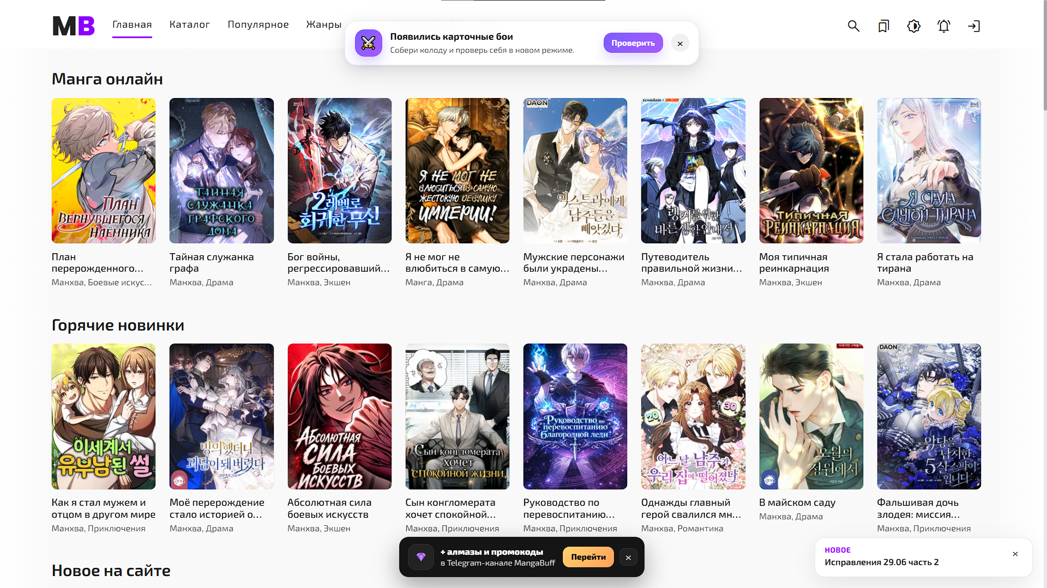
Рисунок 1.1 – Внешний вид аналога
Преимущества аналога:
- обширный каталог манги, манхвы и маньхуа с регулярным обновлением глав;
- удобный онлайн-ридер с закладками и сохранением прогресса чтения;
- современный и понятный интерфейс, адаптированный под различные устройства;
- система рейтингов, комментариев и пользовательских списков («читаю», «прочитано» и др.);
- развитое сообщество читателей и активная обратная связь по тайтлам;
- наличие мобильной версии и уведомлений о выходе новых глав.
Недостатки аналога:
- ограниченный доступ к части контента и функций без подписки или доната;
- отсутствие развитых инструментов для самостоятельного добавления и модерации пользовательского контента;
- недостаточная персонализация: ограниченные рекомендации и настройка личного кабинета;
- слабая интеграция социальных функций (форум, личные сообщения, друзья) в единую экосистему платформы;
- ограниченная прозрачность статуса модерации для пользователей, добавляющих материалы;
- зависимость от сторонней платформы без возможности полноценного администрирования и настройки под собственные задачи.
В разрабатываемом веб-приложении MangaWorld указанные недостатки будут устранены. Платформа обеспечит удобный и персонализированный процесс чтения, предоставит расширенные инструменты каталогизации и фильтрации, систему уведомлений, личный кабинет с коллекциями и прогрессом чтения, а также подсистему добавления и модерации контента с разграничением ролей пользователей, модераторов и администраторов.
Преимущества автоматизации в MangaWorld являются объединение каталога, ридера и сообщества в одной системе; бесплатный базовый доступ; инструменты публикации и модерации контента с разграничением ролей; единый личный кабинет с прогрессом и коллекциями; форум, уведомления и личные сообщения; административная панель со статистикой и экспортом отчётов; возможность развёртывания и настройки под учебные и производственные задачи.
2. Проектирование веб-приложения
2.1 Требования к приложению
Интерфейс MangaWorld выполнен в минималистичном стиле, ориентированном на длительное чтение и работу с каталогом. Основа — тёмная тема со светлым текстом и бордовым акцентом. Разделы оформлены карточками со скруглёнными углами и тонкой рамкой. Поддерживаются светлая и тёмная темы, а также смена акцентного цвета в настройках профиля. Единый стиль сохраняется на главной, в каталоге, на странице тайтла, в ридере, профиле, форуме, уведомлениях и панелях модерации.
Оформление строится на CSS-переменных: фон — тёмно-серый (почти чёрный), карточки — тёмно-серые, основной текст — светло-серый (почти белый), второстепенный — серый. Акцент выделяет активные вкладки, кнопки подтверждения, фильтры, фокус полей и бейджи уведомлений. Используются обложки 3:4, рейтинговые бейджи, SVG-иконки в шапке и плавные переходы при наведении. Контраст текста и фона обеспечивает комфорт при длительной работе.
Основной шрифт — Manrope (Google Fonts, начертания 200–800), применяется ко всему интерфейсу. Базовый размер — 16 px, межстрочный интервал — 1.5. Иерархия задаётся кеглем и насыщенностью: логотип 34 px (800), навигация 18 px (500), заголовки разделов 28–42 px (700), подписи 13–14 px с цветом --text-secondary. У полей ввода и кнопок — font-family: inherit; фокус подсвечивается акцентной рамкой.
Приложение рассчитано на современные браузеры (Chrome, Firefox, Edge, Safari) в Windows, Linux и macOS. В разметке задан viewport для корректного отображения на мобильных устройствах. Минимальное разрешение — 320×568 px; оптимальная ширина контента — до 1180 px (.container). Сервер на ASP.NET Core 8 не ограничивает клиентскую ОС при наличии браузера с поддержкой CSS Grid, Flexbox и переменных. Для обложек и ридера нужна поддержка JPEG, PNG, WebP и GIF.
Страницы строятся по _Layout.cshtml: шапка (логотип, Каталог / Форум / Новости, действия пользователя), main.main-content, подвал. Контент центрируется в контейнере с отступами 32 / 24 / 16 px. Каталог — две колонки (карточки и фильтры; ниже 1100 px — одна колонка). Карточки — адаптивная сетка minmax(220px, 1fr). Профиль, уведомления и форум используют боковую панель и основной блок. Поиск и сортировка — сверху, фильтры — в сайдбаре, кнопки действий — внизу панели фильтров.
Единообразие обеспечивают общий layout и модульные CSS (site.css, catalog.css, profile.css, forum.css и др.) с общими переменными. Адаптивность — media queries на 576, 768, 900, 992 и 1100 px: перестраиваются сетки, шапка и двухколоночные макеты. Визуальная иерархия — за счёт Manrope, разницы кегля и акцентного цвета; контрастность — тёмный фон и светлый текст. Персонализация — через ThemeMiddleware, темы и акцент в профиле. Удобство — скругления, hover-эффекты, модальные окна, быстрый поиск и подсветка фокуса. Масштабируемость — max-width: 1180px, CSS Grid с auto-fill / minmax и min-width: 0 для узких экранов.
2.2 Проектирование модели
Диаграмма вариантов использования MangaWorld фиксирует функциональные требования и распределение ролей внутри системы на этапе проектирования. В границах приложения выделены шесть ключевых актёров с различными уровнями доступа и иерархией обобщения.
Гость может просматривать каталог манги, выполнять поиск произведений и просматривать информацию о тайтле. Сохранение прогресса, оценки, комментарии и работа с личным кабинетом для него недоступны.
Зарегистрированный пользователь наследует возможности гостя и дополняет их регистрацией и авторизацией, чтением манги с автоматическим сохранением прогресса, редактированием профиля, выставлением оценок, написанием отзывов, комментариями и общением с другими пользователями, а также работой с уведомлениями и форумом. Вариант «Чтение манги» связан с «Авторизацией» отношением «include», так как сохранение прогресса требует входа в систему.
Автор или переводчик отвечает за добавление произведения, загрузку глав и управление публикациями. Вариант «Заполнение данных о произведении» включён в «Управление публикациями» (отношение «include»).
Редактор контента наследует возможности автора или переводчика и дополнительно выполняет редактирование обложки и описания тайтла, управление тегами и жанрами, правку глав и общее управление контентом. Его задача — приведение метаданных к единому формату без применения санкций к пользователям.
Модератор наследует функции зарегистрированного пользователя и осуществляет проверку публикаций, модерацию комментариев, тайтлов и пользователей, а также временное ограничение доступа нарушителям.
Администратор обладает максимальным набором полномочий, наследует функции модератора и выполняет управление учётными записями, назначение ролей, управление и редактирование контента, просмотр статистики активности и обеспечение работы платформы. Вариант «Управление или редактирование контента» связан с «Управлением контентом» отношением «include».
Между отдельными сценариями также применяется отношение «extend» для опционального расширения действий, например когда авторизация требуется при попытке оценить тайтл или сохранить прогресс чтения. Такая структура обеспечивает чёткое разграничение ответственности между участниками и упрощает развитие платформы.
Диаграмма представлена в графической части пояснительной записки на листе 1.
ERD описывает логическую модель данных предметной области «чтение и сопровождение манги» и служит основой для проектирования базы MangaWorldDB. На диаграмме выделены сущности Пользователь, Манга, Глава, Жанр, Отзыв, Пользовательский список и Комментарий. Центральная сущность Манга связана с Главой отношением один ко многим и с Жанром — многие ко многим. Пользователь взаимодействует с мангой через списки, отзывы и комментарии; Комментарий связывает пользователя с конкретной главой.
Диаграмма представлена в графической части на листе 2.
User-Flow отражает типичный путь читателя от главной страницы до чтения и выхода из системы. После проверки авторизации неавторизованный пользователь проходит вход или регистрацию, авторизованный видит блок «Продолжить читать». Основная цепочка — каталог, страница тайтла, ридер и сохранение прогресса; параллельно доступны оценка, комментарий, списки и настройки профиля. Сценарий завершается выходом или возвратом к каталогу.
Диаграмма представлена в графической части на листе 3.
2.3 Проектирование макета приложения
Концептуальный прототип — начальная визуальная модель будущего продукта. Он позволяет структурировать основные функции, цели и взаимосвязи элементов системы до перехода к детальной вёрстке и программной реализации. На данном этапе определяется логика взаимодействия пользователя с интерфейсом, разрабатываются ключевые экраны, навигация между ними и визуальные блоки, обеспечивающие удобство и наглядность работы. Концептуальный прототип служит основой для последующей реализации проекта: по нему оценивается удобство интерфейса, выявляются возможные улучшения и формируется целостное представление о будущей системе.
Дизайн веб-приложения MangaWorld ориентирован на длительное чтение и работу с каталогом. Интерфейс выполнен в тёмной цветовой схеме с настраиваемым акцентным цветом для кнопок действий, ссылок и активных элементов — это снижает нагрузку на глаза при просмотре страниц манги и соответствует ожиданиям аудитории тематических платформ. Для текста используется шрифт Manrope; предусмотрены достаточные отступы и сетка карточек с обложками тайтлов. Макеты построены по единой оболочке сайта: шапка (логотип MangaWorld, разделы «Каталог», «Форум», «Новости», для авторизованного пользователя — кнопки добавления контента, уведомлений и меню профиля; для гостя — «Вход / Регистрация»), область контента и футер с навигационными ссылками. Поиск размещён в теле главной страницы и каталога с выпадающими подсказками. Читалка и страница входа администратора вынесены в отдельные макеты без общей шапки сайта.
При запуске приложения пользователя встречает главная страница с полем быстрого поиска, блоками «Популярное», «Продолжить читать» (для авторизованных пользователей с индикатором прогресса), рекламным слайдером и разделом «Новинки». В шапке доступны переходы в каталог, форум и новости.
Страница каталога содержит строку быстрого поиска и боковую панель фильтров (тип, жанры, теги, статус, рейтинг) с кнопкой «Применить». Справа отображается сетка карточек тайтлов, кнопка выбора случайного произведения и постраничная навигация.
На странице тайтла размещены фоновое изображение, обложка, название, описание, рейтинг и кнопки «Читать», «В список» и «Оценка». Ниже — вкладки «Главы», «Обсуждения», «Отзывы» и «Комментарии» со списком глав и переходом в ридер.
Ридер выполнена в отдельном макете без общей шапки сайта: вверху — навигация по тайтлу и главам, по центру — вертикальный просмотр страниц главы, внизу — блок комментариев к текущей главе с полем ввода и кнопкой отправки.
Страница входа содержит форму с полями «Логин» и «Пароль», кнопку «Войти» и ссылку на регистрацию. Для гостя в шапке отображается кнопка «Вход / Регистрация».
Страница регистрации предусматривает ввод имени пользователя, email, пароля и подтверждения пароля с кнопкой «Зарегистрироваться». После отправки формы запрашивается подтверждение email.
В личном кабинете отображаются аватар, имя пользователя и вкладки профиля. В разделе «Тайтлы» слева — пользовательские списки («Читаю», «Прочитано», «Отложено» и пользовательские коллекции), справа — сетка обложек тайтлов с переключением вида «Список / Сетка».
Во вкладке «Комментарии» выводится список комментариев пользователя к тайтлам и главам с указанием текста и ссылки на произведение, что позволяет быстро вернуться к обсуждению.
Раздел личных сообщений организован в две колонки: слева — список диалогов, справа — переписка с историей сообщений, полем ввода и кнопкой «Отправить».
В настройках профиля доступны вкладки «Профиль», «Безопасность» и «Оформление». Пользователь может загрузить аватар, изменить описание «О себе», сохранить изменения или выйти из аккаунта.
Страница уведомлений содержит заголовок, кнопки «Прочитать все» и «Удалить все», фильтры «Все / Непрочитанные» и список событий с признаком прочтения (новые выделены).
На странице форума отображаются кнопка «Создать тему», поле поиска, вкладки «Новые / Популярные» и список тем с указанием категории, заголовка и метаданных обсуждения.
Раздел новостей представляет список публикаций с обложкой, заголовком и кратким описанием; переход по записи открывает полный текст новости.
Форма создания тайтла включает поля названия, описания, жанров и тегов, загрузку обложки и фонового изображения, а также кнопки «Черновик» и «На модерацию» для отправки заявки переводчика.
Страница добавления главы содержит поля номера и названия, область загрузки изображений страниц (миниатюры с возможностью добавления новых) и кнопку «Загрузить главу».
Форма создания справочной сущности (команда переводчиков, издатель, автор или художник) включает поля названия или имени, описания и кнопку «Создать» для отправки на модерацию.
Отдельная страница входа администратора (/admin_AUTH) без общей шапки сайта содержит форму с полями логина и пароля и кнопку «Войти» для доступа к панели администрирования.
Панель администратора включает вкладки «Статистика», «Модераторы», «Пользователи», «Новости», «Баннеры» и «Сообщения». На вкладке статистики отображаются сводные показатели, диаграммы и кнопки экспорта отчётов в Excel и Word.
Внешний вид макетов веб-приложения MangaWorld представлен в приложении А.

3 Реализация веб-приложения
3.1 Инструменты разработки и применяемые технологии
Инструментами разработки программного продукта будут являться:
- операционная система Windows 10;
- платформа .NET 8;
- язык программирования C#;
- фреймворк ASP.NET Core MVC;
- технология представлений Razor (CSHTML);
- язык разметки HTML;
- язык стилей CSS;
- язык программирования JavaScript;
- объектно-реляционное отображение Entity Framework Core;
- подсистема аутентификации ASP.NET Core Identity;
- среда разработки Microsoft Visual Studio;
- редактор кода Visual Studio Code;
- система управления базами данных Microsoft SQL Server;
- утилита командной строки .NET CLI (dotnet);
- система контроля версий Git;
- пакет программ Microsoft Office;
- программное средство для создания UML-диаграмм Draw.io;
- библиотека DocumentFormat.OpenXml (экспорт статистики).
Разработка серверной части веб-приложения будет осуществляться в среде Microsoft Visual Studio с использованием языка C# на платформе .NET 8 и фреймворка ASP.NET Core MVC. Данная среда содержит широкий набор инструментов для написания, отладки и тестирования программного кода, а также обеспечивает интеграцию с Entity Framework Core и системой управления базами данных Microsoft SQL Server [1]. Архитектура приложения построена по шаблону MVC: контроллеры обрабатывают HTTP-запросы, сервисный слой (Services) реализует бизнес-логику, а представления формируются с помощью Razor Pages/Views.
Windows 10 — операционная система корпорации Microsoft, предназначенная для персональных компьютеров и других устройств. Обеспечивает стабильную работу прикладного программного обеспечения и совместимость с современными средствами разработки [2].
C# — объектно-ориентированный язык программирования, разработанный компанией Microsoft в рамках платформы .NET. Поддерживает принципы инкапсуляции, наследования и полиморфизма, обладает статической типизацией, механизмом обработки исключений, поддержкой обобщённых типов, делегатов, событий и LINQ [3].
.NET 8 — кроссплатформенная среда выполнения и набор библиотек для разработки современных приложений. В проекте MangaWorld используется для реализации веб-сервера на Kestrel, внедрения зависимостей (Dependency Injection), middleware и работы с асинхронными операциями [9].
ASP.NET Core MVC — фреймворк для построения веб-приложений по архитектурному шаблону Model–View–Controller. Обеспечивает маршрутизацию запросов, привязку моделей, авторизацию по ролям и формирование HTML-ответов [10].
HTML (HyperText Markup Language) — стандартный язык разметки веб-страниц, применяемый для создания структуры и отображения содержимого в браузере [4].
Razor (CSHTML) — синтаксис шаблонов представлений ASP.NET Core, позволяющий встраивать серверный код C# в HTML-разметку. Используется для формирования страниц каталога, ридера, профиля, форума, уведомлений и панелей модерации [11].
CSS (Cascading Style Sheets) — язык описания внешнего вида документов. В проекте применяется для оформления интерфейса (модульные файлы site.css, catalog.css, profile.css и др.), реализации тёмной и светлой темы, адаптивной вёрстки и визуальной иерархии элементов [12].
JavaScript — язык сценариев, выполняемый в браузере клиента. Используется для динамического поиска, фильтрации каталога, работы модальных окон, уведомлений и интерактивных элементов интерфейса без перезагрузки страницы (quick-search.js, catalog.js, profile.js и др.) [13].
Entity Framework Core — объектно-реляционный фреймворк (ORM) для .NET. Обеспечивает доступ к данным через LINQ-запросы, маппинг сущностей на таблицы SQL Server и управление схемой базы данных посредством миграций Code First [14].
ASP.NET Core Identity — подсистема управления пользователями, ролями и аутентификацией. В MangaWorld используется для регистрации, входа, разграничения прав (пользователь, модератор, администратор) и хранения профильных настроек [15].
Microsoft Visual Studio — интегрированная среда разработки (IDE), предназначенная для создания настольных, веб- и облачных приложений. Поддерживает множество языков программирования и предоставляет инструменты отладки и управления проектами [1].
Visual Studio Code — редактор исходного кода с поддержкой расширений, предназначенный для разработки веб- и программных приложений [5].
Microsoft SQL Server — система управления реляционными базами данных, разработанная корпорацией Microsoft. Используется для хранения и обработки данных приложения (пользователи, тайтлы, главы, комментарии, уведомления, форум). Основной язык запросов — Transact-SQL [6].
.NET CLI (dotnet) — утилита командной строки для сборки, запуска, применения миграций Entity Framework (dotnet ef database update) и управления зависимостями проекта [16].
Git — распределённая система контроля версий, применяемая для хранения истории изменений исходного кода, отслеживания версий и совместной работы над проектом [17].
Microsoft Office — пакет офисных приложений для работы с текстовыми документами, электронными таблицами и презентациями; используется при оформлении пояснительной записки [7].
Draw.io — программное средство для создания диаграмм, блок-схем и UML-моделей (вариантов использования, последовательности, классов), применяемое при проектировании информационной системы [8].
DocumentFormat.OpenXml — библиотека для работы с документами формата Office Open XML. В проекте используется для экспорта статистики и формирования отчётных файлов в подсистеме администрирования [18].
3.2 Организация и ведение информационной базы
В качестве системы хранения данных для веб-приложения MangaWorld выбрана реляционная СУБД Microsoft SQL Server. Она обеспечивает надёжное хранение структурированных данных о пользователях, тайтлах, главах, оценках, комментариях, прогрессе чтения и служебной информации, поддерживает транзакции, внешние ключи и ограничения целостности при одновременной работе нескольких пользователей. База данных MangaWorldDB размещается на локальном экземпляре SQL Server (localhost\SQLEXPRESS) и автоматически создаётся и обновляется при первом запуске приложения средствами Entity Framework Core (применение миграций классом DatabaseInitializer).
База данных спроектирована в нормализованном виде и состоит из взаимосвязанных таблиц. Центральной сущностью является таблица AspNetUsers (пользователи), расширяющая стандартную схему ASP.NET Core Identity. Она связана с большинством пользовательских таблиц отношением «один ко многим»: один пользователь может иметь множество записей в ReadingProgresses (прогресс чтения), UserRatings (оценки тайтлов), Comments (комментарии и отзывы), UserMangaLists и UserMangaCollections (личные списки и коллекции), Notifications (уведомления), ForumTopics и ForumComments (форум), PrivateMessages (личные сообщения), а также записи о созданном контенте. Роли пользователей хранятся в таблицах AspNetRoles и AspNetUserRoles (связь «многие ко многим» между пользователями и ролями).
Таблица AspNetUsers предназначена для хранения учётных записей и профильных данных пользователей системы и содержит поля: Id, UserName, NormalizedUserName, Email, NormalizedEmail, PasswordHash, EmailConfirmed, PhoneNumber, PhoneNumberConfirmed, TwoFactorEnabled, LockoutEnd, LockoutEnabled, AccessFailedCount, SecurityStamp, ConcurrencyStamp, Avatar, Bio, Gender, Theme, AccentColor, IsBanned, BanUntil, BanReason, CanPostComments, CanPostReviews. Является центральной таблицей, с которой связаны записи прогресса чтения, оценок, комментариев, коллекций и уведомлений.
Таблица AspNetRoles предназначена для хранения ролей пользователей (User, Translator, Moderator, Admin) и содержит поля: Id, Name, NormalizedName, ConcurrencyStamp.
Таблица AspNetUserRoles предназначена для связи пользователей с ролями (отношение «многие ко многим») и содержит поля: UserId, RoleId.
Таблица AspNetUserClaims предназначена для хранения дополнительных утверждений (claims), привязанных к пользователю, и содержит поля: Id, UserId, ClaimType, ClaimValue.
Таблица AspNetRoleClaims предназначена для хранения утверждений, привязанных к ролям, и содержит поля: Id, RoleId, ClaimType, ClaimValue.
Таблица AspNetUserLogins предназначена для хранения данных о внешних способах входа пользователя и содержит поля: LoginProvider, ProviderKey, ProviderDisplayName, UserId.
Таблица AspNetUserTokens предназначена для хранения служебных токенов Identity (сброс пароля, подтверждение и др.) и содержит поля: UserId, LoginProvider, Name, Value.
Таблица Mangas предназначена для хранения сведений о произведениях (тайтлах) каталога и содержит поля: Id, ExternalId, Slug, RussianTitle, OriginalTitle, AlternativeTitle, Description, Аuthor, Artist, Translator, ReleaseYear, CoverImage, BackgroundImage, PublisherId, Rating, VotesCount, ChaptersCount, Type, AgeRating, TranslationStatus, ModerationStatus, CreatedByUserId, CreatedAt, UpdatedAt. Связана с главами, жанрами, тегами, оценками и прогрессом чтения.
Таблица Chapters предназначена для хранения глав тайтлов и содержит поля: Id, MangaId, Number, Name, CreatedAt, ModerationStatus, CreatedByUserId. Для одного тайтла номер главы уникален.
Таблица ChapterPages предназначена для хранения страниц глав, отображаемых в онлайн-ридере, и содержит поля: Id, ChapterId, PageNumber, ImageUrl.
Таблица Genres предназначена для хранения справочника жанров и содержит поля: Id, Name.
Таблица Tags предназначена для хранения справочника тегов и содержит поля: Id, Name.
Таблица MangaGenres предназначена для связи тайтлов с жанрами (отношение «многие ко многим») и содержит поля: MangaId, GenreId.
Таблица MangaTags предназначена для связи тайтлов с тегами (отношение «многие ко многим») и содержит поля: MangaId, TagId.
Таблица Creators предназначена для хранения справочника авторов и художников и содержит поля: Id, Name, Kind, CreatedByUserId, ModerationStatus, CreatedAt. Поле Kind различает автора и художника.
Таблица Publishers предназначена для хранения справочника издательств и содержит поля: Id, Name, AlternativeNames, CoverImage, Description, CreatedByUserId, ModerationStatus, CreatedAt.
Таблица ScanTeams предназначена для хранения сведений о командах переводчиков и содержит поля: Id, Name, OtherNames, CoverImage, BackgroundImage, VkUrl, DiscordUrl, WebsiteUrl, Description, IsRepresentative, CreatedByUserId, ModerationStatus, CreatedAt.
Таблица ReadingProgresses предназначена для хранения прогресса чтения пользователя по каждому тайтлу и содержит поля: UserId, MangaId, ChapterId, LastPageNumber, LastReadAt. Составной первичный ключ: UserId, MangaId.
Таблица UserRatings предназначена для хранения оценок, выставленных пользователями тайтлам, и содержит поля: UserId, MangaId, Score, CreatedAt, UpdatedAt. Составной первичный ключ: UserId, MangaId. Значение Score ограничено диапазоном от 1 до 10.
Таблица UserMangaLists предназначена для хранения статуса тайтла в списке пользователя («читаю», «в планах», «прочитано», «избранное») и содержит поля: UserId, MangaId, Status, CreatedAt, UpdatedAt. Составной первичный ключ: UserId, MangaId.
Таблица UserMangaCollections предназначена для хранения именованных коллекций (списков) пользователя и содержит поля: Id, UserId, Name, SortOrder, CreatedAt.
Таблица UserMangaCollectionItems предназначена для хранения тайтлов, входящих в коллекции пользователя, и содержит поля: CollectionId, MangaId, AddedAt.
Таблица Comments предназначена для хранения комментариев и отзывов к тайтлам, главам и страницам и содержит поля: Id, UserId, MangaId, ChapterId, PageNumber, ParentCommentId, Text, Title, ReviewScore, ViewsCount, IsDraft, Score, CreatedAt. Поддерживает вложенные ответы через ParentCommentId.
Таблица CommentVotes предназначена для хранения голосов пользователей за комментарии к тайтлам и содержит поля: UserId, CommentId, IsUpvote, CreatedAt.
Таблица CommentReports предназначена для хранения жалоб пользователей на комментарии к тайтлам и содержит поля: Id, CommentId, UserId, Reason, Details, ReviewStatus, ReviewedByUserId, ReviewedAt, ModeratorNote, CreatedAt. Используется модератором при разборе жалоб.
Таблица ForumCategories предназначена для хранения категорий разделов форума и содержит поля: Id, Name, Slug, Color.
Таблица ForumTopics предназначена для хранения тем форума и содержит поля: Id, Title, Body, CategoryId, MangaId, UserId, CreatedAt, ViewsCount, LikesCount, IsPinned, LinkType, LinkTitle, LinkUrl.
Таблица ForumComments предназначена для хранения комментариев в темах форума и содержит поля: Id, TopicId, UserId, ParentCommentId, Text, CreatedAt, Score. Поддерживает древовидные ответы.
Таблица ForumCommentVotes предназначена для хранения голосов за комментарии форума и содержит поля: UserId, CommentId, IsUpvote, CreatedAt.
Таблица ForumTopicLikes предназначена для хранения отметок «нравится» у тем форума и содержит поля: UserId, TopicId, CreatedAt.
Таблица ForumCommentReports предназначена для хранения жалоб на комментарии форума и содержит поля: Id, CommentId, UserId, Reason, Details, ReviewStatus, ReviewedByUserId, ReviewedAt, ModeratorNote, CreatedAt.
Таблица FriendRequests предназначена для хранения заявок в друзья между пользователями и содержит поля: Id, SenderId, ReceiverId, Status, CreatedAt. Поле Status принимает значения Pending, Accepted, Rejected.
Таблица UserBlocks предназначена для хранения сведений о блокировке одного пользователя другим и содержит поля: UserId, BlockedUserId, CreatedAt. Составной первичный ключ: UserId, BlockedUserId.
Таблица PrivateConversations предназначена для хранения личных диалогов между двумя пользователями и содержит поля: Id, UserOneId, UserTwoId, UpdatedAt.
Таблица PrivateMessages предназначена для хранения сообщений в личных диалогах и содержит поля: Id, ConversationId, SenderId, Text, CreatedAt, IsRead.
Таблица Notifications предназначена для хранения персональных уведомлений пользователей и содержит поля: Id, UserId, Type, IsRead, CreatedAt, ActorUsername, Message, ContextText, CoverImage, LinkUrl. Тип уведомления: новая глава, ответ, сообщение, прочее.
Таблица EmailVerificationCodes предназначена для хранения кодов подтверждения email и сброса пароля и содержит поля: Id, UserId, Purpose, Code, CreatedAt, ExpiresAt, UsedAt, TargetValue. Код действует ограниченное время.
Таблица NewsArticles предназначена для хранения новостных материалов сайта и содержит поля: Id, Title, Slug, Summary, Body, CoverImage, IsPublished, CreatedByUserId, CreatedAt, PublishedAt.
Таблица HomeBanners предназначена для хранения баннеров на главной странице (слайдер и промо-блок) и содержит поля: Id, Kind, ImageUrl, LinkUrl, Title, SortOrder, IsActive, UpdatedAt.
Таблица UserSanctionHistories предназначена для хранения истории санкций, применённых модератором к пользователям, и содержит поля: Id, UserId, AppliedByUserId, IsBanned, CanPostComments, CanPostReviews, BanReason, Note, CreatedAt.
Структура таблиц базы данных MangaWorldDB представлены в приложении Б.
Логическая структура базы данных представлена в виде диаграммы сущность-связь в нотации на рисунке 3.1
Рисунок 3.1 – Логическая схема базы данных.
В веб-приложении MangaWorld реализован комплекс мер по защите данных в MangaWorldDB и при обмене информацией между клиентом и сервером.
Аутентификация и учётные данные. Пользователи управляются через ASP.NET Core Identity: пароли хранятся только в виде хэша (PasswordHash в AspNetUsers), действуют требования к сложности (минимум 6 символов, цифра и строчная буква, уникальный email). Регистрация, смена email и сброс пароля выполняются по одноразовым 6-значным кодам из EmailVerificationCodes с ограниченным сроком действия.
Разграничение доступа и защита запросов. Функции разграничены ролями User, Translator, Moderator, Admin; администрирование и модерация защищены [Authorize(Roles)], панель Admin — через /admin_AUTH. Гость не может изменять чужие данные и работать с персональными разделами. POST-запросы защищены антиподделочными токенами (AntiForgeryToken, ValidateAntiForgeryToken) от CSRF; cookie сессии — с флагом HttpOnly; редирект после входа проверяется на локальность (Url.IsLocalUrl).
Защита на уровне БД и контента. Доступ к SQL Server — через EF Core (параметризованные запросы, защита от SQL-инъекций). Целостность обеспечивают PK/FK, ограничения длины полей и check-constraint CK_UserRatings_Score (оценки 1–10). Блокировки и ограничения нарушителей (IsBanned, CanPostComments, CanPostReviews) хранятся в AspNetUsers, история — в UserSanctionHistories; жалобы модерируются через CommentReports и ForumCommentReports. Входные данные валидируются Data Annotations и ModelState; загрузка изображений ограничена 5 МБ и списком расширений (.jpg, .jpeg, .png, .gif, .webp).
Передача данных и конфиденциальность. В production включены HTTPS и HSTS; строка подключения и SMTP-пароли выносятся в переменные окружения. Рекомендуется резервное копирование MangaWorldDB средствами SQL Server. Персональные данные доступны владельцу аккаунта и уполномоченным ролям в рамках служебных функций платформы.
3.3 Описание программной реализации функций
Функция редактирования профиля предназначена для корректирования персональных данных зарегистрированного пользователя, необходимых для дальнейшей работы веб-приложения MangaWorld. Она реализована на серверной стороне с использованием ASP.NET Core Identity и Entity Framework Core и доступна на вкладке «Настройки» личного кабинета (/Profile?tab=settings). Пользователь может изменить никнейм, пол и описание («О себе»), загрузить аватар, сменить пароль и электронную почту (с подтверждением по коду), а также настроить тему оформления и акцентный цвет. Выход из аккаунта выполняется отдельным POST-запросом к AccountController.Logout. В отличие от клиентских решений с localStorage, все данные сохраняются в базе Microsoft SQL Server, а доступ к настройкам защищён атрибутом [Authorize].
Входными данными являются значения полей формы: Username, Gender, Bio (раздел «Профиль»); CurrentPassword, NewPassword, ConfirmPassword (раздел «Безопасность»); NewEmail, Code (смена email); Theme, AccentColor (персонализация); файл аватара при загрузке. Выходными данными являются обновлённые записи в таблице AspNetUsers и связанных сущностях, обновлённая cookie-сессия при смене логина или пароля, а также перенаправление на страницу настроек с актуальными данными профиля.
Код основной функции сохранения информации профиля представлен ниже.
// Контроллер ProfileController обрабатывает запросы личного кабинета
[Authorize]
public class ProfileController : Controller
{
private readonly IProfileService _profileService;
private readonly UserManager<ApplicationUser> _userManager;
private readonly SignInManager<ApplicationUser> _signInManager;
// Конструктор: внедрение сервисов через механизм Dependency Injection
public ProfileController(
IProfileService profileService,
UserManager<ApplicationUser> userManager,
SignInManager<ApplicationUser> signInManager)
{
_profileService = profileService;
_userManager = userManager;
_signInManager = signInManager;
}
// POST-метод сохранения основной информации профиля
[HttpPost("/Profile/settings/profile")]
[ValidateAntiForgeryToken]
public async Task<IActionResult> SaveProfileInfo(
UpdateProfileInfoInputModel input,
CancellationToken cancellationToken)
{
// Получение идентификатора текущего авторизованного пользователя
var userId = User.GetUserId();
if (!userId.HasValue || !ModelState.IsValid)
{
return RedirectToAction(nameof(Index),
new { tab = "settings", settingsSection = "profile" });
}
// Загрузка учётной записи из базы данных по идентификатору
var user = await _userManager.FindByIdAsync(userId.Value.ToString());
if (user is null)
{
return NotFound();
}
// Проверка и обновление никнейма, если он был изменён
if (!string.Equals(user.UserName, input.Username, StringComparison.OrdinalIgnoreCase))
{
var setNameResult = await _userManager.SetUserNameAsync(user, input.Username.Trim());
if (!setNameResult.Succeeded)
{
// При ошибке (например, никнейм занят) — возврат на страницу настроек
foreach (var error in setNameResult.Errors)
{
ModelState.AddModelError(string.Empty, error.Description);
}
return RedirectToAction(nameof(Index),
new { tab = "settings", settingsSection = "profile" });
}
// Обновление cookie-сессии после смены имени пользователя
await _signInManager.RefreshSignInAsync(user);
}
// Сохранение пола и описания профиля через сервисный слой
await _profileService.UpdateProfileInfoAsync(userId.Value, input, cancellationToken);
// Перенаправление на вкладку настроек с обновлёнными данными
return RedirectToAction(nameof(Index),
new { tab = "settings", settingsSection = "profile" });
}
}
// Метод сервисного слоя: обновление полей Bio и Gender в базе данных
public async Task<bool> UpdateProfileInfoAsync(
int userId,
UpdateProfileInfoInputModel input,
CancellationToken cancellationToken = default)
{
// Поиск пользователя в контексте Entity Framework Core
var user = await _context.Users
.FirstOrDefaultAsync(x => x.Id == userId, cancellationToken);
if (user is null)
{
return false;
}
// Запись описания профиля; пустое значение сохраняется как null
user.Bio = string.IsNullOrWhiteSpace(input.Bio) ? null : input.Bio.Trim();
// Запись пола пользователя
user.Gender = string.IsNullOrWhiteSpace(input.Gender) ? null : input.Gender.Trim();
// Фиксация изменений в таблице AspNetUsers
await _context.SaveChangesAsync(cancellationToken);
return true;
}
// Функция смены пароля (раздел «Безопасность и вход»)
[HttpPost("/Profile/settings/password")]
[ValidateAntiForgeryToken]
public async Task<IActionResult> SavePassword(
UpdateProfilePasswordInputModel input,
CancellationToken cancellationToken)
{
var userId = User.GetUserId();
if (!userId.HasValue || !ModelState.IsValid)
{
return RedirectToAction(nameof(Index),
new { tab = "settings", settingsSection = "security" });
}
var user = await _userManager.FindByIdAsync(userId.Value.ToString());
if (user is null)
{
return NotFound();
}
// Смена пароля через Identity с проверкой текущего пароля
var result = await _userManager.ChangePasswordAsync(
user, input.CurrentPassword, input.NewPassword);
if (!result.Succeeded)
{
return RedirectToAction(nameof(Index),
new { tab = "settings", settingsSection = "security" });
}
await _signInManager.RefreshSignInAsync(user);
return RedirectToAction(nameof(Index),
new { tab = "settings", settingsSection = "security" });
}
// Функция выхода из аккаунта (AccountController)
[HttpPost]
[Authorize]
[ValidateAntiForgeryToken]
public async Task<IActionResult> Logout()
{
// Завершение сессии пользователя и удаление cookie аутентификации
await _signInManager.SignOutAsync();
// Очистка cookie персонализации (тема, акцент)
ThemeDefaults.ClearPreferenceCookies(Response);
// Перенаправление на главную страницу
return RedirectToAction("Index", "Home");
}
Разметка формы редактирования профиля на стороне представления:
<!-- Форма отправляет данные POST-запросом на /Profile/settings/profile -->
<form method="post" asp-action="SaveProfileInfo"
class="profile-settings-form" id="profileInfoForm">
@Html.AntiForgeryToken()
<label>Никнейм</label>
<input type="text" name="Username" value="@Model.Username"
required minlength="2" maxlength="50" />
<label>Пол</label>
<select name="Gender">
<option value="">Не указан</option>
<option value="male">Мужской</option>
<option value="female">Женский</option>
</select>
<label>О себе</label>
<textarea name="Bio" rows="4" maxlength="1000"
placeholder="Расскажите о себе...">@Model.Bio</textarea>
</form>
<!-- Кнопка «Сохранить» связана с формой через атрибут form -->
<button type="submit" form="profileInfoForm"
class="profile-settings-save">Сохранить</button>
Функция авторизации предназначена для входа зарегистрированного пользователя в систему MangaWorld. Реализована в контроллере AccountController с использованием ASP.NET Core Identity. Пользователь вводит логин (или email) и пароль на странице /Account/Login; при успешной проверке создаётся серверная cookie-сессия. Дополнительно выполняется проверка блокировки аккаунта и установка cookie персонализации (тема, акцентный цвет).
Входными данными являются: Login — логин или email; Password — пароль; RememberMe — флаг сохранения сессии; returnUrl — адрес возврата после входа. Выходными данными являются: cookie аутентификации при успешном входе; сообщение об ошибке при неверных данных или блокировке; перенаправление на главную страницу или returnUrl.
Код функции представлен ниже.
// POST-метод обработки формы входа; доступен неавторизованным пользователям
[HttpPost]
[AllowAnonymous]
[ValidateAntiForgeryToken]
public async Task<IActionResult> Login(LoginViewModel model, string? returnUrl = null)
{
// Проверка корректности заполнения полей формы (логин, пароль)
if (!ModelState.IsValid)
{
return View(model);
}
// Поиск пользователя в базе по имени или адресу электронной почты
var user = await _userManager.FindByNameAsync(model.Login)
?? await _userManager.FindByEmailAsync(model.Login);
if (user is null)
{
ModelState.AddModelError(string.Empty, "Неверный логин или пароль.");
return View(model);
}
// Проверка пароля и создание cookie-сессии
var result = await _signInManager.PasswordSignInAsync(
user,
model.Password,
model.RememberMe,
lockoutOnFailure: false);
if (!result.Succeeded)
{
ModelState.AddModelError(string.Empty, "Неверный логин или пароль.");
return View(model);
}
// Проверка наличия активной блокировки аккаунта
var banStatus = await CheckBanAndSignOutIfNeededAsync(user);
if (banStatus.IsBanned)
{
ModelState.AddModelError(string.Empty,
banStatus.Message ?? "Аккаунт заблокирован.");
return View(model);
}
// Сохранение настроек темы и акцентного цвета в cookie браузера
ThemeDefaults.SetPreferenceCookies(Response, user);
// Перенаправление на исходную страницу или на главную
if (!string.IsNullOrWhiteSpace(returnUrl) && Url.IsLocalUrl(returnUrl))
{
return Redirect(returnUrl);
}
return RedirectToAction("Index", "Home");
}
Функция предназначена для отбора тайтлов по заданным пользователем критериям на странице каталога. Реализована в сервисе MangaQueryService методом BuildFilteredMangaQuery, вызываемым из CatalogController. Поддерживаются поиск по названию и авторам, фильтрация по рейтингу, количеству оценок и глав, жанрам, тегам, типу и возрастному рейтингу, а также сортировка результатов.
Входными данными является объект CatalogQueryDto (строка поиска, параметры фильтров, сортировка). Выходными данными является CatalogViewModel со списком тайтлов, удовлетворяющих условиям, и справочниками жанров и тегов для панели фильтров.
Код функции представлен ниже.
// Метод построения LINQ-запроса с применением всех активных фильтров
private IQueryable<Manga> BuildFilteredMangaQuery(CatalogQueryDto normalizedQuery)
{
// Базовый запрос: только одобренные модерацией тайтлы
var mangaQuery = _context.Manga.AsNoTracking()
.Where(x => x.ModerationStatus == ModerationStatus.Approved)
.AsQueryable();
// Фильтрация по поисковой строке (название, автор, художник и др.)
if (!string.IsNullOrWhiteSpace(normalizedQuery.Search))
{
var searchValue = normalizedQuery.Search.Trim();
mangaQuery = mangaQuery.Where(x =>
x.RussianTitle.Contains(searchValue) ||
x.OriginalTitle.Contains(searchValue) ||
x.Author.Contains(searchValue) ||
x.Artist.Contains(searchValue) ||
(x.Translator != null && x.Translator.Contains(searchValue)) ||
(x.AlternativeTitle != null && x.AlternativeTitle.Contains(searchValue)));
}
// Фильтрация по диапазону рейтинга
if (normalizedQuery.MinRating.HasValue)
{
mangaQuery = mangaQuery.Where(x => x.Rating >= normalizedQuery.MinRating.Value);
}
if (normalizedQuery.MaxRating.HasValue)
{
mangaQuery = mangaQuery.Where(x => x.Rating <= normalizedQuery.MaxRating.Value);
}
// Фильтрация по количеству оценок пользователей
if (normalizedQuery.MinVotes.HasValue)
{
mangaQuery = mangaQuery.Where(x => x.VotesCount >= normalizedQuery.MinVotes.Value);
}
if (normalizedQuery.MaxVotes.HasValue)
{
mangaQuery = mangaQuery.Where(x => x.VotesCount <= normalizedQuery.MaxVotes.Value);
}
// Фильтрация по количеству глав
if (normalizedQuery.MinChapters.HasValue)
{
mangaQuery = mangaQuery.Where(x => x.ChaptersCount >= normalizedQuery.MinChapters.Value);
}
if (normalizedQuery.MaxChapters.HasValue)
{
mangaQuery = mangaQuery.Where(x => x.ChaptersCount <= normalizedQuery.MaxChapters.Value);
}
// ... далее применяются фильтры по жанрам, тегам, типу и возрастному рейтингу
return mangaQuery;
}
// Метод контроллера: получение модели каталога и передача в представление
public async Task<IActionResult> Index(
[FromQuery] CatalogQueryDto query,
CancellationToken cancellationToken)
{
// Вызов сервисного слоя для формирования отфильтрованного списка
var model = await _mangaQueryService.GetCatalogViewModelAsync(query, cancellationToken);
// Отображение страницы каталога с карточками тайтлов
return View(model);
}
Функция сохранения прогресса предназначена для фиксации текущей главы и страницы, на которой остановился пользователь при чтении манги в онлайн-ридере. Данные сохраняются в таблице ReadingProgresses и используются в блоке «Продолжить читать» на главной странице. Вызов выполняется при открытии главы и при перелистывании страниц (POST-запрос /Reader/{slug}/{chapter}/progress).
Входными данными являются: userId — идентификатор пользователя; mangaSlug — URL-имя тайтла; chapterNumber — номер главы; pageNumber — номер страницы. Выходными данными является обновлённая или новая запись в ReadingProgresses; при успехе — true, при отсутствии главы — false.
Код функции представлен ниже.
// Метод сервиса ReaderService: создание или обновление прогресса чтения
public async Task<bool> UpdateProgressAsync(
int userId,
string mangaSlug,
int chapterNumber,
int? pageNumber,
CancellationToken cancellationToken = default)
{
// Поиск главы по slug тайтла и номеру; учитывается статус модерации
var chapter = await _context.Chapters.AsNoTracking()
.Where(x => x.Manga.Slug == mangaSlug
&& x.Number == chapterNumber
&& (x.ModerationStatus == ModerationStatus.Approved
|| x.Manga.CreatedByUserId == userId))
.Select(x => new { x.Id, x.MangaId })
.FirstOrDefaultAsync(cancellationToken);
if (chapter is null)
{
return false;
}
// Поиск существующей записи прогресса для данного пользователя и тайтла
var progress = await _context.ReadingProgresses
.FirstOrDefaultAsync(x => x.UserId == userId && x.MangaId == chapter.MangaId,
cancellationToken);
if (progress is null)
{
// Создание новой записи при первом чтении тайтла
progress = new ReadingProgress
{
UserId = userId,
MangaId = chapter.MangaId,
ChapterId = chapter.Id,
LastPageNumber = pageNumber,
LastReadAt = DateTime.UtcNow
};
_context.ReadingProgresses.Add(progress);
}
else
{
// Обновление главы, страницы и времени последнего чтения
progress.ChapterId = chapter.Id;
progress.LastPageNumber = pageNumber;
progress.LastReadAt = DateTime.UtcNow;
}
// Сохранение изменений в базе данных SQL Server
await _context.SaveChangesAsync(cancellationToken);
return true;
}
// POST-метод контроллера ридера: приём номера страницы от клиента
[Authorize]
[HttpPost("{mangaSlug}/{chapterNumber:int}/progress")]
[ValidateAntiForgeryToken]
public async Task<IActionResult> UpdateProgress(
string mangaSlug,
int chapterNumber,
UpdateReadingProgressInputModel input,
CancellationToken cancellationToken)
{
var userId = User.GetUserId();
if (!userId.HasValue)
{
return Forbid();
}
// Вызов сервиса для сохранения прогресса
await _readerService.UpdateProgressAsync(
userId.Value, mangaSlug, chapterNumber, input.PageNumber, cancellationToken);
// Ответ в формате JSON для AJAX-запроса из ридера
if (Request.Headers.Accept.Any(x => x?.Contains("application/json") == true))
{
return Json(new { ok = true, pageNumber = input.PageNumber });
}
return RedirectToAction(nameof(Index), new { mangaSlug, chapterNumber });
}
Функция уведомлений предназначена для отображения персональных уведомлений пользователя: новые главы в тайтлах из списков, ответы на комментарии, личные сообщения и события модерации. Реализована в NotificationService и NotificationsController. Поддерживаются фильтрация по категории и статусу прочтения, поиск по тексту, сортировка, пагинация, а также массовая отметка прочитанными и удаление всех уведомлений.
Входными данными являются: userId — идентификатор пользователя; NotificationsQueryDto — категория (all, chapters, replies, messages, other), фильтр прочтения, сортировка, поиск, номер страницы. Выходными данными является NotificationsPageViewModel со списком уведомлений, счётчиками по категориям и параметрами пагинации; счётчик непрочитанных отображается в шапке сайта.
Код функции представлен ниже.
// Метод формирования страницы уведомлений с фильтрацией и пагинацией
public async Task<NotificationsPageViewModel> GetPageAsync(
int userId,
NotificationsQueryDto query,
CancellationToken cancellationToken = default)
{
// Нормализация входных параметров запроса
var normalized = NormalizeQuery(query);
// Базовый запрос: все уведомления текущего пользователя
var baseQuery = _context.Notifications.AsNoTracking()
.Where(x => x.UserId == userId);
// Подсчёт уведомлений по категориям для вкладок интерфейса
var allCount = await baseQuery.CountAsync(cancellationToken);
var chaptersCount = await baseQuery.CountAsync(
x => x.Type == NotificationType.Chapter, cancellationToken);
var repliesCount = await baseQuery.CountAsync(
x => x.Type == NotificationType.Reply, cancellationToken);
var messagesCount = await baseQuery.CountAsync(
x => x.Type == NotificationType.Message, cancellationToken);
var otherCount = await baseQuery.CountAsync(
x => x.Type == NotificationType.Other, cancellationToken);
var filtered = baseQuery;
// Фильтрация по выбранной категории (главы, ответы, личка, другое)
if (normalized.CategoryType.HasValue)
{
filtered = filtered.Where(x => x.Type == normalized.CategoryType.Value);
}
// Фильтрация по статусу прочтения
filtered = normalized.ReadFilter switch
{
"unread" => filtered.Where(x => !x.IsRead),
"read" => filtered.Where(x => x.IsRead),
_ => filtered
};
// Поиск по тексту уведомления, контексту или имени отправителя
if (!string.IsNullOrWhiteSpace(normalized.Search))
{
var search = normalized.Search.Trim();
filtered = filtered.Where(x =>
x.Message.Contains(search)
|| (x.ContextText != null && x.ContextText.Contains(search))
|| (x.ActorUsername != null && x.ActorUsername.Contains(search)));
}
// Сортировка по дате создания
filtered = normalized.Sort == "oldest"
? filtered.OrderBy(x => x.CreatedAt)
: filtered.OrderByDescending(x => x.CreatedAt);
// Расчёт пагинации (15 уведомлений на страницу)
var totalCount = await filtered.CountAsync(cancellationToken);
var totalPages = Math.Max(1, (int)Math.Ceiling(totalCount / (double)PageSize));
var page = Math.Clamp(normalized.Page, 1, totalPages);
var items = await filtered
.Skip((page - 1) * PageSize)
.Take(PageSize)
.Select(x => new NotificationItemViewModel
{
Id = x.Id,
Type = x.Type,
IsRead = x.IsRead,
CreatedAt = x.CreatedAt,
ActorUsername = x.ActorUsername ?? "Система",
Message = x.Message,
ContextText = x.ContextText,
CoverImage = x.CoverImage,
LinkUrl = x.LinkUrl
})
.ToListAsync(cancellationToken);
// Формирование итоговой модели для представления Razor
return new NotificationsPageViewModel
{
Query = normalized,
Items = items,
TotalCount = totalCount,
TotalPages = totalPages,
AllCount = allCount,
ChaptersCount = chaptersCount,
RepliesCount = repliesCount,
MessagesCount = messagesCount,
OtherCount = otherCount
};
}
// Метод отметки всех уведомлений как прочитанных (кнопка «✓»)
public async Task MarkAllReadAsync(int userId, CancellationToken cancellationToken = default)
{
await _context.Notifications
.Where(x => x.UserId == userId && !x.IsRead)
.ExecuteUpdateAsync(
setters => setters.SetProperty(x => x.IsRead, true),
cancellationToken);
}
// Метод удаления всех уведомлений пользователя (кнопка «🗑»)
public async Task DeleteAllAsync(int userId, CancellationToken cancellationToken = default)
{
await _context.Notifications
.Where(x => x.UserId == userId)
.ExecuteDeleteAsync(cancellationToken);
}
// Получение количества непрочитанных уведомлений для бейджа в шапке сайта
public Task<int> GetUnreadCountAsync(int userId, CancellationToken cancellationToken = default)
{
return _context.Notifications.AsNoTracking()
.CountAsync(x => x.UserId == userId && !x.IsRead, cancellationToken);
}
Полный текст программных модулей представлен в приложении В.

3.4 Функциональное тестирование
Функциональное тестирование — проверка соответствия программного обеспечения заданным требованиям. Его цель — убедиться, что все функции работают корректно и предсказуемо.
Тестирование осуществляется на основе заранее подготовленных тест-кейсов — структурированных документов, которые подробно описывают конкретные сценарии взаимодействия пользователя с системой. Каждый тест-кейс содержит входные данные, ожидаемый результат и последовательность шагов, которые необходимо выполнить.
Функция регистрации предназначена для создания новой учётной записи пользователя.
Предварительное условие: пользователь находится на странице /Account/Register и не авторизован.
Таблица 3.1 – Тест-кейсы функции регистрации
№ | Функция | Шаги воспроизведения | Ожидаемый результат | Фактический результат
1 | Регистрация нового пользователя | 1. Заполнить поля: логин reader01, email reader01@mangaworld.local, пароль 123456, подтверждение 123456. 2. Нажать «Зарегистрироваться». | Учётная запись создана, открывается модальное окно ввода кода подтверждения email | Учётная запись создана, отображается окно подтверждения email
2 | Регистрация существующего пользователя | 1. Ввести логин и email уже зарегистрированного пользователя. 2. Заполнить пароль и подтверждение. 3. Нажать «Зарегистрироваться». | Отображается сообщение об ошибке (логин или email уже заняты), регистрация не выполняется | Отображается сообщение «Имя пользователя … уже занято» / «Email … уже занят»
3 | Регистрация с пустыми полями | 1. Оставить поля пустыми. 2. Нажать «Зарегистрироваться». | Отображаются сообщения о необходимости заполнить поля | Отображаются сообщения «Введите имя пользователя», «Введите email», «Введите пароль»
4 | Регистрация с некорректным email | 1. Ввести логин testuser, email testuser, пароль 123456. 2. Нажать «Зарегистрироваться». | Отображается сообщение «Некорректный email» | Отображается сообщение «Некорректный email»
5 | Регистрация с коротким паролем | 1. Заполнить корректные логин и email, пароль 12345 (5 символов). 2. Нажать «Зарегистрироваться». | Отображается сообщение «Пароль должен быть не короче 6 символов» | Отображается сообщение «Пароль должен быть не короче 6 символов»
6 | Регистрация с несовпадающими паролями | 1. Заполнить логин и email, пароль 123456, подтверждение 654321. 2. Нажать «Зарегистрироваться». | Отображается сообщение «Пароли не совпадают» | Отображается сообщение «Пароли не совпадают»
Функция авторизации предназначена для входа зарегистрированного пользователя в систему.
Предварительное условие: пользователь зарегистрирован и находится на странице /Account/Login.
Таблица 3.2 – Тест-кейсы функции авторизации
№ | Функция | Шаги воспроизведения | Ожидаемый результат | Фактический результат
1 | Успешная авторизация | 1. Ввести логин reader01 и пароль 123456. 2. Нажать «Войти». | Успешный вход, переход на главную страницу, отображение аватара в шапке | Выполнен вход, открыта главная страница, в шапке отображается профиль пользователя
2 | Авторизация с неверным логином | 1. Ввести логин unknown_user, пароль 123456. 2. Нажать «Войти». | Сообщение «Неверный логин или пароль» | Отображается сообщение «Неверный логин или пароль»
3 | Авторизация с неверным паролем | 1. Ввести корректный логин reader01, пароль wrongpass. 2. Нажать «Войти». | Сообщение «Неверный логин или пароль» | Отображается сообщение «Неверный логин или пароль»
4 | Авторизация с пустыми полями | 1. Оставить поля логина и пароля пустыми. 2. Нажать «Войти». | Сообщения «Введите email или имя пользователя», «Введите пароль» | Отображаются соответствующие сообщения валидации
5 | Авторизация по email | 1. В поле логина ввести reader01@mangaworld.local, пароль 123456. 2. Нажать «Войти». | Успешный вход в систему | Выполнен вход, открыта главная страница
Функция редактирования профиля предназначена для изменения персональных данных пользователя.
Предварительное условие: пользователь авторизован и находится на странице /Profile?tab=settings&settingsSection=profile.
Таблица 3.3 – Тест-кейсы функции редактирования профиля
№ | Функция | Шаги воспроизведения | Ожидаемый результат | Фактический результат
1 | Успешное изменение данных профиля | 1. Изменить никнейм на reader_new, пол — «Мужской», описание — «Люблю мангу». 2. Нажать «Сохранить». | Данные сохранены, при обновлении страницы отображаются новые значения | Данные обновлены и отображаются в профиле
2 | Изменение никнейма на занятый | 1. Ввести никнейм другого существующего пользователя. 2. Нажать «Сохранить». | Сообщение об ошибке, данные не изменены | Отображается сообщение о занятом имени пользователя
3 | Сохранение с пустым никнеймом | 1. Очистить поле «Никнейм». 2. Нажать «Сохранить». | Браузерная или серверная валидация, сохранение не выполняется | Отображается требование заполнить поле (minlength)
4 | Загрузка аватара | 1. Нажать область загрузки аватара. 2. Выбрать изображение JPEG до 5 МБ. | Аватар загружен и отображается в профиле и шапке сайта | Аватар успешно обновлён
5 | Выход из аккаунта | 1. Выполнить POST-запрос выхода (кнопка «Выйти»). | Сессия завершена, переход на главную, в шапке — «Вход / Регистрация» | Выполнен выход, отображается кнопка входа
Функция фильтрации каталога предназначена для поиска и отбора тайтлов по заданным параметрам.
Предварительное условие: пользователь находится на странице /Catalog.
Таблица 3.4 – Тест-кейсы функции фильтрации каталога
№ | Функция | Шаги воспроизведения | Ожидаемый результат | Фактический результат
1 | Поиск по названию | 1. В поле «Быстрый поиск» ввести Берсерк. 2. Дождаться обновления (≈400 мс). | В каталоге отображаются тайтлы, содержащие «Берсерк» в названии | Отображается тайтл «Берсерк»
2 | Фильтрация по жанру | 1. Открыть модальное окно «Жанры». 2. Выбрать жанр «Экшен». 3. Нажать «Применить». | В каталоге только тайтлы с выбранным жанром | Список отфильтрован по жанру
3 | Фильтрация по типу | 1. Отметить только «Манхва». 2. Нажать «Применить». | Отображаются только манхвы | В каталоге только тайтлы типа «Манхва»
4 | Фильтрация по рейтингу | 1. В поле «Оценка» указать «От» 8.0, «До» 10. 2. Нажать «Применить». | Тайтлы с рейтингом от 8.0 до 10.0 | Список соответствует диапазону рейтинга
5 | Сброс фильтров | 1. Задать несколько фильтров. 2. Нажать «Сбросить». | Все фильтры сброшены, полный каталог | Фильтры сброшены, отображаются все тайтлы
6 | Случайный тайтл | 1. Нажать кнопку 🎲 при активных фильтрах. | Переход на страницу случайного тайтла из отфильтрованного списка | Открыта страница случайного тайтла
Функция предназначена для фиксации главы и страницы при чтении в онлайн-ридере.
Предварительное условие: пользователь авторизован, открыт ридер /Reader/{slug}/{chapterNumber}.
Таблица 3.5 – Тест-кейсы функции сохранения прогресса чтения
№ | Функция | Шаги воспроизведения | Ожидаемый результат | Фактический результат
1 | Сохранение прогресса при чтении | 1. Открыть главу 5 тайтла. 2. Перейти на страницу 10. | Прогресс сохранён в БД | При возврате открывается глава 5, страница 10
2 | Отображение в «Продолжить читать» | 1. Прочитать часть главы. 2. Перейти на главную. | Тайтл в блоке «Продолжить читать» с номером главы и прогресс-баром | Тайтл отображается с актуальной главой
3 | Чтение без авторизации | 1. Выйти из аккаунта. 2. Открыть главу в ридере. | Глава открывается, прогресс не сохраняется | Глава доступна, блок «Продолжить читать» на главной пуст
4 | Переход к следующей главе | 1. В ридере нажать «Следующая глава». | Открывается следующая глава, прогресс обновлён | Открыта следующая глава, прогресс сохранён
5 | Очистка истории чтения | 1. На главной нажать 🗲 в «Продолжить читать». 2. В модальном окне подтвердить «Очистить». | Блок «Продолжить читать» скрыт | Блок исчез с главной страницы
Функция предназначена для просмотра и управления персональными уведомлениями.
Предварительное условие: пользователь авторизован, есть уведомления, открыта /Notifications.
Таблица 3.6 – Тест-кейсы функции уведомлений
№ | Функция | Шаги воспроизведения | Ожидаемый результат | Фактический результат
1 | Просмотр всех уведомлений | 1. Открыть вкладку «Все». | Список уведомлений всех категорий | Уведомления отображаются
2 | Фильтр «Непрочитанные» | 1. В боковой панели выбрать «Непрочитанные». | Только непрочитанные | Отображаются непрочитанные
3 | Фильтр по категории «Главы» | 1. Нажать вкладку «Главы». | Уведомления о новых главах | Отображаются уведомления категории «Главы»
4 | Отметить все прочитанными | 1. Нажать кнопку ✓. | Все уведомления прочитаны, бейдж в шапке скрыт/обнулён | Уведомления отмечены прочитанными
5 | Удаление всех уведомлений | 1. Нажать 🗑. 2. Подтвердить удаление. | Список пуст, сообщение «Уведомлений пока нет» | Уведомления удалены
6 | Поиск по тайтлу | 1. В поле поиска ввести название тайтла. | Отфильтрованный список | Отображаются подходящие уведомления
Функция предназначена для изменения учётных данных в разделе «Безопасность и вход».
Предварительное условие: пользователь авторизован, открыта /Profile?tab=settings&settingsSection=security.
Таблица 3.7 – Тест-кейсы функции смены пароля и email
№ | Функция | Шаги воспроизведения | Ожидаемый результат | Фактический результат
1 | Успешная смена пароля | 1. Текущий пароль 123456, новый 654321, подтверждение 654321. 2. Нажать «Сохранить изменения». | Пароль изменён, сессия обновлена | Пароль успешно изменён
2 | Смена пароля с неверным текущим | 1. Текущий пароль wrong, новый 654321. 2. Нажать «Сохранить». | Ошибка, пароль не изменён | Смена пароля не выполнена
3 | Смена пароля короче 6 символов | 1. Ввести новый пароль из 5 символов. 2. Нажать «Сохранить». | Сообщение о минимальной длине пароля | Отображается ошибка валидации
4 | Запрос смены email | 1. Ввести новый email new@example.com. 2. Нажать «Отправить код». | Код отправлен, форма ввода кода | Отображается поле для кода подтверждения
5 | Подтверждение смены email | 1. Ввести полученный 6-значный код. 2. Нажать «Подтвердить смену email». | Email обновлён в профиле | Email успешно изменён
Результаты работы веб-приложения представлены в приложении Г.
3.5 Входные и выходные данные
Входными данными в веб-приложении MangaWorld являются сведения, которые пользователь вводит через формы, параметры запросов и загружаемые файлы, а также данные из СУБД SQL Server, необходимые для обработки запроса. К ним относятся: учётные данные и настройки профиля (логин, пароль, email, аватар, тема); параметры каталога (поиск, сортировка, фильтры по жанрам, тегам, типу и рейтингу); данные ридера (глава, страница); оценки, комментарии, отзывы и записи в пользовательских списках; материалы форума и личных сообщений; метаданные и файлы тайтлов и глав от переводчиков; решения модератора и действия администратора (санкции, новости, баннеры); cookie и токены аутентификации Identity.
Входные данные проверяются в браузере, в моделях представления (Data Annotations), в Identity, сервисах и на уровне БД. При ошибке пользователю возвращается страница с сообщениями валидации; при успехе выполняется сохранение в базу и перенаправление в нужный раздел.
Выходными данными являются результаты обработки этих сведений. Основной формат — HTML-страницы Razor (главная, каталог, тайтл, ридер, профиль, уведомления, форум, модерация, админ-панель). Дополнительно формируются сообщения об ошибках и успехе (ModelState, TempData); вычисляемые показатели — средний рейтинг тайтла, число голосов, процент прогресса в «Продолжить читать», агрегированная статистика в панели администратора; JSON для диаграмм Chart.js на вкладке «Статистика»; файлы Excel и Word (/Admin/Export/Excel, /Admin/Export/Word) через DocumentFormat.OpenXml; уведомления со списком событий и счётчиком непрочитанных в шапке; JSON-ответы быстрого поиска и сохранения прогресса в ридере.

4 Применение
4.1 Руководство пользователя и программиста
Руководство пользователя, записанное на DVD-диске в файле «Руководство_пользователя.docx», предназначено для пользователей веб-приложения MangaWorld.
Руководство адресовано читателям манги, переводчикам и администраторам платформы. В документе используются термины: тайтл — произведение в каталоге; ридер — раздел постраничного чтения главы; прогресс чтения — сохранённая глава и страница; список — пользовательская коллекция («читаю», «прочитано», «в планах»); модерация — проверка контента перед публикацией.
Программа автоматизирует поиск и чтение манги, учёт прогресса, социальное взаимодействие и публикацию переводческого контента. При ошибках: при сбое загрузки — обновить страницу; при «Неверный логин или пароль» — проверить данные; при неподтверждённом email — ввести код (в учебной среде без SMTP код показывается в окне регистрации). Критические неполадки направлять администратору системы.
Руководство системного программиста, записанное на DVD-диске в файле «Руководство_системного_программиста.docx», предназначено для специалистов по сопровождению.
Приложение работает на ASP.NET Core 8.0 с Microsoft SQL Server. Запуск: dotnet restore, dotnet build, dotnet run; адрес — http://localhost:5171. Мониторинг — логи консоли, панель /Admin, экспорт статистики. При ошибках БД проверить SQL Server Express и строку подключения в appsettings.json; при проблемах с почтой — секцию Email:Smtp.
Состав руководства пользователя:
1) Общие сведения (название, версия, архитектура, глоссарий);
2) Назначение и условия применения (браузеры, разрешение, интернет);
3) Описание функций (авторизация, каталог, ридер, профиль, форум, публикация, модерация);
4) Аварийные ситуации.
Состав руководства программиста:
1) Назначение и условия применения;
2) Характеристика (MVC, EF Core, Identity, 40+ таблиц);
3) Обращение к приложению (установка, SMTP, роли);
4) Входные и выходные данные;
5) Сообщения (таблица ошибок и действий).
Подсказки и сообщения об ошибках реализованы через валидацию форм (Data Annotations), ModelState, TempData, уведомления в шапке и страницу /Account/AccessDenied при отсутствии прав.
4.2 Условия применения
Для обеспечения корректной и стабильной работы веб-приложения «MangaWorld» необходимо соблюдение определённых аппаратных и программных требований. Приложение предназначено для просмотра каталога манги, чтения в онлайн-ридере, ведения списков, обмена сообщениями, работы с уведомлениями, модерации и администрирования. Минимально допустимая конфигурация сервера включает центральный процессор с двумя ядрами и тактовой частотой от 2,0 ГГц, оперативную память объёмом не менее 4 ГБ и не менее 5 ГБ свободного дискового пространства; для комфортной эксплуатации рекомендуется 8 ГБ ОЗУ. К рабочей станции пользователя предъявляются требования: процессор с одним ядром, оперативная память от 2 ГБ, разрешение экрана не ниже 1280×720. В качестве основного устройства ввода предпочтительны манипулятор «мышь» и клавиатура.
Что касается программной части, приложение реализовано на платформе ASP.NET Core 8.0 (MVC) с использованием СУБД Microsoft SQL Server. Для разработки и демонстрации совместимы операционные системы Windows 10 и 11; для публикации — Windows Server или Linux, в том числе в контейнере Docker. Для работы клиентского интерфейса требуется современный веб-браузер с поддержкой HTML5, предпочтительно последние версии Google Chrome, Mozilla Firefox или Microsoft Edge; в браузере должны быть включены cookies и JavaScript. На стороне разработки необходимы .NET SDK 8.0, SQL Server Express (экземпляр localhost\SQLEXPRESS) или полноценный SQL Server, а также среда разработки Visual Studio 2022 или Visual Studio Code. Для production-среды требуются .NET Runtime 8.0 и веб-сервер Kestrel либо обратный прокси IIS или Nginx. Для работы приложения необходимо стабильное сетевое подключение по протоколам HTTP/HTTPS; для комфортной работы рекомендуется скорость передачи данных от 5 Мбит/с. Для отправки электронной почты в файле appsettings.json настраиваются параметры SMTP. При регистрации пользователей пароль должен содержать не менее 6 символов, включая цифру и строчную букву; для загрузки аватаров допускаются форматы JPEG, PNG и WebP размером до 5 МБ.
Порядок установки и запуска приложения включает несколько последовательных шагов. Сначала необходимо установить .NET SDK 8.0 и SQL Server Express, затем скопировать исходный код проекта в рабочую директорию на жёстком диске. В файле appsettings.json задаётся строка подключения к базе данных: Server=localhost\SQLEXPRESS; Database=MangaWorldDB;Trusted_Connection=True;TrustServerCertificate=True; при необходимости указываются параметры SMTP. После этого в каталоге MangaWorld в терминале или командной строке выполняются команды dotnet restore и dotnet build для восстановления зависимостей и сборки проекта. Миграции базы данных применяются автоматически при первом запуске средствами компонента DatabaseInitializer; при необходимости их можно применить вручную командой dotnet ef database update. Запуск осуществляется командой dotnet run либо нажатием F5 в Visual Studio с профилем MangaWorld; альтернативный вариант — развёртывание в Docker на порту 8080. При старте приложения автоматически создаются роли, учётная запись администратора и демонстрационные данные.
При локальной демонстрации приложение доступно по адресу http://localhost:5171; при запуске через IIS Express — http://localhost:55766, в Docker — http://localhost:8080. На внешнем хостинге указывается фактический URL развёртывания (например, https://mangaworld.example.ru); если публикации не производилось, в пояснительной записке указывается адрес http://localhost:5171. Для production-среды рекомендуются использование HTTPS, отдельная production-строка подключения к базе данных и установка переменной окружения ASPNETCORE_ENVIRONMENT=Production.
Приложение поддерживает систему пользовательских аккаунтов с разграничением доступа по ролям User, Translator, Moderator и Admin, которые создаются при первом запуске. Гость без авторизации может просматривать каталог, страницы тайтлов, пользоваться ридером и читать новости. Пользователь с ролью User получает доступ к профилю, уведомлениям, форуму, спискам и комментариям. Переводчик (Translator) может публиковать тайтлы и главы. Модератор (Moderator) осуществляет контроль контента через раздел /Moderation. Администратор (Admin) управляет системой через вход по адресу /admin_AUTH с последующим переходом в панель /Admin. Регистрация новых пользователей выполняется по адресу /Account/Register, вход в систему — по адресу /Account/Login.
Для демонстрации работоспособности предусмотрены тестовые учётные записи. Администратор: логин adminMW, пароль adminMW123 (вход через /admin_AUTH); дополнительная учётная запись администратора — admin01. Модератор: логин moderator01. Обычные пользователи: reader01, reader02, reader03. Переводчики: translator01, translator02. Пароль для всех перечисленных демо-аккаунтов, кроме adminMW: Manga123. Указанные учётные данные предназначены исключительно для учебного стенда; при размещении на публичном хостинге пароли необходимо сменить.

Заключение
В рамках выпускной квалификационной работы разработано веб-приложение MangaWorld — единая платформа для чтения, каталогизации и сопровождения манги, манхвы, маньхуа и ранобэ, а также для взаимодействия читателей, переводчиков, модераторов и администраторов. Цель проекта — создать открытую альтернативу коммерческим аналогам (в т.ч. MangaBuff) без платной подписки на базовый доступ, с поддержкой пользовательского контента, персонализацией интерфейса и объединением чтения, каталога и сообщества в одном сервисе.
Поставленная задача в целом решена. Реализовано полнофункциональное приложение на ASP.NET Core 8, MVC, Entity Framework Core, Identity и SQL Server. Работают модули регистрации и авторизации, каталога с поиском и фильтрацией, страницы тайтла, онлайн-ридера с сохранением прогресса, блока «Продолжить читать», личного кабинета, списков и оценок, комментариев и отзывов, форума, уведомлений, личных сообщений, публикации контента переводчиками, модерации и администрирования. Предусмотрено разграничение прав по ролям (гость, пользователь, переводчик, модератор, администратор). Проведено функциональное тестирование, подготовлена документация по установке и эксплуатации.
Проектные решения соответствуют заданию: многослойная архитектура (контроллеры — сервисы — модели), Identity для учётных записей, адаптивная вёрстка, тёмная тема и настройка акцента, динамический поиск и фильтры каталога, постраничный ридер с автосохранением прогресса, социальные функции и модерация. Платформа ориентирована на пользовательский контент; администратору доступен экспорт статистики в Excel и Word; демо-данные при первом запуске упрощают тестирование и защиту проекта.
Выявлены частичные расхождения с первоначальными планами: не реализован отдельный модуль рекомендаций (есть поиск, фильтры и случайный тайтл); приложение работает локально (http://localhost:5171), без публикации на внешнем хостинге; подтверждение email и сброс пароля зависят от SMTP; нативное мобильное приложение не создавалось (только responsive web); контентная база ограничена демонстрационным набором (~120 тайтлов); отсутствует самостоятельное удаление учётной записи пользователем. Эти ограничения обусловлены сроками работы, приоритетом базового функционала и особенностями учебного стенда.
MangaWorld — работоспособное, структурированное и расширяемое программное средство, соответствующее цели и задачам ВКР. Несоответствия некритичны и могут быть устранены при дальнейшем развитии: рекомендации, хостинг, SMTP, расширение каталога, удаление аккаунта. Результаты подтверждают практическую значимость работы и возможность использования приложения как основы для модернизации платформы чтения манги.
Список использованных источников
1. Visual Studio : документация [Электронный ресурс] / Microsoft. — Режим доступа: https://learn.microsoft.com/ru-ru/visualstudio/ (дата обращения: 10.04.2026).
2. Windows 10 : техническая документация [Электронный ресурс] / Microsoft. — Режим доступа: https://learn.microsoft.com/ru-ru/windows/ (дата обращения: 19.04.2026).
3. Документация по языку C# [Электронный ресурс] / Microsoft. — Режим доступа: https://learn.microsoft.com/ru-ru/dotnet/csharp/ (дата обращения: 19.04.2026).
4. HTML : справка по веб-технологиям [Электронный ресурс] / MDN Web Docs. — Режим доступа: https://developer.mozilla.org/ru/docs/Web/HTML (дата обращения: 29.04.2026).
5. Visual Studio Code : документация [Электронный ресурс] / Microsoft. — Режим доступа: https://code.visualstudio.com/docs (дата обращения: 03.05.2026).
6. SQL Server : техническая документация [Электронный ресурс] / Microsoft. — Режим доступа: https://learn.microsoft.com/ru-ru/sql/sql-server/ (дата обращения: 05.05.2026).
7. Microsoft Office : справка и обучение [Электронный ресурс] / Microsoft. — Режим доступа: https://support.microsoft.com/ru-ru/office (дата обращения: 05.05.2026).
8. draw.io : документация по созданию диаграмм [Электронный ресурс]. — Режим доступа: https://www.drawio.com/doc/ (дата обращения: 25.06.2026).
9. Что нового в .NET 8 [Электронный ресурс] / Microsoft. — Режим доступа: https://learn.microsoft.com/ru-ru/dotnet/core/whats-new/dotnet-8 (дата обращения: 18.05.2026).
10. Обзор ASP.NET Core MVC [Электронный ресурс] / Microsoft. — Режим доступа: https://learn.microsoft.com/ru-ru/aspnet/core/mvc/overview (дата обращения: 12.05.2026).
11. Синтаксис Razor в ASP.NET Core [Электронный ресурс] / Microsoft. — Режим доступа: https://learn.microsoft.com/ru-ru/aspnet/core/mvc/views/razor (дата обращения: 17.05.2026).
12. CSS : справка по веб-технологиям [Электронный ресурс] / MDN Web Docs. — Режим доступа: https://developer.mozilla.org/ru/docs/Web/CSS (дата обращения: 17.05.2026).
13. JavaScript : справка по веб-технологиям [Электронный ресурс] / MDN Web Docs. — Режим доступа: https://developer.mozilla.org/ru/docs/Web/JavaScript (дата обращения: 19.05.2026).
14. Entity Framework Core : документация [Электронный ресурс] / Microsoft. — Режим доступа: https://learn.microsoft.com/ru-ru/ef/core/ (дата обращения: 25.05.2026).
15. Введение в ASP.NET Core Identity [Электронный ресурс] / Microsoft. — Режим доступа: https://learn.microsoft.com/ru-ru/aspnet/core/security/authentication/identity (дата обращения: 28.05.2026).
16. Средства .NET CLI [Электронный ресурс] / Microsoft. — Режим доступа: https://learn.microsoft.com/ru-ru/dotnet/core/tools/ (дата обращения: 17.06.2026).
17. Pro Git : книга о системе контроля версий Git [Электронный ресурс] / С. Чакон, Б. Страуб ; пер. с англ. — Режим доступа: https://git-scm.com/book/ru/v2 (дата обращения: 20.06.2026).
18. Open XML SDK : документация [Электронный ресурс] / Microsoft. — Режим доступа: https://learn.microsoft.com/ru-ru/office/open-xml/open-xml-sdk (дата обращения: 17.06.2026).
Приложение А
(справочное)
Внешний вид макетов веб-приложения
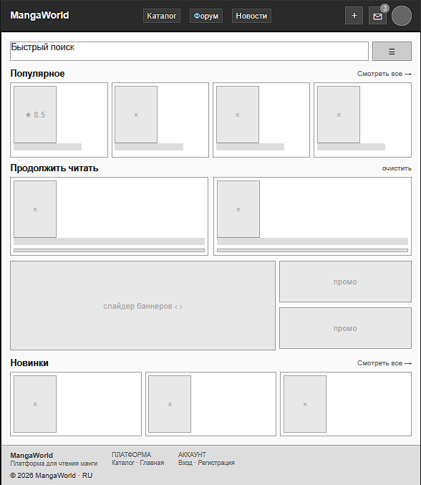
Рисунок А.1 – Прототип главной страницы.
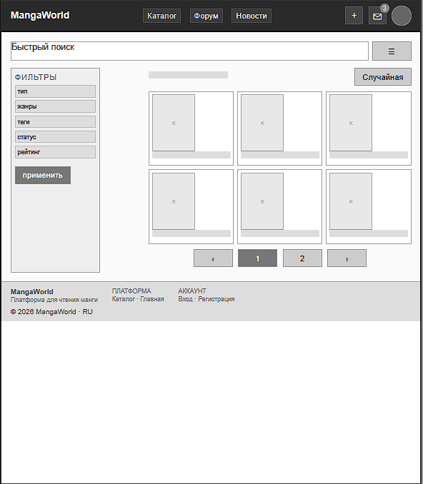
Рисунок А.2 – Прототип страницы каталога.
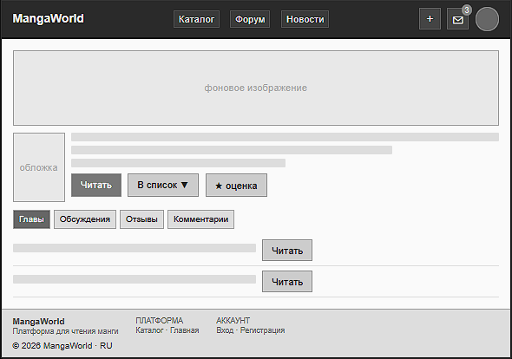
Рисунок А.3– Прототип страницы тайтла.

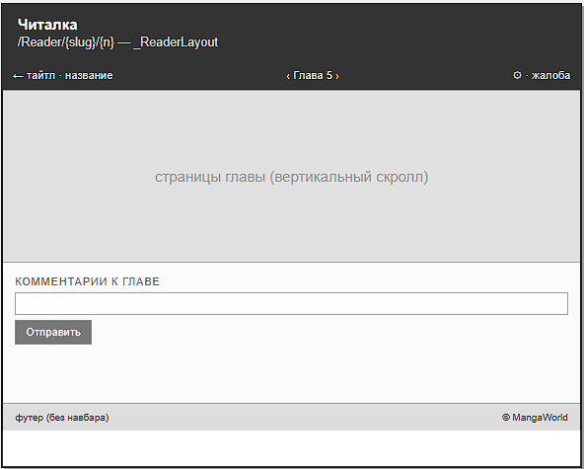
Рисунок А.4– Прототип страницы ридера.
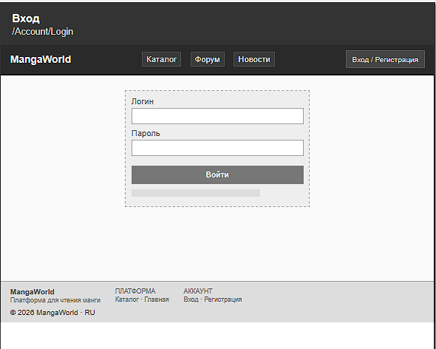
Рисунок А.5– Прототип страницы авторизации.

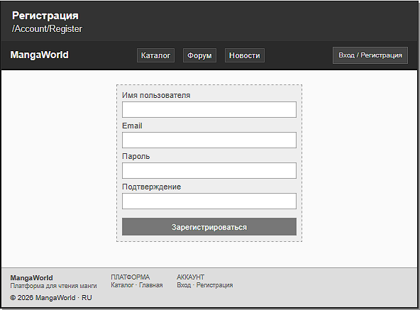
Рисунок А.6– Прототип страницы регистрации.
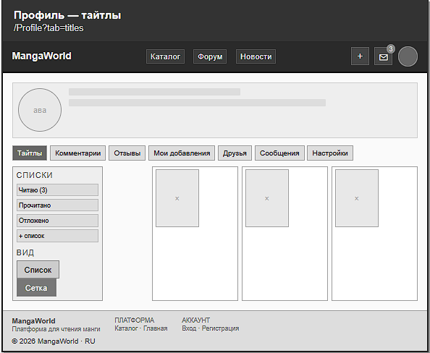
Рисунок А.7– Прототип страницы профиля(раздел «Тайтлы»).
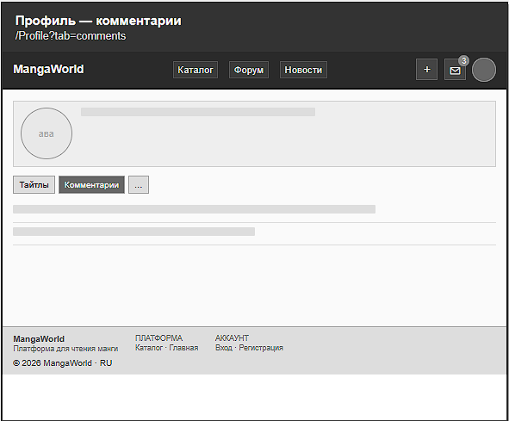
Рисунок А.8– Прототип страницы профиля(раздел «Комментарии»).
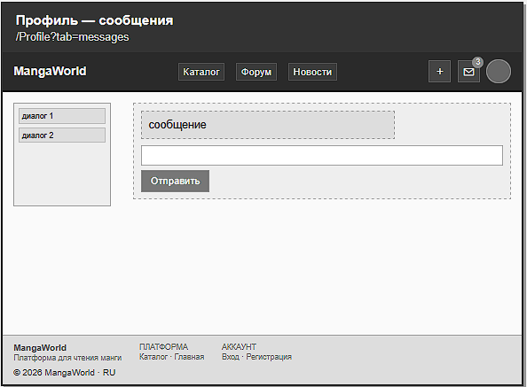
Рисунок А.9– Прототип раздела «Личные сообщения».
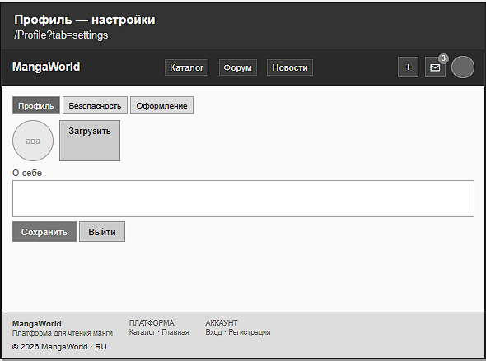
Рисунок А.10– Прототип раздела «Настройки профиля».
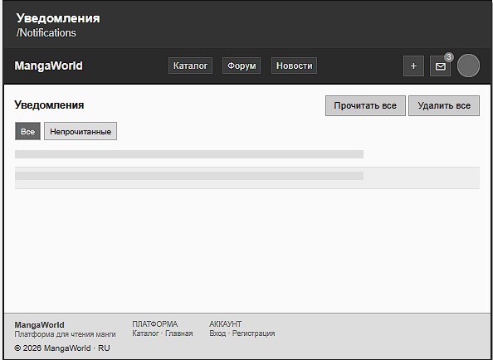
Рисунок А.11– Прототип раздела «Уведомления».

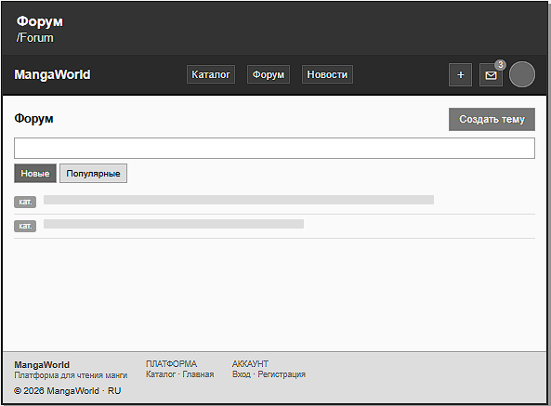
Рисунок А.12– Прототип раздела «Форум».
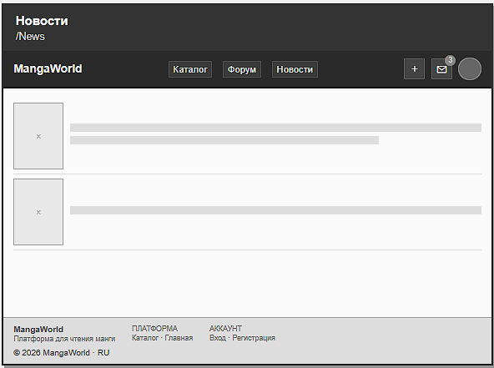
Рисунок А.13– Прототип раздела «Новости».

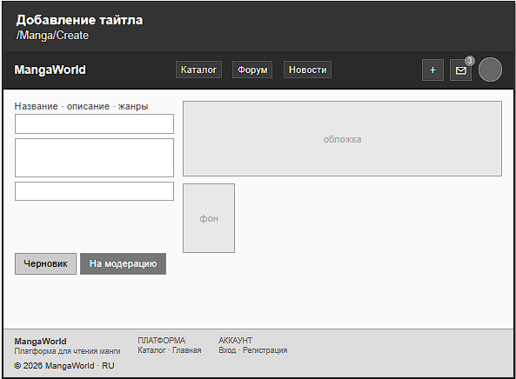
Рисунок А.14– Прототип страницы «Создать тайтл».
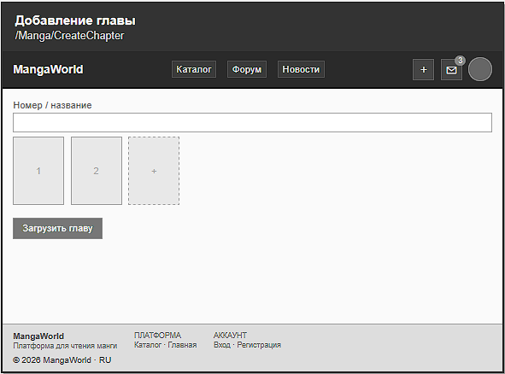
Рисунок А.15– Прототип раздела «Добавить главу».
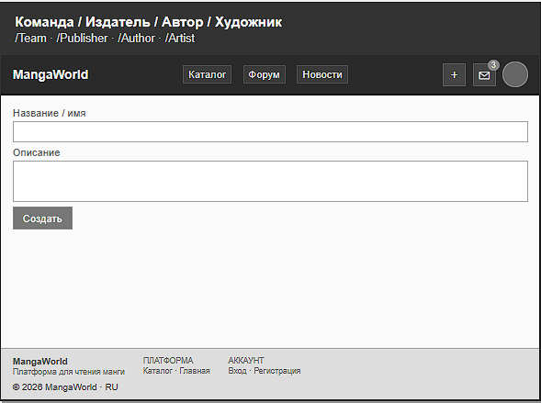
Рисунок А.16– Прототип раздела «Добавить команду/переводчика/автора».
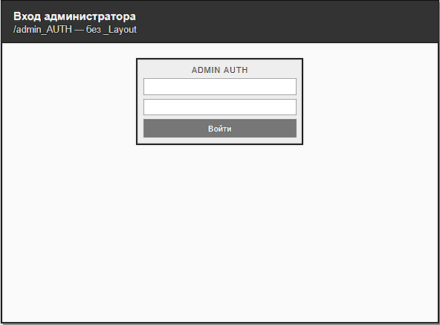
Рисунок А.17– Прототип авторизации для администратора.
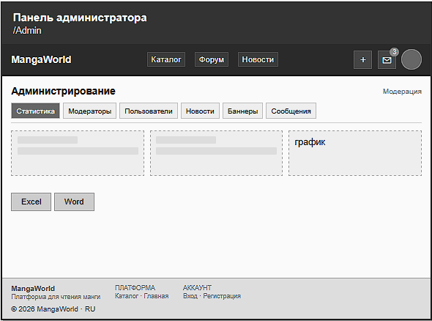
Рисунок А.18– Прототип панели администратора.

Приложение Б
(справочное)
Структура таблиц базы данных
Таблица 1 — AspNetUsers
Поле | Тип данных | Описание
Id | int | PK, идентификатор пользователя
UserName | nvarchar(256) | Имя пользователя (логин)
NormalizedUserName | nvarchar(256) | Нормализованное имя
Email | nvarchar(256) | Адрес электронной почты
NormalizedEmail | nvarchar(256) | Нормализованный email
EmailConfirmed | bit | Подтверждён ли email
PasswordHash | nvarchar(max) | Хэш пароля
SecurityStamp | nvarchar(max) | Штамп безопасности
ConcurrencyStamp | nvarchar(max) | Штамп параллелизма
PhoneNumber | nvarchar(max) | Номер телефона
PhoneNumberConfirmed | bit | Подтверждён ли телефон
TwoFactorEnabled | bit | Двухфакторная аутентификация
LockoutEnd | datetimeoffset | Окончание блокировки входа
LockoutEnabled | bit | Разрешена ли блокировка
AccessFailedCount | int | Счётчик неудачных попыток входа
Avatar | nvarchar(2048) | URL аватара
Bio | nvarchar(1000) | Текст «О себе»
Gender | nvarchar(30) | Пол
Theme | nvarchar(10) | Тема оформления
AccentColor | nvarchar(20) | Цвет акцента
IsBanned | bit | Признак блокировки
BanReason | nvarchar(500) | Причина блокировки
BanUntil | datetime2 | Дата окончания блокировки
CanPostComments | bit | Разрешение комментариев
CanPostReviews | bit | Разрешение отзывов
Таблица 2 — AspNetRoles
Поле | Тип данных | Описание
Id | int | PK, идентификатор роли
Name | nvarchar(256) | Название роли
NormalizedName | nvarchar(256) | Нормализованное название
ConcurrencyStamp | nvarchar(max) | Штамп параллелизма
Таблица 3 — AspNetUserRoles
Поле | Тип данных | Описание
UserId | int | PK, FK на AspNetUsers
RoleId | int | PK, FK на AspNetRoles

Таблица 4 — AspNetUserClaims
Поле | Тип данных | Описание
Id | int | PK
UserId | int | FK на AspNetUsers
ClaimType | nvarchar(max) | Тип утверждения
ClaimValue | nvarchar(max) | Значение утверждения
Таблица 5 — AspNetRoleClaims
Поле | Тип данных | Описание
Id | int | PK
RoleId | int | FK на AspNetRoles
ClaimType | nvarchar(max) | Тип утверждения роли
ClaimValue | nvarchar(max) | Значение утверждения роли
Таблица 6 — AspNetUserLogins
Поле | Тип данных | Описание
LoginProvider | nvarchar(450) | PK, провайдер входа
ProviderKey | nvarchar(450) | PK, ключ провайдера
ProviderDisplayName | nvarchar(max) | Имя провайдера
UserId | int | FK на AspNetUsers
Таблица 7 — AspNetUserTokens
Поле | Тип данных | Описание
UserId | int | PK, FK на AspNetUsers
LoginProvider | nvarchar(450) | PK, провайдер токена
Name | nvarchar(450) | PK, имя токена
Value | nvarchar(max) | Значение токена
Таблица 8 — Mangas
Поле | Тип данных | Описание
Id | int | PK, идентификатор тайтла
Slug | nvarchar(200) | URL-идентификатор
RussianTitle | nvarchar(500) | Название на русском
OriginalTitle | nvarchar(500) | Оригинальное название
AlternativeTitle | nvarchar(500) | Альтернативное название
Author | nvarchar(255) | Автор
Artist | nvarchar(255) | Художник
Translator | nvarchar(255) | Переводчик
Description | nvarchar(4000) | Описание
Type | nvarchar(20) | Тип произведения
AgeRating | nvarchar(20) | Возрастной рейтинг
TranslationStatus | nvarchar(20) | Статус перевода
ModerationStatus | nvarchar(20) | Статус модерации
CoverImage | nvarchar(2048) | URL обложки
BackgroundImage | nvarchar(2048) | URL фона
ReleaseYear | int | Год выпуска
ExternalId | int | Внешний идентификатор
Rating | decimal(3,1) | Средний рейтинг
VotesCount | int | Количество оценок
ChaptersCount | int | Количество глав
PublisherId | int | FK на Publishers
CreatedByUserId | int | FK на AspNetUsers
CreatedAt | datetime2 | Дата создания
UpdatedAt | datetime2 | Дата обновления
Таблица 9 — Chapters
Поле | Тип данных | Описание
Id | int | PK, идентификатор главы
MangaId | int | FK на Mangas
Number | int | Номер главы
Name | nvarchar(255) | Название главы
ModerationStatus | nvarchar(20) | Статус модерации
CreatedByUserId | int | FK на AspNetUsers
CreatedAt | datetime2 | Дата добавления
Таблица 10 — ChapterPages
Поле | Тип данных | Описание
Id | int | PK
ChapterId | int | FK на Chapters
PageNumber | int | Номер страницы
ImageUrl | nvarchar(2048) | URL изображения
Таблица 11 — Genres
Поле | Тип данных | Описание
Id | int | PK
Name | nvarchar(120) | Название жанра
Таблица 12 — Tags
Поле | Тип данных | Описание
Id | int | PK
Name | nvarchar(120) | Название тега
Таблица 13 — MangaGenres
Поле | Тип данных | Описание
MangaId | int | PK, FK на Mangas
GenreId | int | PK, FK на Genres
Таблица 14 — MangaTags
Поле | Тип данных | Описание
MangaId | int | PK, FK на Mangas
TagId | int | PK, FK на Tags

Таблица 15 — Publishers
Поле | Тип данных | Описание
Id | int | PK
Name | nvarchar(300) | Название издателя
AlternativeNames | nvarchar(500) | Альтернативные названия
Description | nvarchar(max) | Описание
CoverImage | nvarchar(2048) | URL обложки
ModerationStatus | int | Статус модерации
CreatedByUserId | int | FK на AspNetUsers
CreatedAt | datetime2 | Дата создания
Таблица 16 — Creators
Поле | Тип данных | Описание
Id | int | PK
Name | nvarchar(300) | Имя автора или художника
Kind | int | Тип (автор / художник)
ModerationStatus | int | Статус модерации
CreatedByUserId | int | FK на AspNetUsers
CreatedAt | datetime2 | Дата создания
Таблица 17 — ScanTeams
Поле | Тип данных | Описание
Id | int | PK
Name | nvarchar(200) | Название команды
OtherNames | nvarchar(500) | Другие названия
Description | nvarchar(max) | Описание
CoverImage | nvarchar(2048) | URL обложки
BackgroundImage | nvarchar(2048) | URL фона
WebsiteUrl | nvarchar(500) | Сайт
VkUrl | nvarchar(500) | Ссылка VK
DiscordUrl | nvarchar(500) | Ссылка Discord
IsRepresentative | bit | Официальная команда
ModerationStatus | int | Статус модерации
CreatedByUserId | int | FK на AspNetUsers
CreatedAt | datetime2 | Дата создания

Таблица 18 — Comments
Поле | Тип данных | Описание
Id | int | PK
MangaId | int | FK на Mangas
ChapterId | int | FK на Chapters
UserId | int | FK на AspNetUsers
ParentCommentId | int | FK на Comments
Text | nvarchar(2000) | Текст комментария или отзыва
Title | nvarchar(200) | Заголовок отзыва
ReviewScore | int | Оценка в отзыве
Score | int | Суммарный рейтинг
ViewsCount | int | Количество просмотров
PageNumber | int | Номер страницы в ридере
IsDraft | bit | Черновик
CreatedAt | datetime2 | Дата публикации
Таблица 19 — CommentVotes
Поле | Тип данных | Описание
Id | int | PK
CommentId | int | FK на Comments
UserId | int | FK на AspNetUsers
Value | int | Значение голоса
Таблица 20 — CommentReports
Поле | Тип данных | Описание
Id | int | PK
CommentId | int | FK на Comments
UserId | int | FK на AspNetUsers
Reason | nvarchar(120) | Причина жалобы
Details | nvarchar(1000) | Подробности
ReviewStatus | nvarchar(20) | Статус рассмотрения
ModeratorNote | nvarchar(500) | Заметка модератора
ReviewedByUserId | int | FK на AspNetUsers
ReviewedAt | datetime2 | Дата рассмотрения
CreatedAt | datetime2 | Дата подачи жалобы
Таблица 21 — UserRatings
Поле | Тип данных | Описание
UserId | int | PK, FK на AspNetUsers
MangaId | int | PK, FK на Mangas
Score | int | Оценка от 1 до 10
CreatedAt | datetime2 | Дата выставления
UpdatedAt | datetime2 | Дата изменения

Таблица 22 — ReadingProgresses
Поле | Тип данных | Описание
UserId | int | PK, FK на AspNetUsers
MangaId | int | PK, FK на Mangas
ChapterId | int | FK на Chapters
LastPageNumber | int | Последняя прочитанная страница
LastReadAt | datetime2 | Время последнего чтения
Таблица 23 — UserMangaLists
Поле | Тип данных | Описание
UserId | int | PK, FK на AspNetUsers
MangaId | int | PK, FK на Mangas
Status | nvarchar(20) | Статус в списке
CreatedAt | datetime2 | Дата добавления
UpdatedAt | datetime2 | Дата изменения
Таблица 24 — UserMangaCollections
Поле | Тип данных | Описание
Id | int | PK
UserId | int | FK на AspNetUsers
Name | nvarchar(80) | Название списка
SortOrder | int | Порядок сортировки
CreatedAt | datetime2 | Дата создания
Таблица 25 — UserMangaCollectionItems
Поле | Тип данных | Описание
CollectionId | int | PK, FK на UserMangaCollections
MangaId | int | PK, FK на Mangas
AddedAt | datetime2 | Дата добавления тайтла
Таблица 26 — ForumCategories
Поле | Тип данных | Описание
Id | int | PK
Name | nvarchar(120) | Название категории
Slug | nvarchar(80) | URL-идентификатор
Color | nvarchar(16) | Цвет категории

Таблица 27 — ForumTopics
Поле | Тип данных | Описание
Id | int | PK
CategoryId | int | FK на ForumCategories
UserId | int | FK на AspNetUsers
MangaId | int | FK на Mangas
Title | nvarchar(200) | Заголовок темы
Body | nvarchar(max) | Текст темы
LinkType | nvarchar(50) | Тип ссылки
LinkUrl | nvarchar(2048) | URL ссылки
LinkTitle | nvarchar(200) | Подпись ссылки
IsPinned | bit | Закреплена ли тема
LikesCount | int | Количество лайков
ViewsCount | int | Количество просмотров
CreatedAt | datetime2 | Дата создания
Таблица 28 — ForumComments
Поле | Тип данных | Описание
Id | int | PK
TopicId | int | FK на ForumTopics
UserId | int | FK на AspNetUsers
ParentCommentId | int | FK на ForumComments
Text | nvarchar(2000) | Текст комментария
Score | int | Рейтинг комментария
CreatedAt | datetime2 | Дата публикации
Таблица 29 — ForumCommentVotes
Поле | Тип данных | Описание
Id | int | PK
CommentId | int | FK на ForumComments
UserId | int | FK на AspNetUsers
Value | int | Значение голоса
Таблица 30 — ForumCommentReports
Поле | Тип данных | Описание
Id | int | PK
CommentId | int | FK на ForumComments
UserId | int | FK на AspNetUsers
Reason | nvarchar(120) | Причина жалобы
Details | nvarchar(1000) | Подробности
ReviewStatus | nvarchar(20) | Статус рассмотрения
ModeratorNote | nvarchar(500) | Заметка модератора
ReviewedByUserId | int | FK на AspNetUsers
ReviewedAt | datetime2 | Дата рассмотрения
CreatedAt | datetime2 | Дата подачи

Таблица 31 — ForumTopicLikes
Поле | Тип данных | Описание
UserId | int | PK, FK на AspNetUsers
TopicId | int | PK, FK на ForumTopics
CreatedAt | datetime2 | Дата лайка
Таблица 32 — FriendRequests
Поле | Тип данных | Описание
Id | int | PK
SenderId | int | FK на AspNetUsers
ReceiverId | int | FK на AspNetUsers
Status | int | Статус заявки
CreatedAt | datetime2 | Дата отправки
Таблица 33 — UserBlocks
Поле | Тип данных | Описание
UserId | int | PK, FK на AspNetUsers
BlockedUserId | int | PK, FK на AspNetUsers
CreatedAt | datetime2 | Дата блокировки
Таблица 34 — PrivateConversations
Поле | Тип данных | Описание
Id | int | PK
UserOneId | int | FK на AspNetUsers
UserTwoId | int | FK на AspNetUsers
UpdatedAt | datetime2 | Время последнего сообщения
Таблица 35 — PrivateMessages
Поле | Тип данных | Описание
Id | int | PK
ConversationId | int | FK на PrivateConversations
SenderId | int | FK на AspNetUsers
Text | nvarchar(2000) | Текст сообщения
IsRead | bit | Прочитано ли
CreatedAt | datetime2 | Дата отправки
Таблица 36 — Notifications
Поле | Тип данных | Описание
Id | int | PK
UserId | int | FK на AspNetUsers
Type | int | Тип уведомления
Message | nvarchar(500) | Текст уведомления
LinkUrl | nvarchar(500) | Ссылка перехода
CoverImage | nvarchar(500) | URL изображения
ActorUsername | nvarchar(128) | Имя инициатора
ContextText | nvarchar(500) | Дополнительный контекст
IsRead | bit | Прочитано ли
CreatedAt | datetime2 | Дата создания
Таблица 37 — NewsArticles
Поле | Тип данных | Описание
Id | int | PK
Title | nvarchar(300) | Заголовок
Slug | nvarchar(320) | URL-идентификатор
Summary | nvarchar(500) | Краткое описание
Body | nvarchar(max) | Текст статьи
CoverImage | nvarchar(2048) | URL обложки
IsPublished | bit | Опубликована ли
PublishedAt | datetime2 | Дата публикации
CreatedByUserId | int | FK на AspNetUsers
CreatedAt | datetime2 | Дата создания
Таблица 38 — HomeBanners
Поле | Тип данных | Описание
Id | int | PK
Kind | int | Тип баннера
Title | nvarchar(200) | Подпись баннера
ImageUrl | nvarchar(2000) | URL изображения
LinkUrl | nvarchar(2000) | Ссылка при клике
SortOrder | int | Порядок отображения
IsActive | bit | Активен ли баннер
UpdatedAt | datetime2 | Дата обновления
Таблица 39 — EmailVerificationCodes
Поле | Тип данных | Описание
Id | int | PK
UserId | int | FK на AspNetUsers
Code | nvarchar(10) | Код подтверждения
Purpose | nvarchar(50) | Назначение кода
TargetValue | nvarchar(256) | Целевое значение
CreatedAt | datetime2 | Дата создания
ExpiresAt | datetime2 | Срок действия
UsedAt | datetime2 | Дата использования
Таблица 40 — UserSanctionHistories
Поле | Тип данных | Описание
Id | int | PK
UserId | int | FK на AspNetUsers
AppliedByUserId | int | FK на AspNetUsers
IsBanned | bit | Была ли применена блокировка
BanReason | nvarchar(500) | Причина блокировки
CanPostComments | bit | Ограничение комментариев
CanPostReviews | bit | Ограничение отзывов
Note | nvarchar(500) | Служебная заметка
CreatedAt | datetime2 | Дата применения санкции

Приложение В
(справочное)
Текст программных модулей
Код файла Program.cs.
using MangaWorld.Data;
using MangaWorld.Models;
using MangaWorld.Services;
using Microsoft.AspNetCore.Identity;
using Microsoft.EntityFrameworkCore;
var builder = WebApplication.CreateBuilder(args);
if (builder.Environment.IsDevelopment())
{
builder.WebHost.UseUrls("http://localhost:5171");
}
builder.Services.AddControllersWithViews();
builder.Services.AddDistributedMemoryCache();
builder.Services.AddSession(options =>
{
options.IdleTimeout = TimeSpan.FromHours(2);
options.Cookie.HttpOnly = true;
options.Cookie.IsEssential = true;
});
builder.Services.AddHttpContextAccessor();
builder.Services.AddDbContext<AppDbContext>(options =>
options.UseSqlServer(
builder.Configuration.GetConnectionString("DefaultConnection")));
builder.Services
.AddIdentity<ApplicationUser, IdentityRole<int>>(options =>
{
options.User.RequireUniqueEmail = true;
options.Password.RequiredLength = 6;
options.Password.RequireDigit = true;
options.Password.RequireUppercase = false;
options.Password.RequireLowercase = true;
options.Password.RequireNonAlphanumeric = false;
options.SignIn.RequireConfirmedEmail = false;
})
.AddEntityFrameworkStores<AppDbContext>()
.AddDefaultTokenProviders();
builder.Services.ConfigureApplicationCookie(options =>
{
options.LoginPath = "/Account/Login";
options.AccessDeniedPath = "/Account/AccessDenied";
});
builder.Services.AddScoped<IMangaQueryService, MangaQueryService>();
builder.Services.AddScoped<IGlobalSearchService, GlobalSearchService>();
builder.Services.AddScoped<IMangaCreationService, MangaCreationService>();
builder.Services.AddScoped<IMangaCreateDraftStore, MangaCreateDraftStore>();
builder.Services.AddScoped<IScanTeamService, ScanTeamService>();
builder.Services.AddScoped<ITeamAccessService, TeamAccessService>();
builder.Services.AddScoped<IPublisherService, PublisherService>();
builder.Services.AddScoped<ICreatorService, CreatorService>();
builder.Services.AddScoped<ISubmissionsService, SubmissionsService>();
builder.Services.AddScoped<IMangaInteractionService, MangaInteractionService>();
builder.Services.AddScoped<IReaderService, ReaderService>();
builder.Services.AddScoped<IProfileService, ProfileService>();
builder.Services.AddScoped<IForumService, ForumService>();
builder.Services.AddScoped<ISocialService, SocialService>();
builder.Services.AddScoped<INotificationService, NotificationService>();
builder.Services.AddScoped<IModerationService, ModerationService>();
builder.Services.AddScoped<IAdminService, AdminService>();
builder.Services.AddScoped<IStatsExportService, StatsExportService>();
builder.Services.AddScoped<IUserSanctionService, UserSanctionService>();
builder.Services.AddScoped<IStaffMessengerService, StaffMessengerService>();
builder.Services.AddTransient<IEmailSenderService, SmtpEmailSenderService>();
builder.Services.AddAuthorization(options =>
{
options.AddPolicy("ModeratorOnly", policy => policy.RequireRole("Moderator", "Admin"));
options.AddPolicy("AdminOnly", policy => policy.RequireRole("Admin"));
});
var app = builder.Build();
await DatabaseInitializer.PrepareDatabaseAsync(app.Services, app.Environment);
app.Lifetime.ApplicationStarted.Register(() =>
{
_ = Task.Run(async () =>
{
try
{
await DatabaseInitializer.SeedDemoDataAsync(app.Services, app.Environment);
}
catch (Exception ex)
{
var logger = app.Services.GetRequiredService<ILoggerFactory>().CreateLogger("DatabaseInitializer");
logger.LogError(ex, "Background demo data seeding failed.");
}
});
});
if (!app.Environment.IsDevelopment())
{
app.UseExceptionHandler("/Home/Error");
app.UseHsts();
}
app.UseHttpsRedirection();
app.UseStaticFiles();
app.UseRouting();
app.UseSession();
app.UseAuthentication();
app.UseAuthorization();
app.UseMiddleware<MangaWorld.Middleware.ThemeMiddleware>();
app.MapControllerRoute(
name: "default",
pattern: "{controller=Home}/{action=Index}/{id?}");
app.Run();
Код файла AppDbContext.cs.
using MangaWorld.Models;
using Microsoft.AspNetCore.Identity;
using Microsoft.AspNetCore.Identity.EntityFrameworkCore;
using Microsoft.EntityFrameworkCore;
namespace MangaWorld.Data
{
public class AppDbContext : IdentityDbContext<ApplicationUser, IdentityRole<int>, int>
{
public AppDbContext(DbContextOptions<AppDbContext> options)
: base(options)
{
}
public DbSet<Manga> Manga { get; set; }
public DbSet<Genre> Genres { get; set; }
public DbSet<Tag> Tags { get; set; }
public DbSet<Chapter> Chapters { get; set; }
public DbSet<Comment> Comments { get; set; }
public DbSet<MangaGenre> MangaGenres { get; set; }
public DbSet<MangaTag> MangaTags { get; set; }
public DbSet<UserRating> UserRatings { get; set; }
public DbSet<UserMangaList> UserMangaLists { get; set; }
public DbSet<ReadingProgress> ReadingProgresses { get; set; }
public DbSet<ChapterPage> ChapterPages { get; set; }
public DbSet<EmailVerificationCode> EmailVerificationCodes { get; set; }
public DbSet<ForumCategory> ForumCategories { get; set; }
public DbSet<ForumTopic> ForumTopics { get; set; }
public DbSet<ForumComment> ForumComments { get; set; }
public DbSet<ForumCommentVote> ForumCommentVotes { get; set; }
public DbSet<CommentVote> CommentVotes { get; set; }
public DbSet<ForumTopicLike> ForumTopicLikes { get; set; }
public DbSet<ForumCommentReport> ForumCommentReports { get; set; }
public DbSet<CommentReport> CommentReports { get; set; }
public DbSet<UserMangaCollection> UserMangaCollections { get; set; }
public DbSet<UserMangaCollectionItem> UserMangaCollectionItems { get; set; }
public DbSet<FriendRequest> FriendRequests { get; set; }
public DbSet<UserBlock> UserBlocks { get; set; }
public DbSet<PrivateConversation> PrivateConversations { get; set; }
public DbSet<PrivateMessage> PrivateMessages { get; set; }
public DbSet<Notification> Notifications { get; set; }
public DbSet<ScanTeam> ScanTeams { get; set; }
public DbSet<ScanTeamMember> ScanTeamMembers { get; set; }
public DbSet<MangaScanTeam> MangaScanTeams { get; set; }
public DbSet<Publisher> Publishers { get; set; }
public DbSet<Creator> Creators { get; set; }
public DbSet<NewsArticle> NewsArticles { get; set; }
public DbSet<UserSanctionHistory> UserSanctionHistories { get; set; }
public DbSet<HomeBanner> HomeBanners { get; set; }
protected override void OnModelCreating(ModelBuilder modelBuilder)
{
base.OnModelCreating(modelBuilder);
modelBuilder.ApplyConfigurationsFromAssembly(typeof(AppDbContext).Assembly);
}
}
}
Код файла Manga.cs.
namespace MangaWorld.Models
{
public class Manga
{
public int Id { get; set; }
public int ExternalId { get; set; }
public string Slug { get; set; } = string.Empty;
public string RussianTitle { get; set; } = string.Empty;
public string OriginalTitle { get; set; } = string.Empty;
public string? AlternativeTitle { get; set; }
public string Description { get; set; } = string.Empty;
public string Author { get; set; } = string.Empty;
public string Artist { get; set; } = string.Empty;
public string? Translator { get; set; }
public int ReleaseYear { get; set; }
public string? CoverImage { get; set; }
public string? BackgroundImage { get; set; }
public int? PublisherId { get; set; }
public Publisher? Publisher { get; set; }
public decimal Rating { get; set; }
public int VotesCount { get; set; }
public int ChaptersCount { get; set; }
public MangaType Type { get; set; } = MangaType.Manga;
public AgeRating AgeRating { get; set; } = AgeRating.Pg13;
public TranslationStatus TranslationStatus { get; set; } = TranslationStatus.Ongoing;
public DateTime CreatedAt { get; set; } = DateTime.UtcNow;
public DateTime UpdatedAt { get; set; } = DateTime.UtcNow;
public int? CreatedByUserId { get; set; }
public ModerationStatus ModerationStatus { get; set; } = ModerationStatus.Approved;
public ApplicationUser? CreatedBy { get; set; }
public ICollection<Chapter> Chapters { get; set; } = [];
public ICollection<Comment> Comments { get; set; } = [];
public ICollection<UserRating> UserRatings { get; set; } = [];
public ICollection<UserMangaList> UserMangaLists { get; set; } = [];
public ICollection<ReadingProgress> ReadingProgresses { get; set; } = [];
public ICollection<MangaGenre> MangaGenres { get; set; } = [];
public ICollection<MangaTag> MangaTags { get; set; } = [];
public ICollection<ForumTopic> ForumTopics { get; set; } = [];
public ICollection<MangaScanTeam> MangaScanTeams { get; set; } = [];
}
}
Код файла ApplicationUser.cs.
using Microsoft.AspNetCore.Identity;
namespace MangaWorld.Models
{
public class ApplicationUser : IdentityUser<int>
{
public string? Avatar { get; set; }
public string? Bio { get; set; }
public string? Gender { get; set; }
public string Theme { get; set; } = "dark";
public string AccentColor { get; set; } = ThemeDefaults.AccentColor;
public bool IsBanned { get; set; }
public DateTime? BanUntil { get; set; }
public string? BanReason { get; set; }
public bool CanPostComments { get; set; } = true;
public bool CanPostReviews { get; set; } = true;
public ICollection<Comment> Comments { get; set; } = new List<Comment>();
public ICollection<UserRating> UserRatings { get; set; } = new List<UserRating>();
public ICollection<UserMangaList> UserMangaLists { get; set; } = new List<UserMangaList>();
public ICollection<ReadingProgress> ReadingProgresses { get; set; } = new List<ReadingProgress>();
public ICollection<ForumTopic> ForumTopics { get; set; } = new List<ForumTopic>();
public ICollection<UserMangaCollection> MangaCollections { get; set; } = new List<UserMangaCollection>();
public ICollection<ForumComment> ForumComments { get; set; } = new List<ForumComment>();
public ICollection<CommentVote> CommentVotes { get; set; } = new List<CommentVote>();
public ICollection<ForumCommentVote> ForumCommentVotes { get; set; } = new List<ForumCommentVote>();
}
}
Код файла AccountController.cs.
using MangaWorld.Models;
using MangaWorld.Data;
using MangaWorld.Services;
using Microsoft.AspNetCore.Authorization;
using Microsoft.AspNetCore.Identity;
using Microsoft.AspNetCore.Mvc;
using Microsoft.EntityFrameworkCore;
using System.Security.Cryptography;
namespace MangaWorld.Controllers
{
public class AccountController : Controller
{
private readonly UserManager<ApplicationUser> _userManager;
private readonly SignInManager<ApplicationUser> _signInManager;
private readonly AppDbContext _context;
private readonly IEmailSenderService _emailSenderService;
private readonly IUserSanctionService _userSanctionService;
public AccountController(
UserManager<ApplicationUser> userManager,
SignInManager<ApplicationUser> signInManager,
AppDbContext context,
IEmailSenderService emailSenderService,
IUserSanctionService userSanctionService)
{
_userManager = userManager;
_signInManager = signInManager;
_context = context;
_emailSenderService = emailSenderService;
_userSanctionService = userSanctionService;
}
[HttpGet]
[AllowAnonymous]
public IActionResult Login()
{
if (User.Identity?.IsAuthenticated == true)
{
return RedirectToAction("Index", "Home");
}
ViewBag.AuthMessage = TempData["AuthMessage"] as string;
return View(new LoginViewModel());
}
[HttpPost]
[AllowAnonymous]
[ValidateAntiForgeryToken]
public async Task<IActionResult> Login(LoginViewModel model, string? returnUrl = null)
{
if (!ModelState.IsValid)
{
return View(model);
}
var user = await _userManager.FindByNameAsync(model.Login)
?? await _userManager.FindByEmailAsync(model.Login);
if (user is null)
{
ModelState.AddModelError(string.Empty, "Неверный логин или пароль.");
return View(model);
}
var result = await _signInManager.PasswordSignInAsync(
user,
model.Password,
model.RememberMe,
lockoutOnFailure: false);
if (!result.Succeeded)
{
ModelState.AddModelError(string.Empty, "Неверный логин или пароль.");
return View(model);
}
var banStatus = await CheckBanAndSignOutIfNeededAsync(user);
if (banStatus.IsBanned)
{
ModelState.AddModelError(string.Empty, banStatus.Message ?? "Аккаунт заблокирован.");
return View(model);
}
ThemeDefaults.SetPreferenceCookies(Response, user);
if (!string.IsNullOrWhiteSpace(returnUrl) && Url.IsLocalUrl(returnUrl))
{
return Redirect(returnUrl);
}
return RedirectToAction("Index", "Home");
}
[HttpGet]
[AllowAnonymous]
public IActionResult Register()
{
if (User.Identity?.IsAuthenticated == true)
{
return RedirectToAction("Index", "Home");
}
return View(new RegisterViewModel());
}
[HttpGet]
[AllowAnonymous]
public IActionResult ForgotPassword()
{
if (User.Identity?.IsAuthenticated == true)
{
return RedirectToAction("Index", "Home");
}
return View(new ForgotPasswordViewModel());
}
[HttpPost]
[AllowAnonymous]
[ValidateAntiForgeryToken]
public async Task<IActionResult> Register(RegisterViewModel model)
{
if (!ModelState.IsValid)
{
return View(model);
}
var user = new ApplicationUser
{
UserName = model.Username,
Email = model.Email,
EmailConfirmed = false
};
var createResult = await _userManager.CreateAsync(user, model.Password);
if (!createResult.Succeeded)
{
foreach (var error in createResult.Errors)
{
ModelState.AddModelError(string.Empty, error.Description);
}
return View(model);
}
await _userManager.AddToRoleAsync(user, "User");
var verificationCode = GenerateNumericCode();
var codeEntity = new EmailVerificationCode
{
UserId = user.Id,
Purpose = "Registration",
Code = verificationCode,
CreatedAt = DateTime.UtcNow,
ExpiresAt = DateTime.UtcNow.AddMinutes(10)
};
var previousCodes = await _context.EmailVerificationCodes
.Where(x => x.UserId == user.Id && x.Purpose == "Registration" && x.UsedAt == null)
.ToListAsync();
if (previousCodes.Count > 0)
{
_context.EmailVerificationCodes.RemoveRange(previousCodes);
}
_context.EmailVerificationCodes.Add(codeEntity);
await _context.SaveChangesAsync();
try
{
await _emailSenderService.SendVerificationCodeAsync(user.Email!, user.UserName!, verificationCode);
}
catch (Exception ex)
{
ModelState.AddModelError(string.Empty, $"Не удалось отправить код подтверждения: {ex.Message}");
return View(model);
}
model.ShowVerificationModal = true;
model.PendingEmail = user.Email ?? string.Empty;
return View(model);
}
[HttpPost]
[AllowAnonymous]
[ValidateAntiForgeryToken]
public async Task<IActionResult> VerifyEmailCode(VerifyEmailCodeViewModel model)
{
var registerModel = new RegisterViewModel
{
ShowVerificationModal = true,
PendingEmail = model.Email
};
if (!ModelState.IsValid)
{
return View("Register", registerModel);
}
var user = await _userManager.FindByEmailAsync(model.Email);
if (user is null)
{
ModelState.AddModelError(string.Empty, "Пользователь не найден.");
return View("Register", registerModel);
}
var verificationCode = await _context.EmailVerificationCodes
.Where(x => x.UserId == user.Id && x.Purpose == "Registration" && x.UsedAt == null)
.OrderByDescending(x => x.CreatedAt)
.FirstOrDefaultAsync();
if (verificationCode is null || verificationCode.ExpiresAt < DateTime.UtcNow)
{
ModelState.AddModelError(string.Empty, "Код подтверждения истек. Пройдите регистрацию заново.");
return View("Register", registerModel);
}
if (!string.Equals(verificationCode.Code, model.Code.Trim(), StringComparison.Ordinal))
{
ModelState.AddModelError(string.Empty, "Неверный код подтверждения.");
return View("Register", registerModel);
}
verificationCode.UsedAt = DateTime.UtcNow;
user.EmailConfirmed = true;
await _userManager.UpdateAsync(user);
await _context.SaveChangesAsync();
await _signInManager.SignInAsync(user, isPersistent: false);
ThemeDefaults.SetPreferenceCookies(Response, user);
return RedirectToAction("Index", "Home");
}
[HttpPost]
[AllowAnonymous]
[ValidateAntiForgeryToken]
public async Task<IActionResult> ForgotPassword(ForgotPasswordViewModel model)
{
if (!ModelState.IsValid)
{
return View(model);
}
var user = await _userManager.FindByEmailAsync(model.Email.Trim());
if (user is null || string.IsNullOrWhiteSpace(user.Email))
{
model.InfoMessage = "Если аккаунт с таким email существует, мы отправили код для сброса пароля.";
return View(model);
}
var code = GenerateNumericCode();
var existingCodes = await _context.EmailVerificationCodes
.Where(x => x.UserId == user.Id && x.Purpose == "PasswordReset" && x.UsedAt == null)
.ToListAsync();
if (existingCodes.Count > 0)
{
_context.EmailVerificationCodes.RemoveRange(existingCodes);
}
_context.EmailVerificationCodes.Add(new EmailVerificationCode
{
UserId = user.Id,
Purpose = "PasswordReset",
Code = code,
CreatedAt = DateTime.UtcNow,
ExpiresAt = DateTime.UtcNow.AddMinutes(10)
});
await _context.SaveChangesAsync();
try
{
await _emailSenderService.SendPasswordResetCodeAsync(user.Email, user.UserName ?? "user", code);
}
catch (Exception ex)
{
ModelState.AddModelError(string.Empty, $"Не удалось отправить код сброса: {ex.Message}");
return View(model);
}
model.ShowResetModal = true;
model.PendingEmail = user.Email;
model.InfoMessage = "Код отправлен на вашу почту.";
return View(model);
}
[HttpPost]
[AllowAnonymous]
[ValidateAntiForgeryToken]
public async Task<IActionResult> ResetPasswordByCode(ResetPasswordCodeViewModel model)
{
var forgotPasswordModel = new ForgotPasswordViewModel
{
ShowResetModal = true,
PendingEmail = model.Email,
Email = model.Email
};
if (!ModelState.IsValid)
{
return View("ForgotPassword", forgotPasswordModel);
}
var user = await _userManager.FindByEmailAsync(model.Email.Trim());
if (user is null || string.IsNullOrWhiteSpace(user.Email))
{
ModelState.AddModelError(string.Empty, "Неверный email или код.");
return View("ForgotPassword", forgotPasswordModel);
}
var codeEntity = await _context.EmailVerificationCodes
.Where(x => x.UserId == user.Id && x.Purpose == "PasswordReset" && x.UsedAt == null)
.OrderByDescending(x => x.CreatedAt)
.FirstOrDefaultAsync();
if (codeEntity is null || codeEntity.ExpiresAt < DateTime.UtcNow)
{
ModelState.AddModelError(string.Empty, "Код сброса истек. Запросите новый.");
return View("ForgotPassword", forgotPasswordModel);
}
if (!string.Equals(codeEntity.Code, model.Code.Trim(), StringComparison.Ordinal))
{
ModelState.AddModelError(string.Empty, "Неверный код сброса.");
return View("ForgotPassword", forgotPasswordModel);
}
var token = await _userManager.GeneratePasswordResetTokenAsync(user);
var resetResult = await _userManager.ResetPasswordAsync(user, token, model.NewPassword);
if (!resetResult.Succeeded)
{
foreach (var error in resetResult.Errors)
{
ModelState.AddModelError(string.Empty, error.Description);
}
return View("ForgotPassword", forgotPasswordModel);
}
codeEntity.UsedAt = DateTime.UtcNow;
await _context.SaveChangesAsync();
TempData["AuthMessage"] = "Пароль успешно обновлен. Теперь войдите с новым паролем.";
return RedirectToAction(nameof(Login));
}
[HttpPost]
[Authorize]
[ValidateAntiForgeryToken]
public async Task<IActionResult> Logout()
{
await _signInManager.SignOutAsync();
ThemeDefaults.ClearPreferenceCookies(Response);
return RedirectToAction("Index", "Home");
}
[HttpGet]
public IActionResult AccessDenied()
{
return View();
}
private async Task<(bool IsBanned, string? Message)> CheckBanAndSignOutIfNeededAsync(ApplicationUser user)
{
var status = await _userSanctionService.GetBanStatusAsync(user.Id);
if (!status.IsBanned)
{
return status;
}
await _signInManager.SignOutAsync();
return status;
}
private static string GenerateNumericCode()
{
return RandomNumberGenerator.GetInt32(0, 1000000).ToString("D6");
}
}
}
Код файла CatalogController.cs.
using MangaWorld.DTO;
using MangaWorld.Models;
using Microsoft.AspNetCore.Mvc;
using MangaWorld.Services;
namespace MangaWorld.Controllers
{
public class CatalogController : Controller
{
private readonly IMangaQueryService _mangaQueryService;
public CatalogController(IMangaQueryService mangaQueryService)
{
_mangaQueryService = mangaQueryService;
}
public async Task<IActionResult> Index([FromQuery] CatalogQueryDto query, CancellationToken cancellationToken)
{
var model = await _mangaQueryService.GetCatalogViewModelAsync(query, cancellationToken);
return View(model);
}
[HttpGet]
public async Task<IActionResult> Random([FromQuery] CatalogQueryDto query, CancellationToken cancellationToken)
{
var slug = await _mangaQueryService.GetRandomMangaSlugAsync(query, cancellationToken);
if (string.IsNullOrWhiteSpace(slug))
{
return RedirectToAction(nameof(Index), query);
}
return RedirectToAction("Details", "Manga", new { slug });
}
}
}
Код файла ReaderService.cs.
using MangaWorld.Data;
using MangaWorld.Models;
using Microsoft.EntityFrameworkCore;
namespace MangaWorld.Services
{
public class ReaderService : IReaderService
{
private readonly AppDbContext _context;
public ReaderService(AppDbContext context)
{
_context = context;
}
public async Task<ReaderViewModel?> GetReaderViewModelAsync(
string mangaSlug,
int chapterNumber,
int? userId,
bool canModerateComments,
CancellationToken cancellationToken = default)
{
var chapter = await _context.Chapters
.AsNoTracking()
.Where(x => x.Manga.Slug == mangaSlug
&& x.Number == chapterNumber
&& (x.ModerationStatus == ModerationStatus.Approved
|| (userId.HasValue && x.Manga.CreatedByUserId == userId)))
.Select(x => new
{
x.Id,
x.MangaId,
x.Number,
x.Name,
MangaSlug = x.Manga.Slug,
MangaTitle = x.Manga.RussianTitle,
OriginalTitle = x.Manga.OriginalTitle,
Pages = x.Pages
.OrderBy(p => p.PageNumber)
.Select(p => new { p.Id, p.PageNumber, p.ImageUrl })
.ToList()
})
.FirstOrDefaultAsync(cancellationToken);
if (chapter is null)
{
return null;
}
var chapters = await _context.Chapters
.AsNoTracking()
.Where(x => x.MangaId == chapter.MangaId)
.OrderBy(x => x.Number)
.Select(x => new MangaChapterItemViewModel
{
Number = x.Number,
Name = x.Name,
CreatedAt = x.CreatedAt,
PagesCount = x.Pages.Count
})
.ToListAsync(cancellationToken);
var previousChapter = chapters
.Where(x => x.Number < chapter.Number)
.OrderByDescending(x => x.Number)
.Select(x => (int?)x.Number)
.FirstOrDefault();
var nextChapter = chapters
.Where(x => x.Number > chapter.Number)
.OrderBy(x => x.Number)
.Select(x => (int?)x.Number)
.FirstOrDefault();
var lastChapter = chapters.Count > 0 ? chapters[^1].Number : (int?)null;
int? currentUserPage = null;
if (userId.HasValue)
{
var progress = await _context.ReadingProgresses
.AsNoTracking()
.Where(x => x.UserId == userId && x.MangaId == chapter.MangaId)
.Select(x => new { x.ChapterId, x.LastPageNumber })
.FirstOrDefaultAsync(cancellationToken);
if (progress is not null && progress.ChapterId == chapter.Id)
{
currentUserPage = progress.LastPageNumber;
}
}
var chapterCommentsRaw = await _context.Comments
.AsNoTracking()
.Where(x => x.MangaId == chapter.MangaId && x.ChapterId == chapter.Id)
.OrderBy(x => x.CreatedAt)
.Select(x => new
{
x.Id,
x.UserId,
Username = x.User.UserName ?? "user",
x.User.Avatar,
x.Text,
x.CreatedAt,
x.Score,
x.PageNumber,
x.ParentCommentId,
UserVote = userId.HasValue
? x.Votes.Where(v => v.UserId == userId.Value).Select(v => (int?)v.Value).FirstOrDefault()
: null
})
.ToListAsync(cancellationToken);
var chapterComments = chapterCommentsRaw.Select(x =>
{
var replyFields = new Dictionary<string, string>
{
["MangaId"] = chapter.MangaId.ToString(),
["ChapterId"] = chapter.Id.ToString(),
["ParentCommentId"] = x.Id.ToString()
};
if (x.PageNumber.HasValue)
{
replyFields["PageNumber"] = x.PageNumber.Value.ToString();
}
return new RichCommentViewModel
{
Id = x.Id,
UserId = x.UserId,
Username = x.Username,
Avatar = x.Avatar,
Text = x.Text,
CreatedAt = x.CreatedAt,
Score = x.Score,
ParentCommentId = x.ParentCommentId,
UserVote = x.UserVote,
CanDelete = canModerateComments || (userId.HasValue && x.UserId == userId.Value),
VoteActionUrl = $"/Reader/{chapter.MangaSlug}/{chapter.Number}/comment/{x.Id}/vote",
ReplyFormAction = $"/Reader/{chapter.MangaSlug}/{chapter.Number}/comment",
ReplyHiddenFields = replyFields
};
}).ToList();
var commentsTree = CommentTreeBuilder.BuildTree(chapterComments);
var commentsSection = new RichCommentsSectionViewModel
{
Title = "Комментарии",
TotalCount = chapterComments.Count,
FormAction = $"/Reader/{chapter.MangaSlug}/{chapter.Number}/comment",
HiddenFields = new Dictionary<string, string>
{
["MangaId"] = chapter.MangaId.ToString(),
["ChapterId"] = chapter.Id.ToString()
},
Comments = commentsTree
};
var pages = chapter.Pages.Select(page => new ReaderPageViewModel
{
Id = page.Id,
Number = page.PageNumber,
ImageUrl = page.ImageUrl,
Comments = Array.Empty<RichCommentViewModel>()
}).ToList();
return new ReaderViewModel
{
MangaId = chapter.MangaId,
ChapterId = chapter.Id,
MangaSlug = chapter.MangaSlug,
MangaTitle = chapter.MangaTitle,
OriginalTitle = chapter.OriginalTitle,
ChapterNumber = chapter.Number,
ChapterName = chapter.Name,
Pages = pages,
Chapters = chapters,
PreviousChapterNumber = previousChapter,
NextChapterNumber = nextChapter,
LastChapterNumber = lastChapter,
CurrentUserPage = currentUserPage,
CommentsSection = commentsSection
};
}
public async Task<bool> UpdateProgressAsync(
int userId,
string mangaSlug,
int chapterNumber,
int? pageNumber,
CancellationToken cancellationToken = default)
{
var chapter = await _context.Chapters
.AsNoTracking()
.Where(x => x.Manga.Slug == mangaSlug
&& x.Number == chapterNumber
&& (x.ModerationStatus == ModerationStatus.Approved
|| x.Manga.CreatedByUserId == userId))
.Select(x => new { x.Id, x.MangaId })
.FirstOrDefaultAsync(cancellationToken);
if (chapter is null)
{
return false;
}
var progress = await _context.ReadingProgresses
.FirstOrDefaultAsync(x => x.UserId == userId && x.MangaId == chapter.MangaId, cancellationToken);
if (progress is null)
{
progress = new ReadingProgress
{
UserId = userId,
MangaId = chapter.MangaId,
ChapterId = chapter.Id,
LastPageNumber = pageNumber,
LastReadAt = DateTime.UtcNow
};
_context.ReadingProgresses.Add(progress);
}
else
{
progress.ChapterId = chapter.Id;
progress.LastPageNumber = pageNumber;
progress.LastReadAt = DateTime.UtcNow;
}
await _context.SaveChangesAsync(cancellationToken);
return true;
}
public async Task<bool> ReportChapterAsync(
int userId,
ReportChapterInputModel input,
CancellationToken cancellationToken = default)
{
var chapterExists = await _context.Chapters
.AsNoTracking()
.AnyAsync(x => x.Id == input.ChapterId, cancellationToken);
return chapterExists;
}
}
}
Код файла ModerationService.cs.
using MangaWorld.Data;
using MangaWorld.Models;
using Microsoft.EntityFrameworkCore;
namespace MangaWorld.Services
{
public interface IModerationService
{
Task<ModerationDashboardViewModel> GetDashboardAsync(string tab, string? userSearch = null, CancellationToken cancellationToken = default);
Task<(bool Success, string? Error)> DecideAsync(int moderatorId, ModerationDecisionInputModel input, CancellationToken cancellationToken = default);
Task<(bool Success, string? Error)> DecideReportAsync(int moderatorId, ReportDecisionInputModel input, CancellationToken cancellationToken = default);
}
public class ModerationService : IModerationService
{
private readonly AppDbContext _context;
private readonly INotificationService _notificationService;
private readonly IUserSanctionService _userSanctionService;
private readonly IAdminService _adminService;
public ModerationService(
AppDbContext context,
INotificationService notificationService,
IUserSanctionService userSanctionService,
IAdminService adminService)
{
_context = context;
_notificationService = notificationService;
_userSanctionService = userSanctionService;
_adminService = adminService;
}
public async Task<ModerationDashboardViewModel> GetDashboardAsync(string tab, string? userSearch = null, CancellationToken cancellationToken = default)
{
var activeTab = string.IsNullOrWhiteSpace(tab) ? "content" : tab.Trim().ToLowerInvariant();
var isSanctions = activeTab == "sanctions";
return new ModerationDashboardViewModel
{
ActiveTab = activeTab,
PendingItems = activeTab == "reports" || isSanctions ? Array.Empty<ModerationQueueItemViewModel>() : await LoadPendingItemsAsync(cancellationToken),
Reports = activeTab == "reports" ? await LoadReportsAsync(cancellationToken) : Array.Empty<ReportQueueItemViewModel>(),
Users = isSanctions ? await _adminService.SearchUsersAsync(userSearch, cancellationToken) : Array.Empty<AdminUserItemViewModel>(),
SanctionedUsers = isSanctions ? await _adminService.GetSanctionedUsersAsync(cancellationToken) : Array.Empty<AdminSanctionedUserViewModel>()
};
}
public async Task<(bool Success, string? Error)> DecideAsync(int moderatorId, ModerationDecisionInputModel input, CancellationToken cancellationToken = default)
{
var entityType = input.EntityType.Trim().ToLowerInvariant();
return entityType switch
{
"manga" => await DecideMangaAsync(moderatorId, input, cancellationToken),
"publisher" => await DecidePublisherAsync(moderatorId, input, cancellationToken),
"team" => await DecideTeamAsync(moderatorId, input, cancellationToken),
"creator" => await DecideCreatorAsync(moderatorId, input, cancellationToken),
"chapter" => await DecideChapterAsync(moderatorId, input, cancellationToken),
_ => (false, "Неизвестный тип контента.")
};
}
public async Task<(bool Success, string? Error)> DecideReportAsync(int moderatorId, ReportDecisionInputModel input, CancellationToken cancellationToken = default)
{
var source = input.Source.Trim().ToLowerInvariant();
if (source == "manga")
{
return await DecideMangaCommentReportAsync(moderatorId, input, cancellationToken);
}
if (source == "forum")
{
return await DecideForumCommentReportAsync(moderatorId, input, cancellationToken);
}
return (false, "Неизвестный источник жалобы.");
}
private async Task<IReadOnlyList<ModerationQueueItemViewModel>> LoadPendingItemsAsync(CancellationToken cancellationToken)
{
var manga = await _context.Manga.AsNoTracking()
.Where(x => x.ModerationStatus == ModerationStatus.Pending)
.Select(x => new ModerationQueueItemViewModel
{
EntityType = "manga",
EntityId = x.Id,
Title = x.RussianTitle,
Subtitle = x.OriginalTitle,
AuthorName = x.CreatedBy!.UserName,
CreatedAt = x.CreatedAt
})
.ToListAsync(cancellationToken);
var publishers = await _context.Publishers.AsNoTracking()
.Where(x => x.ModerationStatus == ModerationStatus.Pending)
.Select(x => new ModerationQueueItemViewModel
{
EntityType = "publisher",
EntityId = x.Id,
Title = x.Name,
AuthorName = x.CreatedBy.UserName,
CreatedAt = x.CreatedAt
})
.ToListAsync(cancellationToken);
var teams = await _context.ScanTeams.AsNoTracking()
.Where(x => x.ModerationStatus == ModerationStatus.Pending)
.Select(x => new ModerationQueueItemViewModel
{
EntityType = "team",
EntityId = x.Id,
Title = x.Name,
AuthorName = x.CreatedBy.UserName,
CreatedAt = x.CreatedAt
})
.ToListAsync(cancellationToken);
var creators = await _context.Creators.AsNoTracking()
.Where(x => x.ModerationStatus == ModerationStatus.Pending)
.Select(x => new ModerationQueueItemViewModel
{
EntityType = "creator",
EntityId = x.Id,
Title = x.Name,
Subtitle = x.Kind == CreatorKind.Author ? "Автор" : "Художник",
AuthorName = x.CreatedBy.UserName,
CreatedAt = x.CreatedAt
})
.ToListAsync(cancellationToken);
var chapters = await _context.Chapters.AsNoTracking()
.Where(x => x.ModerationStatus == ModerationStatus.Pending)
.Select(x => new ModerationQueueItemViewModel
{
EntityType = "chapter",
EntityId = x.Id,
Title = $"Глава {x.Number}: {x.Name}",
Subtitle = x.Manga.RussianTitle,
AuthorName = x.CreatedBy!.UserName,
CreatedAt = x.CreatedAt
})
.ToListAsync(cancellationToken);
return manga
.Concat(publishers)
.Concat(teams)
.Concat(creators)
.Concat(chapters)
.OrderByDescending(x => x.CreatedAt)
.ToList();
}
private async Task<IReadOnlyList<ReportQueueItemViewModel>> LoadReportsAsync(CancellationToken cancellationToken)
{
var mangaReports = await _context.CommentReports.AsNoTracking()
.Where(x => x.ReviewStatus == ReportReviewStatus.Pending)
.Select(x => new ReportQueueItemViewModel
{
Source = "manga",
ReportId = x.Id,
CommentId = x.CommentId,
ReportedUserId = x.Comment.UserId,
ReportedUsername = x.Comment.User.UserName ?? "user",
Reason = x.Reason,
Details = x.Details,
CommentPreview = x.Comment.Text,
CreatedAt = x.CreatedAt
})
.ToListAsync(cancellationToken);
var forumReports = await _context.ForumCommentReports.AsNoTracking()
.Where(x => x.ReviewStatus == ReportReviewStatus.Pending)
.Select(x => new ReportQueueItemViewModel
{
Source = "forum",
ReportId = x.Id,
CommentId = x.CommentId,
ReportedUserId = x.Comment.UserId,
ReportedUsername = x.Comment.User.UserName ?? "user",
Reason = x.Reason,
Details = x.Details,
CommentPreview = x.Comment.Text,
CreatedAt = x.CreatedAt
})
.ToListAsync(cancellationToken);
return mangaReports.Concat(forumReports).OrderByDescending(x => x.CreatedAt).ToList();
}
private async Task<(bool Success, string? Error)> DecideMangaAsync(int moderatorId, ModerationDecisionInputModel input, CancellationToken cancellationToken)
{
var manga = await _context.Manga.FirstOrDefaultAsync(x => x.Id == input.EntityId, cancellationToken);
if (manga is null)
{
return (false, "Тайтл не найден.");
}
if (manga.ModerationStatus != ModerationStatus.Pending)
{
return (false, "Тайтл уже обработан.");
}
manga.ModerationStatus = input.Approve ? ModerationStatus.Approved : ModerationStatus.Rejected;
manga.UpdatedAt = DateTime.UtcNow;
await _context.SaveChangesAsync(cancellationToken);
if (manga.CreatedByUserId.HasValue)
{
await _notificationService.NotifyModerationResultAsync(
manga.CreatedByUserId.Value,
input.Approve,
"Тайтл",
manga.RussianTitle,
input.Reason,
"/Submissions?section=titles&status=" + (input.Approve ? "added" : "rejected"),
cancellationToken);
}
return (true, null);
}
private async Task<(bool Success, string? Error)> DecidePublisherAsync(int moderatorId, ModerationDecisionInputModel input, CancellationToken cancellationToken)
{
var entity = await _context.Publishers.FirstOrDefaultAsync(x => x.Id == input.EntityId, cancellationToken);
if (entity is null)
{
return (false, "Издатель не найден.");
}
entity.ModerationStatus = input.Approve ? ModerationStatus.Approved : ModerationStatus.Rejected;
await _context.SaveChangesAsync(cancellationToken);
await _notificationService.NotifyModerationResultAsync(
entity.CreatedByUserId,
input.Approve,
"Издатель",
entity.Name,
input.Reason,
"/Submissions?section=titles&status=moderation",
cancellationToken);
return (true, null);
}
private async Task<(bool Success, string? Error)> DecideTeamAsync(int moderatorId, ModerationDecisionInputModel input, CancellationToken cancellationToken)
{
var entity = await _context.ScanTeams.FirstOrDefaultAsync(x => x.Id == input.EntityId, cancellationToken);
if (entity is null)
{
return (false, "Переводчик не найден.");
}
entity.ModerationStatus = input.Approve ? ModerationStatus.Approved : ModerationStatus.Rejected;
await _context.SaveChangesAsync(cancellationToken);
await _notificationService.NotifyModerationResultAsync(
entity.CreatedByUserId,
input.Approve,
"Переводчик",
entity.Name,
input.Reason,
"/Submissions?section=titles&status=moderation",
cancellationToken);
return (true, null);
}
private async Task<(bool Success, string? Error)> DecideCreatorAsync(int moderatorId, ModerationDecisionInputModel input, CancellationToken cancellationToken)
{
var entity = await _context.Creators.FirstOrDefaultAsync(x => x.Id == input.EntityId, cancellationToken);
if (entity is null)
{
return (false, "Автор/художник не найден.");
}
entity.ModerationStatus = input.Approve ? ModerationStatus.Approved : ModerationStatus.Rejected;
await _context.SaveChangesAsync(cancellationToken);
await _notificationService.NotifyModerationResultAsync(
entity.CreatedByUserId,
input.Approve,
entity.Kind == CreatorKind.Author ? "Автор" : "Художник",
entity.Name,
input.Reason,
"/Submissions?section=titles&status=moderation",
cancellationToken);
return (true, null);
}
private async Task<(bool Success, string? Error)> DecideChapterAsync(int moderatorId, ModerationDecisionInputModel input, CancellationToken cancellationToken)
{
var entity = await _context.Chapters
.Include(x => x.Manga)
.FirstOrDefaultAsync(x => x.Id == input.EntityId, cancellationToken);
if (entity is null)
{
return (false, "Глава не найдена.");
}
entity.ModerationStatus = input.Approve ? ModerationStatus.Approved : ModerationStatus.Rejected;
await _context.SaveChangesAsync(cancellationToken);
if (input.Approve)
{
entity.Manga.ChaptersCount = await _context.Chapters
.CountAsync(x => x.MangaId == entity.MangaId && x.ModerationStatus == ModerationStatus.Approved, cancellationToken);
await _context.SaveChangesAsync(cancellationToken);
}
if (entity.CreatedByUserId.HasValue)
{
await _notificationService.NotifyModerationResultAsync(
entity.CreatedByUserId.Value,
input.Approve,
"Глава",
$"{entity.Manga.RussianTitle} — глава {entity.Number}",
input.Reason,
"/Submissions?section=chapters&status=moderation",
cancellationToken);
}
return (true, null);
}
private async Task<(bool Success, string? Error)> DecideMangaCommentReportAsync(int moderatorId, ReportDecisionInputModel input, CancellationToken cancellationToken)
{
var report = await _context.CommentReports
.Include(x => x.Comment)
.FirstOrDefaultAsync(x => x.Id == input.ReportId, cancellationToken);
if (report is null)
{
return (false, "Жалоба не найдена.");
}
report.ReviewStatus = input.Dismiss ? ReportReviewStatus.Dismissed : ReportReviewStatus.Resolved;
report.ReviewedAt = DateTime.UtcNow;
report.ReviewedByUserId = moderatorId;
report.ModeratorNote = input.ModeratorNote;
if (input.DeleteComment)
{
_context.Comments.Remove(report.Comment);
}
await _context.SaveChangesAsync(cancellationToken);
if (input.SanctionUser && input.Sanction is not null)
{
input.Sanction.UserId = report.Comment.UserId;
await _userSanctionService.ApplySanctionAsync(moderatorId, input.Sanction, cancellationToken);
}
return (true, null);
}
private async Task<(bool Success, string? Error)> DecideForumCommentReportAsync(int moderatorId, ReportDecisionInputModel input, CancellationToken cancellationToken)
{
var report = await _context.ForumCommentReports
.Include(x => x.Comment)
.FirstOrDefaultAsync(x => x.Id == input.ReportId, cancellationToken);
if (report is null)
{
return (false, "Жалоба не найдена.");
}
report.ReviewStatus = input.Dismiss ? ReportReviewStatus.Dismissed : ReportReviewStatus.Resolved;
report.ReviewedAt = DateTime.UtcNow;
report.ReviewedByUserId = moderatorId;
report.ModeratorNote = input.ModeratorNote;
if (input.DeleteComment)
{
_context.ForumComments.Remove(report.Comment);
}
await _context.SaveChangesAsync(cancellationToken);
if (input.SanctionUser && input.Sanction is not null)
{
input.Sanction.UserId = report.Comment.UserId;
await _userSanctionService.ApplySanctionAsync(moderatorId, input.Sanction, cancellationToken);
}
return (true, null);
}
}
}
Код файла _Layout.cshtml.
@{
var pageTheme = Context.Items["MwTheme"] as string ?? "dark";
var pageAccent = Context.Items["MwAccent"] as string ?? ThemeDefaults.AccentColor;
}
<!DOCTYPE html>
<html lang="ru" data-theme="@pageTheme" style="--accent: @pageAccent">
<head>
<meta charset="utf-8" />
<meta name="viewport" content="width=device-width, initial-scale=1.0" />
<title>MangaWorld</title>
<link rel="preconnect" href="https://fonts.googleapis.com">
<link rel="preconnect" href="https://fonts.gstatic.com" crossorigin>
<link href="https://fonts.googleapis.com/css2?family=Manrope:wght@200..800&display=swap" rel="stylesheet">
<link rel="stylesheet" href="~/css/site.css" asp-append-version="true" />
<link rel="stylesheet" href="~/css/accent-global.css" asp-append-version="true" />
<link rel="stylesheet" href="~/css/catalog.css" asp-append-version="true" />
<link rel="stylesheet" href="~/css/manga.css" asp-append-version="true" />
<link rel="stylesheet" href="~/css/reader.css" asp-append-version="true" />
<link rel="stylesheet" href="~/css/profile.css" asp-append-version="true" />
<link rel="stylesheet" href="~/css/notifications.css" asp-append-version="true" />
<link rel="stylesheet" href="~/css/forum.css" asp-append-version="true" />
<link rel="stylesheet" href="~/css/comments.css" asp-append-version="true" />
@await RenderSectionAsync("Styles", required: false)
</head>
<body>
<header class="header">
<div class="container header-container">
<div class="logo">
<a asp-controller="Home" asp-action="Index" style="color:inherit;text-decoration:none;">
MangaWorld
</a>
</div>
<nav class="nav">
<a asp-controller="Catalog" asp-action="Index">Каталог</a>
<a asp-controller="Forum" asp-action="Index">Форум</a>
<a asp-controller="News" asp-action="Index">Новости</a>
</nav>
<div class="header-actions">
@if (User.Identity?.IsAuthenticated == true)
{
var headerUsername = Context.Items["MwUsername"] as string ?? User.Identity?.Name ?? "user";
var headerAvatar = AvatarHelper.GetAvatarUrl(headerUsername, Context.Items["MwAvatar"] as string);
<div class="header-user-tools" data-header-tools>
<div class="header-tool-dropdown">
<button type="button" class="header-tool-btn" data-plus-toggle aria-label="Добавить" title="Добавить">+</button>
<div class="header-tool-menu" data-plus-menu>
<a asp-controller="Manga" asp-action="Create" class="header-tool-menu-item">
<span class="header-tool-menu-icon">+</span>
Добавить тайтл
</a>
<a asp-controller="Team" asp-action="Create" class="header-tool-menu-item">
<span class="header-tool-menu-icon">👥</span>
Добавить команду
</a>
<a asp-controller="Team" asp-action="Index" class="header-tool-menu-item">
<span class="header-tool-menu-icon">👥</span>
Мои команды
</a>
<a asp-controller="Publisher" asp-action="Create" class="header-tool-menu-item">
<span class="header-tool-menu-icon">🏢</span>
Добавить издателя
</a>
<a asp-controller="Artist" asp-action="Create" class="header-tool-menu-item">
<span class="header-tool-menu-icon">🎨</span>
Добавить художника
</a>
<div class="header-tool-menu-divider"></div>
<a asp-controller="Profile" asp-action="Index" asp-route-tab="submissions" class="header-tool-menu-item">
<span class="header-tool-menu-icon">+</span>
Мои добавления
</a>
@if (User.IsInRole("Moderator") || User.IsInRole("Admin"))
{
<div class="header-tool-menu-divider"></div>
<a asp-controller="Moderation" asp-action="Index" class="header-tool-menu-item">
<span class="header-tool-menu-icon">🛡</span>
Модерация
</a>
}
@if (User.IsInRole("Admin"))
{
<a asp-controller="Admin" asp-action="Index" class="header-tool-menu-item">
<span class="header-tool-menu-icon">⚙</span>
Администрирование
</a>
}
</div>
</div>
<a asp-controller="Notifications" asp-action="Index"
class="header-tool-btn header-tool-messages"
aria-label="Уведомления"
title="Уведомления">
<svg width="20" height="20" viewBox="0 0 24 24" fill="none" aria-hidden="true">
<path d="M4 5.5A2.5 2.5 0 0 1 6.5 3h11A2.5 2.5 0 0 1 20 5.5v9A2.5 2.5 0 0 1 17.5 17H8l-4 3.5V5.5Z" stroke="currentColor" stroke-width="1.6" stroke-linejoin="round"/>
</svg>
@{
var unreadNotifications = Context.Items["MwUnreadNotifications"] as int? ?? 0;
}
@if (unreadNotifications > 0)
{
<span class="header-tool-badge">@(unreadNotifications > 99 ? "99+" : unreadNotifications.ToString())</span>
}
</a>
<a asp-controller="Profile" asp-action="Index"
class="header-tool-avatar"
aria-label="Профиль"
title="Профиль">
<img src="@headerAvatar" alt="" />
</a>
</div>
}
else
{
<a asp-controller="Account" asp-action="Login" class="auth-button">
Вход / Регистрация
</a>
}
</div>
</div>
</header>
<main class="main-content">
@RenderBody()
</main>
<partial name="_Footer" />
<script src="~/js/quick-search.js" asp-append-version="true"></script>
<script src="~/js/header-actions.js" asp-append-version="true"></script>
<script src="~/js/theme.js" asp-append-version="true"></script>
@await RenderSectionAsync("Scripts", required: false)
</body>
</html>
Код файла Index.cshtml.
@model MangaWorld.Models.HomeViewModel
@using MangaWorld.Helpers
@{
static string TypeRu(MangaType type) => type switch
{
MangaType.Manga => "Манга",
MangaType.Manhwa => "Манхва",
MangaType.Manhua => "Маньхуа",
MangaType.Ranobe => "Ранобэ",
_ => "Манга"
};
}
<div class="container">
<!-- SEARCH -->
<section class="search-section">
<form asp-controller="Catalog" asp-action="Index" method="get" id="homeSearchForm" autocomplete="off">
@await Html.PartialAsync("_QuickSearchBar", new QuickSearchBarViewModel
{
FormId = "homeSearchForm",
SortToggleId = "homeSortToggle",
SortDropdownId = "homeSortDropdown",
SortValueInputId = "homeSortValue",
GlobalSearch = true
})
</form>
</section>
<!-- POPULAR -->
<section class="popular-section">
<div class="section-header">
<h2>Популярное</h2>
<a asp-controller="Catalog" asp-action="Index">
Смотреть все →
</a>
</div>
<div class="manga-grid popular-grid">
@foreach (var manga in Model.PopularManga)
{
<a class="manga-card" asp-controller="Manga" asp-action="Details" asp-route-slug="@manga.Slug">
<div class="manga-cover">
<div class="rating-badge">
@manga.Rating.ToString("0.0")
</div>
<div class="chapter-badge">
Глава @manga.ChaptersCount
</div>
@if (!string.IsNullOrEmpty(manga.CoverImage))
{
<img src="@manga.CoverImage"
alt="@manga.RussianTitle" />
}
else
{
<img src="https://placehold.co/300x400" />
}
</div>
<div class="manga-info">
<div class="manga-title">
@manga.RussianTitle
</div>
<div class="manga-type">
@TypeRu(manga.Type)
</div>
</div>
</a>
}
</div>
</section>
<!-- CONTINUE -->
@if (User.Identity?.IsAuthenticated == true && Model.ContinueReading.Count > 0)
{
<section class="continue-section">
<div class="continue-header">
<h2 class="continue-title">
Продолжить читать
</h2>
<form asp-action="ClearContinueReading"
method="post"
class="continue-clear-form"
id="clearContinueForm">
@Html.AntiForgeryToken()
<button type="button"
class="continue-clear-btn"
title="Очистить"
data-open-confirm-modal="clearContinueModal">
<svg width="16" height="16" viewBox="0 0 24 24" fill="none" aria-hidden="true">
<path d="M8 5V4a2 2 0 0 1 2-2h4a2 2 0 0 1 2 2v1" stroke="currentColor" stroke-width="1.5"/>
<path d="M3 6h18" stroke="currentColor" stroke-width="1.5" stroke-linecap="round"/>
<rect x="5" y="7" width="14" height="13" rx="2" stroke="currentColor" stroke-width="1.5"/>
<path d="M9 10v6M12 10v6M15 10v6" stroke="currentColor" stroke-width="1.5" stroke-linecap="round"/>
</svg>
</button>
</form>
</div>
<div class="continue-grid">
@foreach (var item in Model.ContinueReading)
{
<a class="continue-card"
asp-controller="Reader"
asp-action="Index"
asp-route-mangaSlug="@item.MangaSlug"
asp-route-chapterNumber="@item.ChapterNumber">
<div class="continue-cover">
<img src="@item.CoverImage" alt="@item.MangaTitle" />
</div>
<div class="continue-info">
<h3>
@item.MangaTitle
</h3>
<p>
Глава @item.ChapterNumber
</p>
<div class="continue-progress">
<div class="continue-progress-fill" style="width:@item.ProgressPercent%"></div>
</div>
</div>
</a>
}
</div>
</section>
<div class="site-modal-overlay" id="clearContinueModal" hidden>
<div class="site-modal" role="dialog" aria-modal="true" aria-labelledby="clearContinueTitle">
<div class="site-modal-header">
<h3 id="clearContinueTitle">Очистить историю чтения?</h3>
<button type="button" class="site-modal-x" data-close-modal aria-label="Закрыть">×</button>
</div>
<p class="site-modal-text">
История чтения будет удалена, а раздел «Продолжить читать» станет пустым.
</p>
<div class="site-modal-actions">
<button type="button" class="site-modal-btn site-modal-btn--ghost" data-close-modal>Отмена</button>
<button type="button" class="site-modal-btn site-modal-btn--accent" data-confirm-clear-continue>Очистить</button>
</div>
</div>
</div>
}
<!-- BANNER -->
@{
var sliderBanners = Model.SliderBanners.Count > 0
? Model.SliderBanners
: new[] { new HomeBannerItemViewModel { ImageUrl = "https://placehold.co/1200x400", Title = "MangaWorld" } };
var promoBanners = Model.PromoBanners.Count > 0
? Model.PromoBanners
: new[]
{
new HomeBannerItemViewModel { ImageUrl = "https://placehold.co/600x500" },
new HomeBannerItemViewModel { ImageUrl = "https://placehold.co/600x500" }
};
}
<section class="banner-section">
<div class="banner-slider" data-banner-slider>
@if (sliderBanners.Count > 1)
{
<button type="button" class="slider-button slider-prev" data-banner-prev aria-label="Предыдущий баннер">‹</button>
}
<div class="banner-track">
@foreach (var banner in sliderBanners)
{
<div class="banner-slide">
@if (!string.IsNullOrWhiteSpace(banner.LinkUrl))
{
<a href="@banner.LinkUrl" class="banner-slide-link">
<img src="@banner.ImageUrl" alt="@(banner.Title ?? "Баннер")" />
</a>
}
else
{
<img src="@banner.ImageUrl" alt="@(banner.Title ?? "Баннер")" />
}
</div>
}
</div>
@if (sliderBanners.Count > 1)
{
<button type="button" class="slider-button slider-next" data-banner-next aria-label="Следующий баннер">›</button>
}
</div>
</section>
<!-- BIG CARDS -->
<section class="big-grid">
@foreach (var banner in promoBanners)
{
<div class="big-card">
@if (!string.IsNullOrWhiteSpace(banner.LinkUrl))
{
<a href="@banner.LinkUrl" class="big-card-link">
<img src="@banner.ImageUrl" alt="@(banner.Title ?? "Промо")" />
</a>
}
else
{
<img src="@banner.ImageUrl" alt="@(banner.Title ?? "Промо")" />
}
</div>
}
</section>
<!-- READERS -->
<section class="readers-section">
<div class="section-header">
<h2>
Топ читателей
</h2>
</div>
<div class="readers-layout">
<!-- LEFT -->
<div class="readers-grid">
@if (Model.TopReaders.Count == 0)
{
<p class="home-readers-empty">Пока нет данных о читателях.</p>
}
else
{
@foreach (var reader in Model.TopReaders)
{
<div class="reader-card">
<img class="reader-avatar" src="@AvatarHelper.GetAvatarUrl(reader.Username, reader.Avatar)" alt="" />
<div class="reader-info">
<h3>@reader.Username</h3>
<p>Прочитано глав: @reader.ChaptersRead</p>
<div class="reader-progress">
<div class="reader-progress-fill" style="width:@reader.ProgressPercent%"></div>
</div>
</div>
</div>
}
}
</div>
<div class="home-forum-card">
<h3>
Новые темы форума
</h3>
@if (Model.LatestForumTopics.Count == 0)
{
<p class="home-forum-empty">Тем пока нет.</p>
}
else
{
<div class="home-forum-list">
@foreach (var topic in Model.LatestForumTopics)
{
<a asp-controller="Forum"
asp-action="Details"
asp-route-id="@topic.Id"
class="home-forum-item">
<span class="home-forum-item-text">
<span class="home-forum-item-title">@topic.Title</span>
<span class="home-forum-item-meta">@topic.CategoryName · @TimeFormattingHelper.ToRelativeTime(topic.CreatedAt)</span>
</span>
<span class="home-forum-item-arrow" aria-hidden="true">→</span>
</a>
}
</div>
}
<a asp-controller="Forum" asp-action="Index" class="home-forum-more">
Еще
</a>
</div>
</div>
</section>
</div>
@section Scripts {
<script src="~/js/home.js" asp-append-version="true"></script>
}

Приложение Г
(справочное)
Результаты тестирования программы
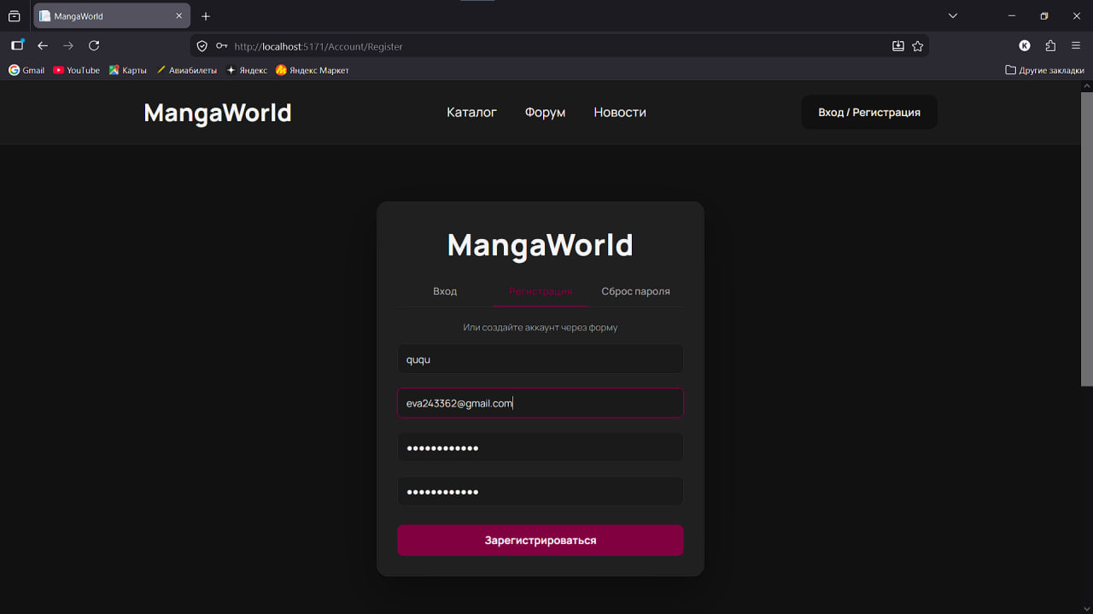
Рисунок Г.1 – Страница регистрации с корректно заполненными полями.
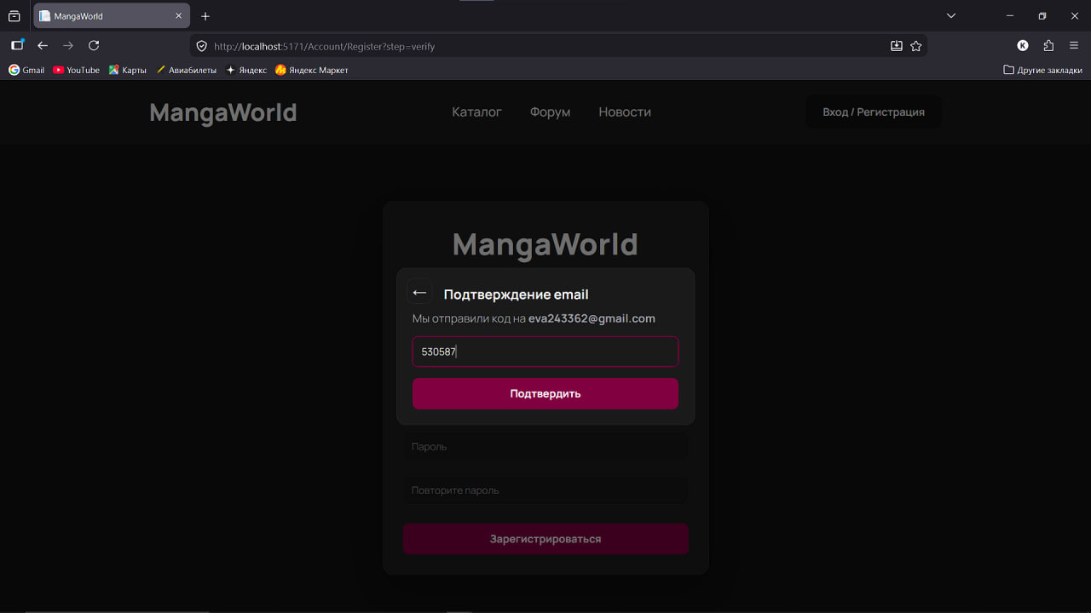
Рисунок Г.2 – Окно для подтверждения электронной почты.
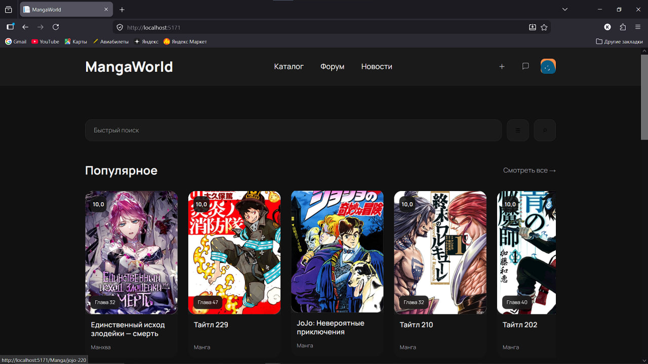
Рисунок Г.3 – Успешная регистрация.
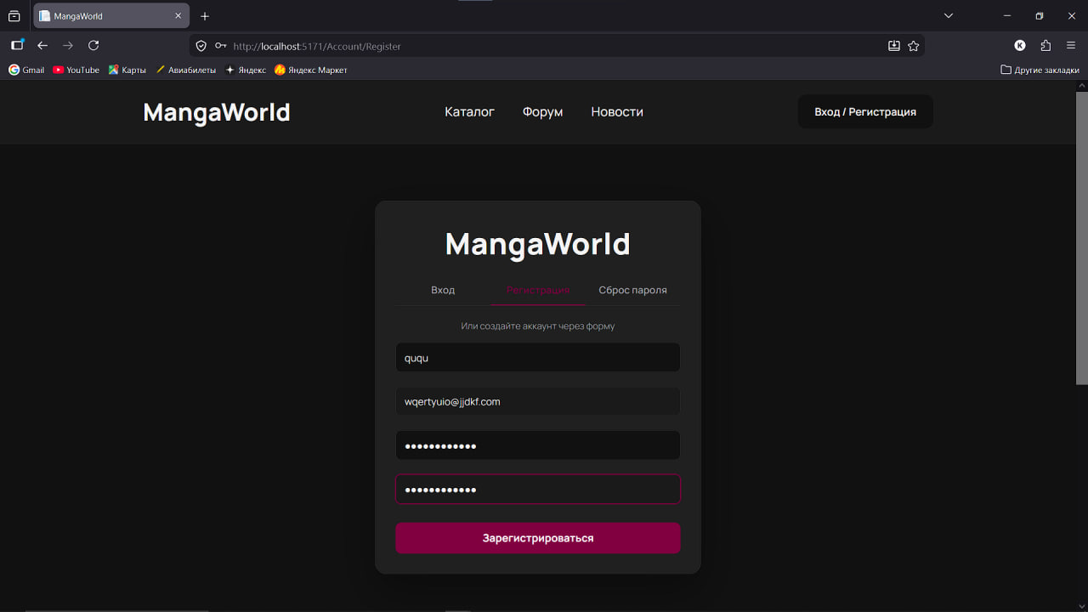
Рисунок Г.4 – Страница регистрации с данными уже существующего пользователя.
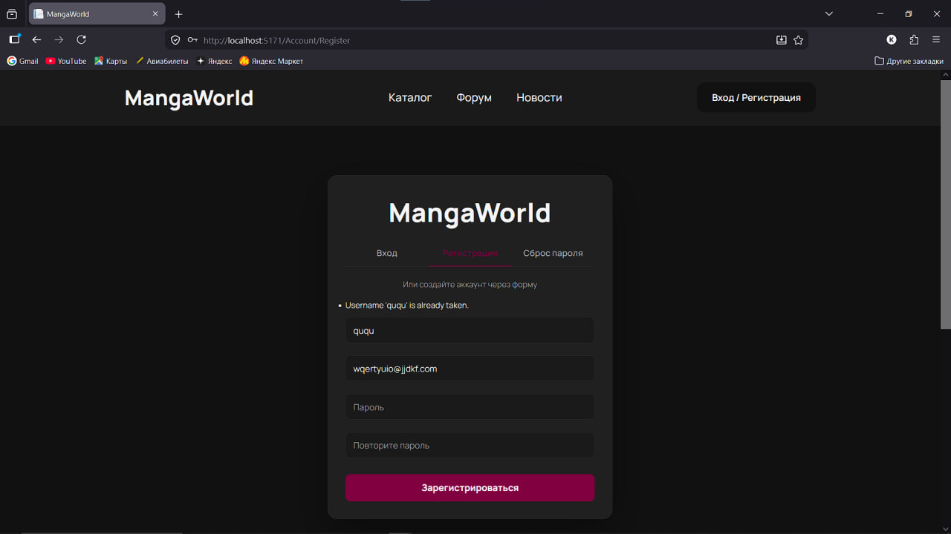
Рисунок Г.5 – Ошибка регистрации.
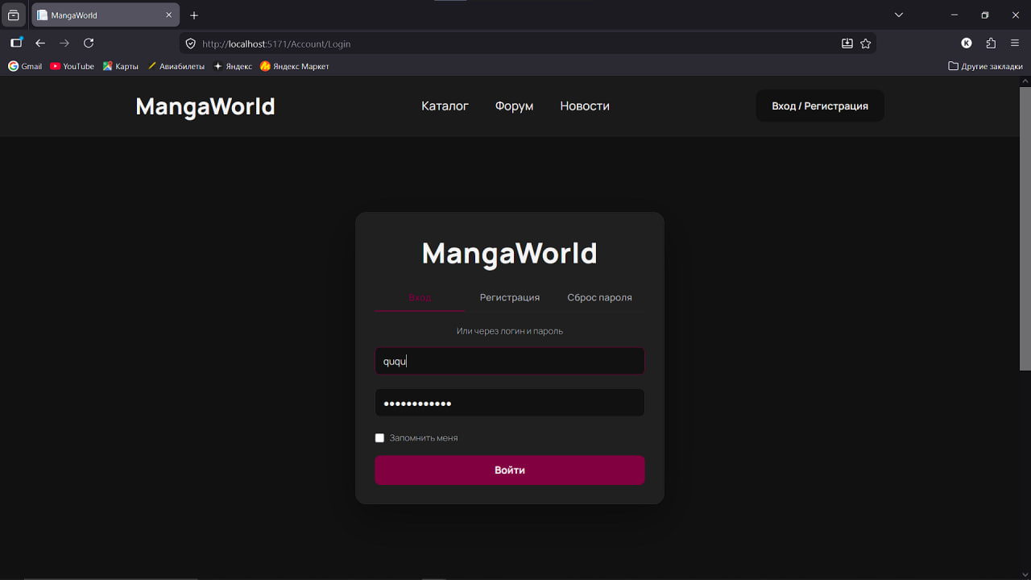
Рисунок Г.6 – Введены корректные данные для авторизации.
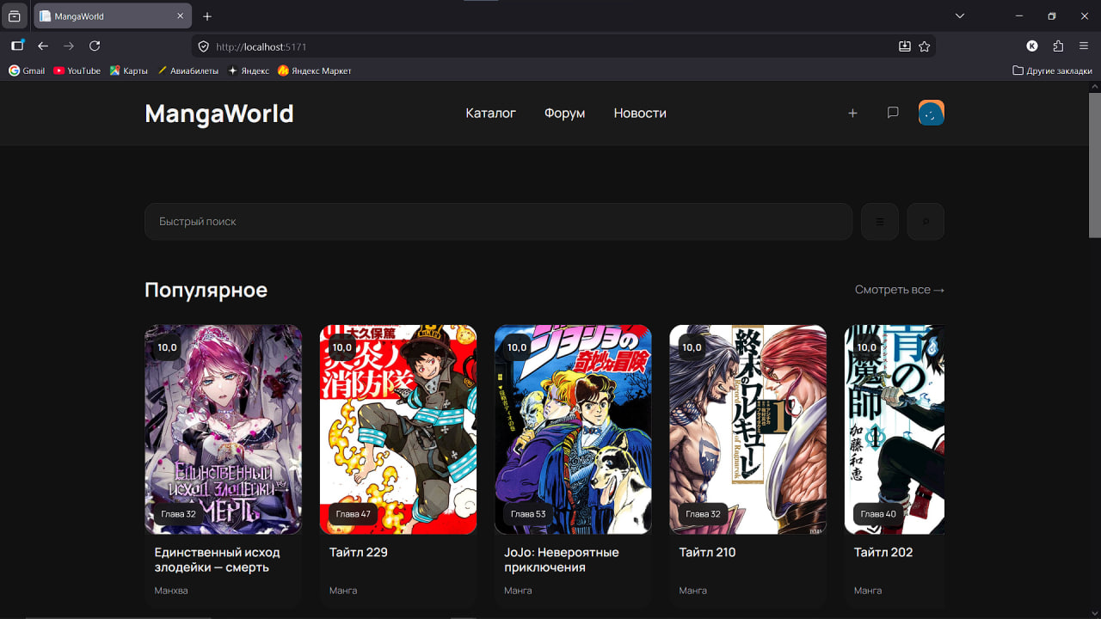
Рисунок Г.7 – Успешная авторизация.
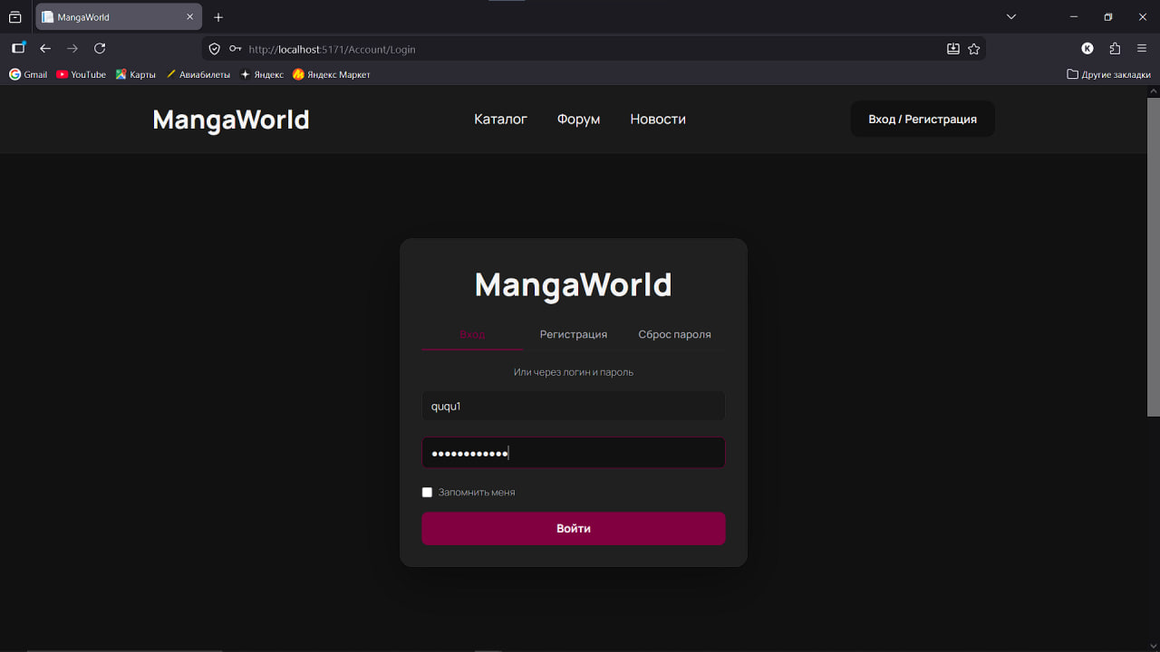
Рисунок Г.8 - Введены некорректные данные для авторизации.
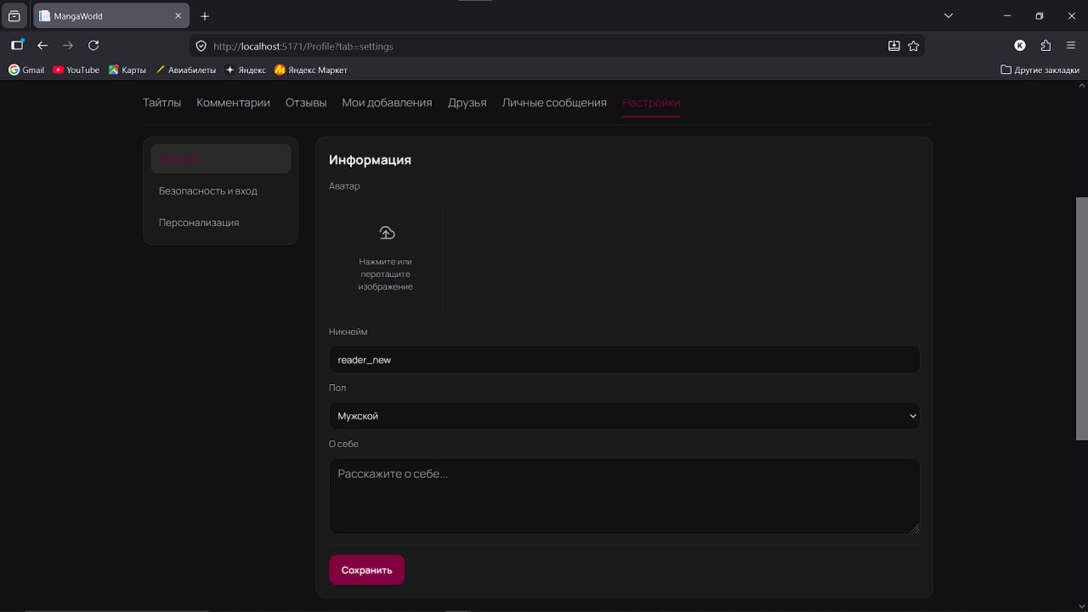
Рисунок Г.9 – Изменение ника на незанятый.
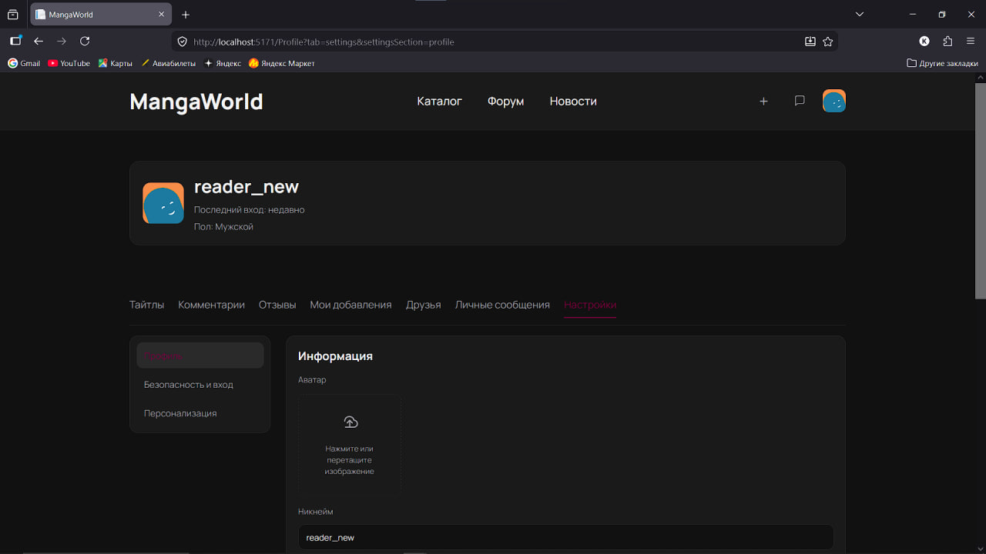
Рисунок Г.10 – Смена ника прошла успешно.

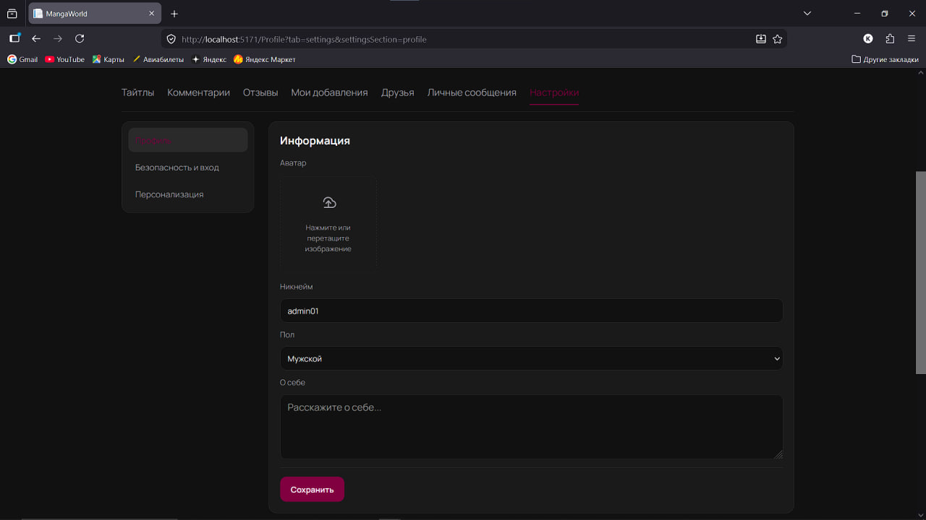
Рисунок Г.11 – Смена ника на уже занятый ник.
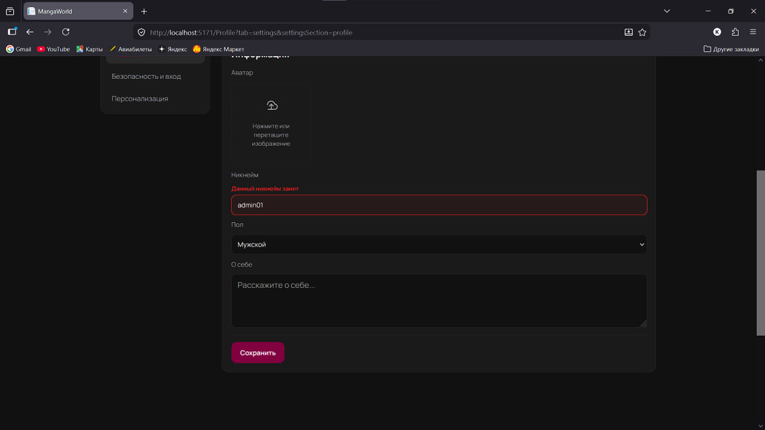
Рисунок Г.12 -Ошибка при смене ника.

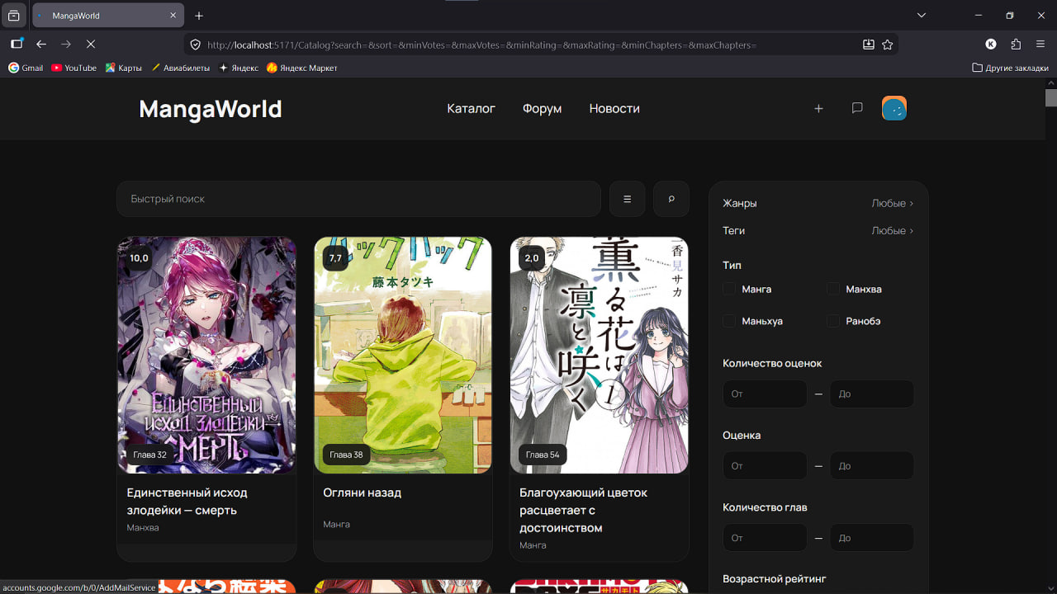
Рисунок Г.13- Поиск в каталоге.
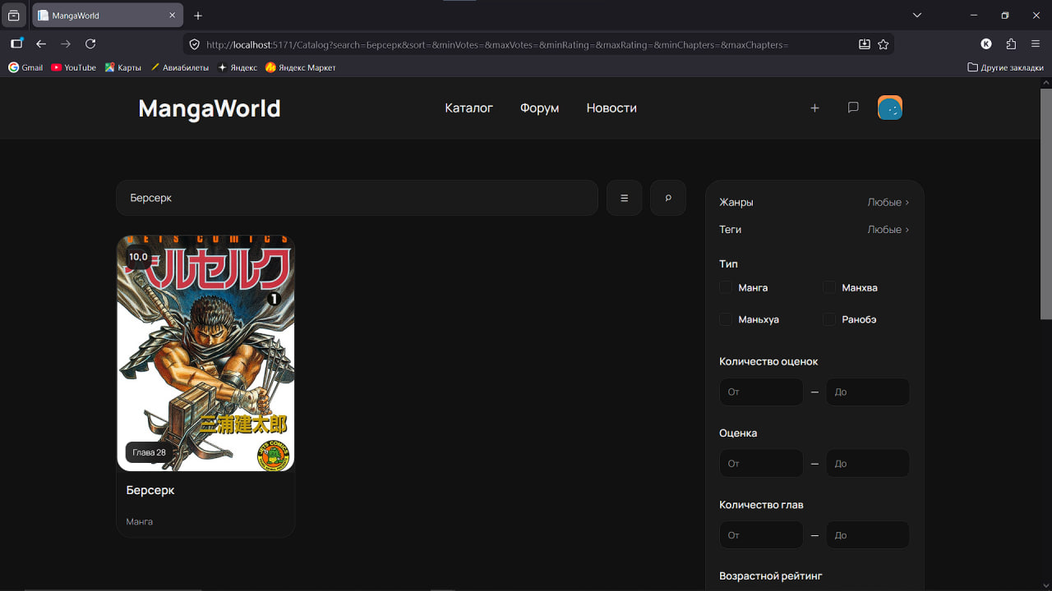
Рисунок Г.14 – Поиск с фильтрами.
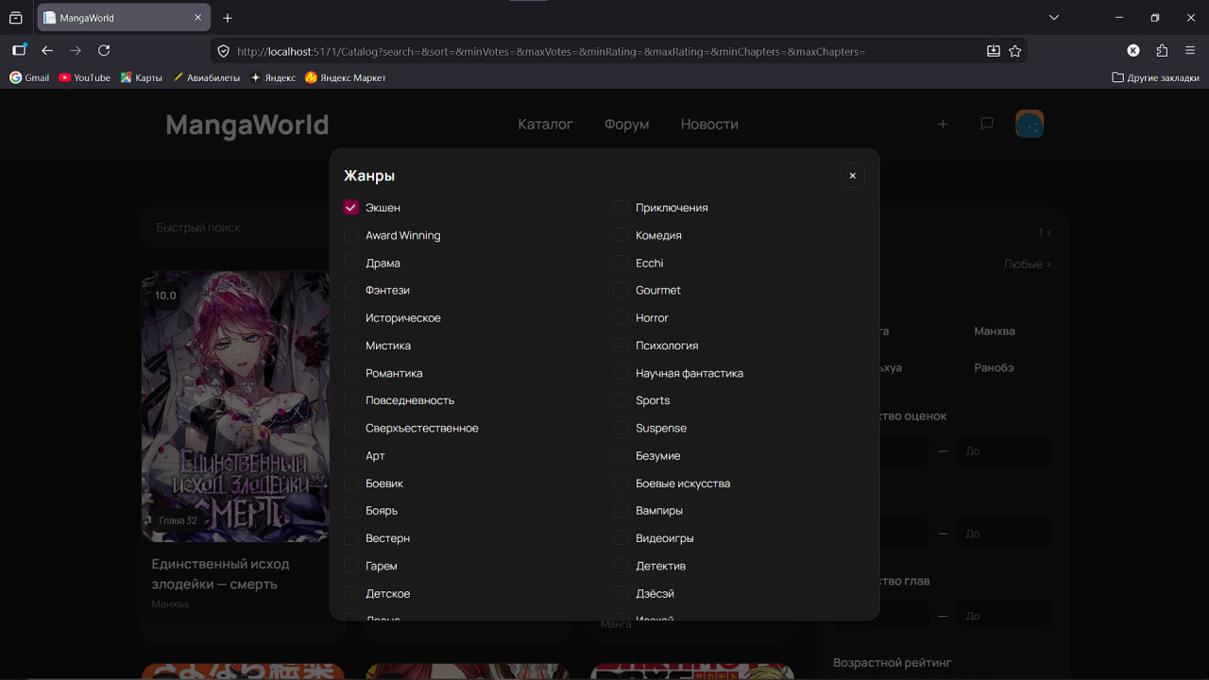
Рисунок Г.15 – Поиск с фильтрами.

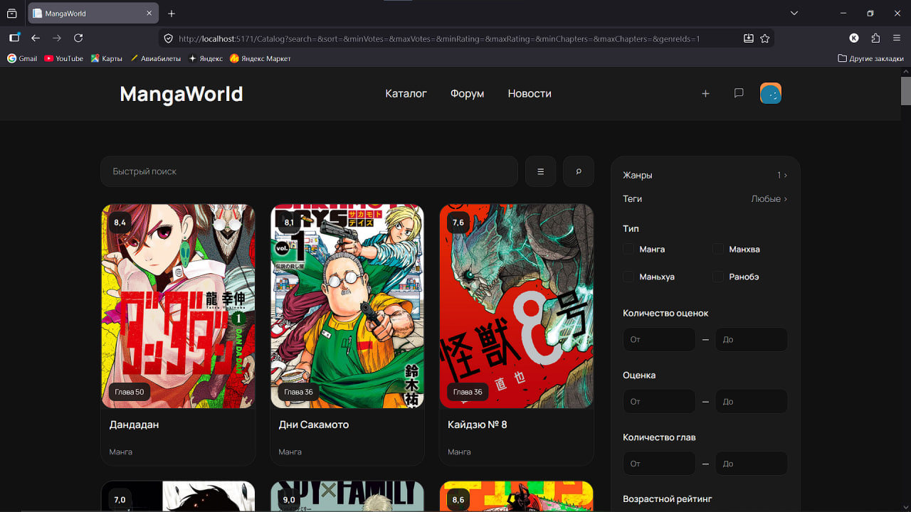
Рисунок Г.16 – Результат поиска с фильтрами.
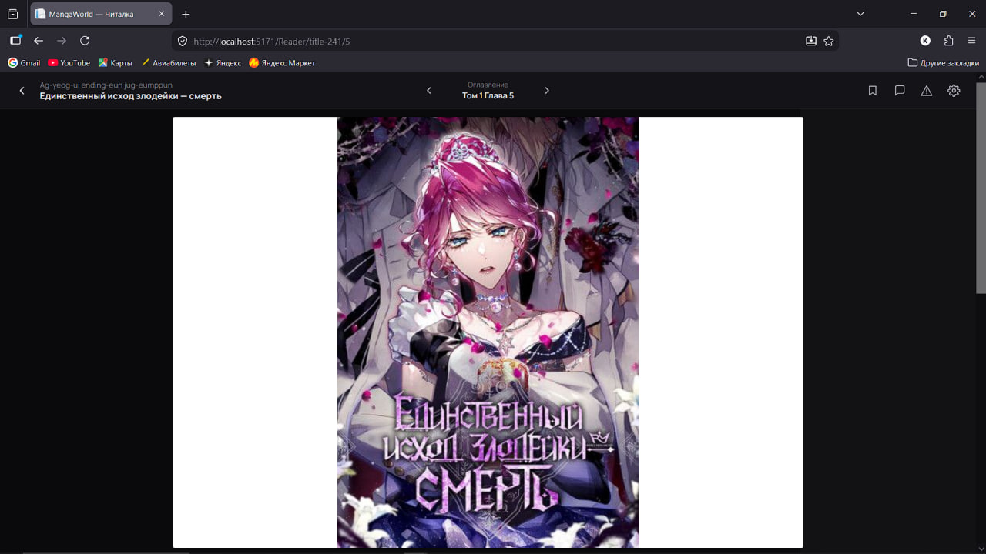
Рисунок Г.17 – Чтение главы.

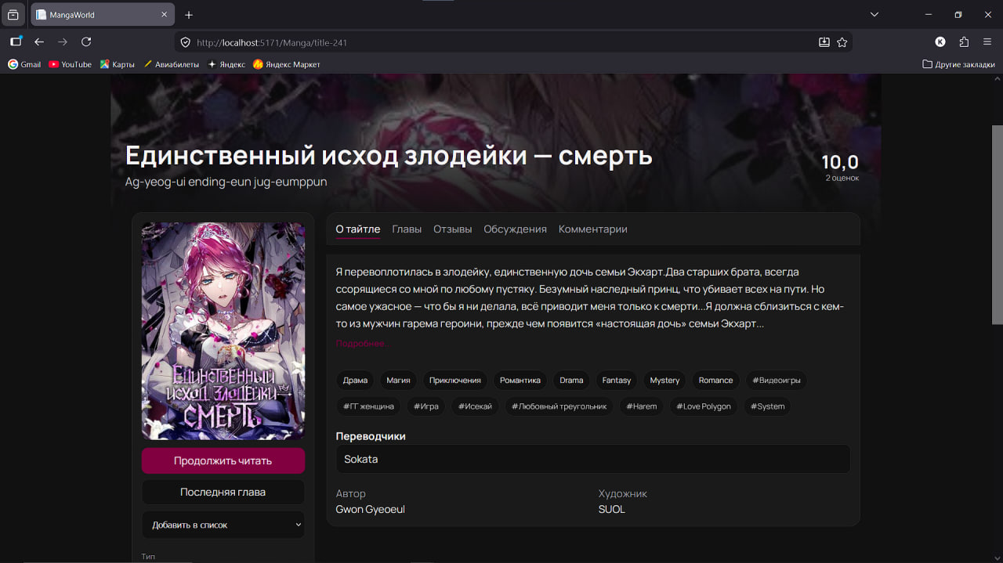
Рисунок Г.18 – Переход на страницу тайтла после прочтения.
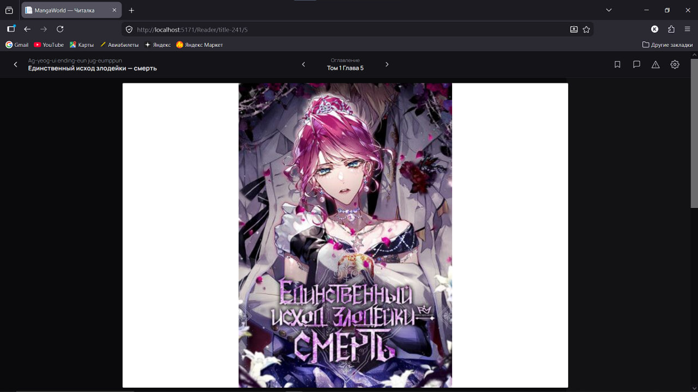
Рисунок Г.19 – Возвращение к чтению через кнопку «Продолжить читать».

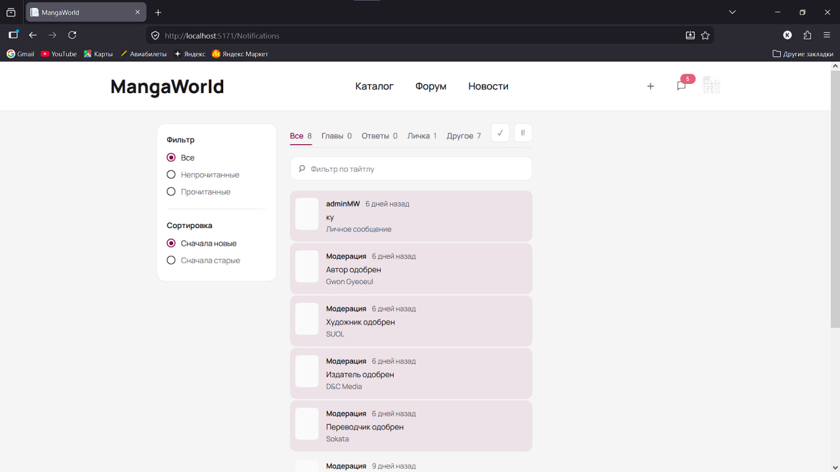
Рисунок Г.20 – Просмотр уведомлений.
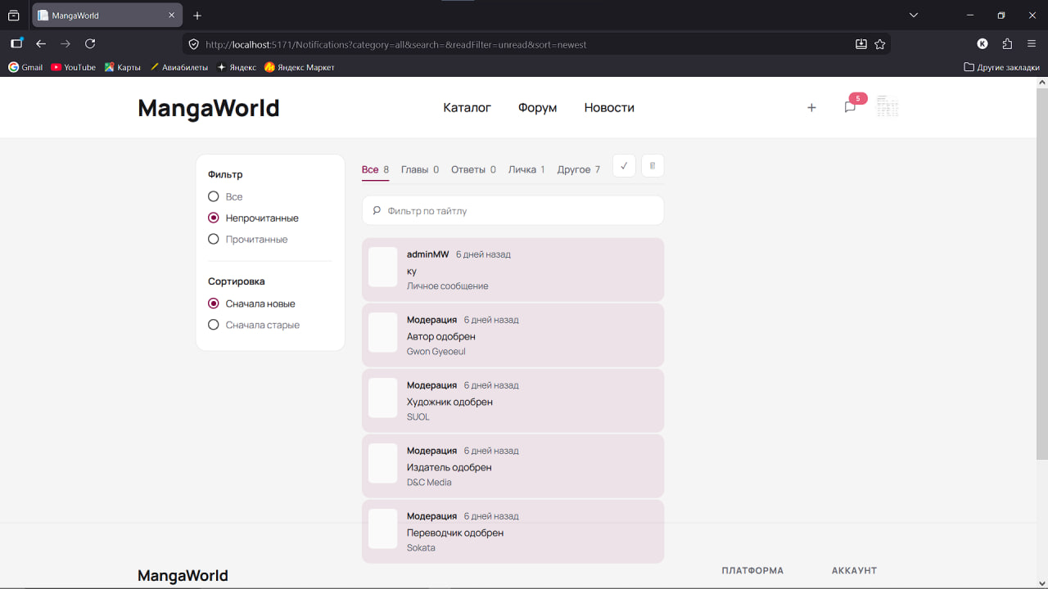
Рисунок Г.21 – Просмотр уведомлений с фильтрами.

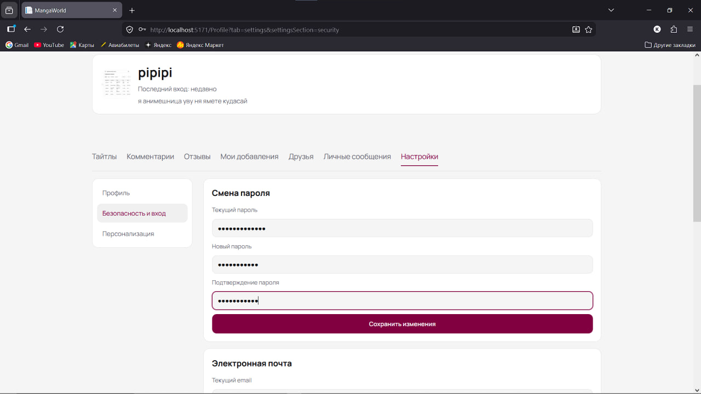
Рисунок Г.22 – Смена пароля с корректно введенным старым паролем и новым.
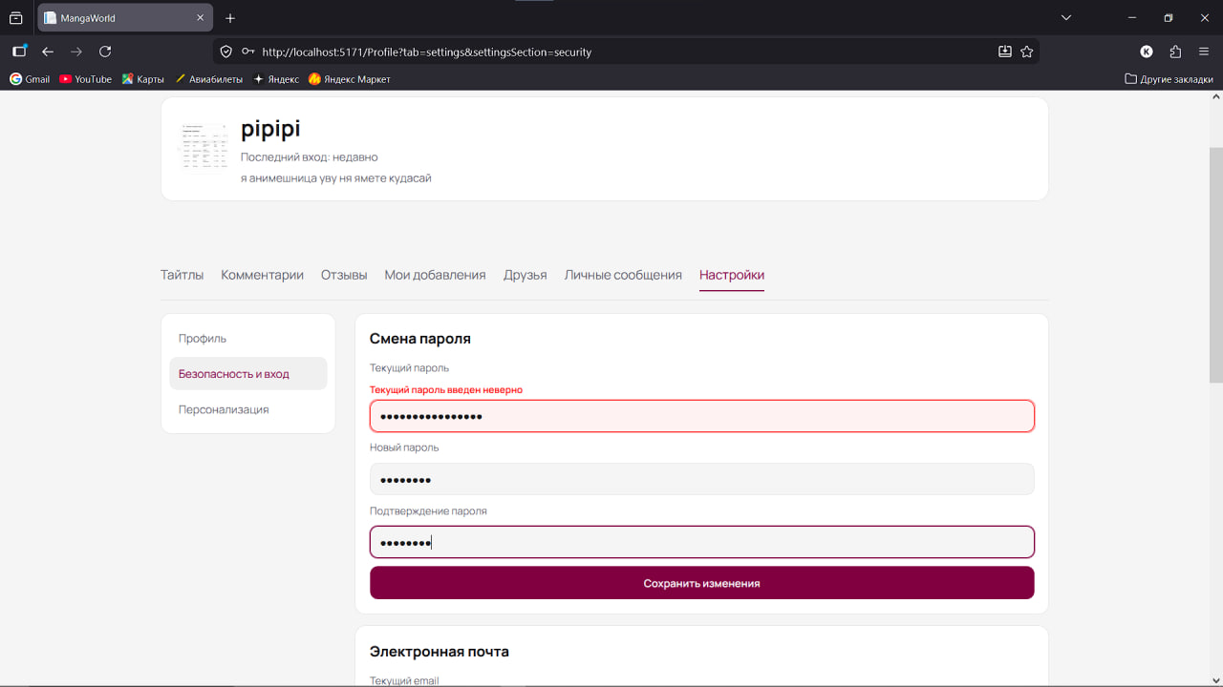
Рисунок Г.22 – Смена пароля с некорректно введенным старым паролем и новым.

